Una Guida Pratica ai Dispositivi di Energia-Libera Autore: Patrick J. Kelly

Capitolo 5: L'accesso a Energia Pulsata Sistemi

Una caratteristica molto interessante di free-energy è che, sebbene vari dispositivi che sembrano essere completamente diversi e hanno diverse applicazioni apparenti, l'operazione in background è spesso la stessa. E 'chiaro che un forte positiva andando CC impulso elettrico interagisce con il campo di energia che circonda, facendo grandi quantità di energia libera disponibile per chi ha la conoscenza di come raccogliere e utilizzare l'energia in più.
Vorrei sottolineare ancora una volta che "over-unity" è una cosa impossibile. Over-unity suggerisce che più energia può essere preso su un sistema che l'energia totale che entra nel sistema. Questo non è possibile in quanto non si può avere più del 100% di niente. Tuttavia, vi è un altro modo perfettamente valido di guardare il funzionamento di qualsiasi sistema, ed è quello di valutare l'uscita del sistema rispetto alla quantità di energia che l'utente deve inserire per farlo funzionare. Questo è chiamato il "Coefficiente di prestazione" o "COP" in breve. A COP = 1 è quando tutta l'energia messa in dall'utente viene restituito come output utile. A COP> 1 dove l'energia è più utile esce dal dispositivo che l'utente deve mettere in Per esempio, una barca a vela in un buon popolo trasporti brezza lungo senza la necessità per l'energia di movimento che deve fornire l'equipaggio. L'energia proviene dall'ambiente locale e mentre l'efficienza è bassa, il COP è maggiore di 1. Quello che stiamo cercando qui non è qualcosa di sfruttare l'energia eolica, energia delle onde, l'energia solare, l'energia del fiume, energia termica o qualsiasi altra cosa, ma invece vogliamo qualcosa che può toccare il campo invisibile di energia che circonda tutti noi, vale a dire il "punto zero energia "campo o" di sottofondo ".
Per questo, diamo un'occhiata a pulsare circuiti utilizzati da una vasta gamma di persone in una serie di dispositivi apparentemente del tutto diversi. Un elettrico "pulse" è un aumento di tensione improvviso e molto forte caduta con salita e discesa tensioni. Tuttavia, gli impulsi sono raramente generati come eventi isolati quando si lavora con dispositivi pratici, quindi probabilmente è meglio pensare a un treno di impulsi, o di una "forma d'onda" con molto taglienti fronti di salita e discesa. Questi possono essere chiamati oscillatori o generatori di segnale e sono così comuni che non tendono a dare loro un secondo pensiero, ma i fattori davvero importanti per l'utilizzo di un oscillatore di energia di punto zero pick-up è la qualità del segnale. Idealmente, ciò che è necessario può essere un'onda quadra perfetta senza overshoot, e il livello di tensione mai scendere sotto zero volt, o una forma d'onda complessa, anche con attacco molto tagliente e tempi di decadimento. Queste forme d'onda sono molto più difficili da reperire di quanto si possa immaginare.
Anche in questi giorni di sofisticati dispositivi elettronici allo stato solido, il metodo migliore per creare un impulso di tensione molto forte è ancora considerato uno spinterometro, specialmente uno che ha la scintilla tagliato improvvisamente con l'uso di un campo magnetico forte a destra angoli alla spinterometro. Per un esempio di questo tipo di operazione, si consideri il seguente dispositivo.

Il COP = 6 Sistema Pulsato Antenna di Frank Prentice.
Ingegnere elettrico Frank Wyatt Prentice degli Stati Uniti ha inventato quello che ha descritto come un 'alimentazione accumulatore elettrico' con potenza di uscita superiore a sei volte la potenza di ingresso (COP = 6). E 'stato concesso un brevetto nel 1923 che dice::

Mia invenzione si riferisce a miglioramenti in accumulatori elettrici e simili, in cui la terra, in qualità di rotore e l'aria circostante come uno statore, raccoglie l'energia così generata dalla terra che ruota sul suo asse, lo utilizza per l'alimentazione e per altri scopi.

Nello sviluppo della mia SISTEMA WIRELESS di controllo dei treni per le ferrovie, di cui il mio United States Patent Number 843550 Lettere, ho scoperto che con un'antenna costituita da un filo di diametro adeguato supportato su isolatori, da tre a sei centimetri di altezza e si estende la metà miglio, più o meno in lunghezza, l'antenna essendo ad una estremità a terra attraverso uno spinterometro ed eccitato all'altra estremità da un generatore ad alta frequenza di ingresso di 500 watt e avente una frequenza secondaria di 500.000 Hz, produrrebbe l'antenna, una frequenza oscillatoria la stessa di quella delle correnti di terra e quindi l'alimentazione elettrica dal mezzo circostante è stata accumulata lungo la lunghezza dell'antenna di trasmissione e con una antenna ad anello chiuso oscillatorio 18 piedi di lunghezza paralleli con l'antenna di trasmissione ad una distanza di circa 20 piedi, è stato possibile ottenere mediante sintonizzazione l'antenna, potenza sufficiente per illuminare candela per alimentare una banca completa serie di lampade 50 carbonio 60 watt. Abbassare o alzare la frequenza di 500.000 Hz determinato una diminuzione della quantità di potenza ricevuto attraverso l'antenna 18 piedi.

Analogamente, sollevando l'antenna di trasmissione determinato una riduzione proporzionale di potenza raccolto sulle antenne di ricezione e 6 metri sopra la terra alcun potere era ottenibile senza un cambiamento di tensione e frequenza.

È l'obiettivo della mia invenzione generico per sfruttare la potenza generata dalla terra, dai mezzi qui descritte ed illustrate nei disegni. I due disegni rappresentano forme semplici e preferita di questa invenzione, ma voglio che sia chiaro che nessuna limitazione è necessariamente fatto come ai circuiti puntuali e precise, forme, posizioni e dettagli strutturali mostrati qui, e che cambia, cambiamenti e modifiche possono essere effettuata quando desiderato nell'ambito della mia invenzione e come specificamente indicato nelle rivendicazioni.

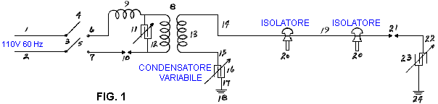

Con particolare riferimento alla Fig.1, 1 e 2 sono fili feed corrente alternata a 110 volt forniscono 60 cicli al secondo per un generatore ad alta frequenza. 3 è un interruttore con poli 4 e 5, mentre il 6 e 7 sono i collegamenti al trasformatore di alta frequenza 8, che viene utilizzato a accelerare la frequenza di 500 kHz e la tensione a, diciamo, 100 kV. 9 è un induttore, 10 è uno spinterometro 11 è un condensatore variabile, 12 è l'avvolgimento primario e 13 secondario del trasformatore 8. L'avvolgimento secondario è collegato a massa attraverso condensatore variabile 16, e il filo 17. Filo 14 collega trasformatore 8 per l'antenna di trasmissione principale 19 che è supportato lungo la sua lunghezza su isolatori 20. Spinterometro 21 è posizionato tra l'antenna di trasmissione principale 19 e la massa 24, passando per cavo di collegamento 22 e il condensatore variabile 23. L'antenna di trasmissione principale 19, può essere di qualsiasi lunghezza desiderata .

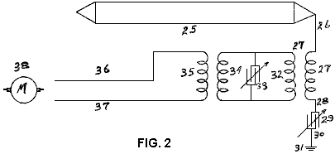

In Fig.2, 25 è una antenna ad anello chiuso oscillante di qualsiasi lunghezza desiderata. Per una maggiore efficienza, viene eseguito in parallelo con la trasmissione dell'antenna principale 19 di Fig.1. Filo 26 è collegato al secondario 27 di avvolgimento di un trasformatore riduttore di avvolgimento che poi va a terra 31 attraverso il condensatore variabile 29. L'avvolgimento primario 32 del trasformatore riduttore ha condensatore variabile 33 collegato attraverso esso e si alimenta direttamente avvolgimento (s) 34 del trasformatore di frequenza (s) che forniscono corrente attraverso avvolgimento (s) 35 di un motore "M" o altra carico elettrico (s).

Dopo aver descritto i disegni, che verrà ora descritto il funzionamento della mia invenzione. Azionare l'interruttore a 3 per collegare l'alimentazione di ingresso. Regolare spinterometro 10 e condensatore variabile 11 in modo che 100.000 volt ad una frequenza di 500.000 cicli al secondo è consegnato al trasformatore elevatore 8 di Fig.1. Successivamente, regolare spinterometro 21 dell'antenna di trasmissione 19 in modo che tutti (tensione) picchi e nodi vengono eliminati nella trasmissione dei 100.000 volt lungo l'antenna dalla corrente s'infrangono spinterometro 21. La corrente ad alta frequenza alternata che fluisce attraverso spinterometro 21 passa attraverso condensatore variabile 23 a terra 24 e da qui, attraverso il ritorno al punto di messa a terra 18, attraverso il condensatore variabile 16 e ritorna al avvolgimento 13 del trasformatore 8. Come 500.000 Hz corrente è la stessa come la terra generati correnti e in sintonia con esso, ne consegue che l'accumulo di correnti di terra si amalgamano con quelli del trasformatore 8, fornendo un serbatoio di correnti ad alta frequenza per essere utilizzata da un circuito sintonizzato su quella stessa frequenza di 500 kHz, come quello illustrato in Fig.2, dove è attivata l'antenna 25 per ricevere una frequenza di 500 kHz, corrente che passa attraverso il trasformatore 27, qualsiasi frequenza di regolazione del trasformatore (s), e il potere del carico (s) 38.

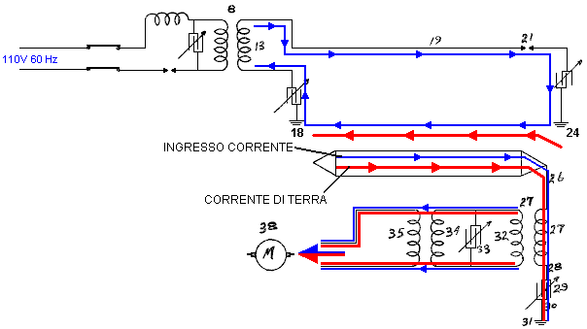

Il ritorno della corrente attraverso la terra da un'antenna di trasmissione 19, è preferibile restituire attraverso un filo come proposte ritorno terra corrente fino correnti di terra più di un filo fa. Inoltre preferisco certe condizioni, di utilizzare un singolo cavo antenna al posto dell'antenna a telaio chiuso mostrato in Fig.2. Sotto determinati requisiti operativi, ho era migliorata performance avendo l'antenna di trasmissione elevata e portato su pali molti piedi sopra la terra, e con detto regime è necessario utilizzare una tensione e frequenza differenti per accumulare correnti di terra.

Questo sistema di Frank applica effettivamente impulsi CC molto bruscamente pulsato per una lunghezza di filo lungo sostenuto in posizione orizzontale poco sopra il suolo. Gli impulsi sono taglienti dovuto sia spinterometro sul lato primario del trasformatore, insieme al spinterometro sul lato secondario (alta tensione) del trasformatore. Una potenza di ingresso di 500 watt dà a 3 kW di potenza da quello che sembra essere un pezzo incredibilmente semplice delle apparecchiature.

Lo Stato Solido Circuito di Dave Lawton.
Un circuito a stato solido a semiconduttore che si è dimostrato efficace nella produzione di impulsi come questo viene visualizzato come parte della replica di Dave Lawton del mobile Acqua Stan Meyer carburante. Qui, un normale chip di timer NE555 genera un'onda quadra che alimenta un scelti con cura Field-Effect Transistor la BUZ350 che guida un acqua-splitter cella tramite una coppia combinata di bobine di arresto al punto "A" nella figura seguente.

Stan Meyer utilizzato un anello toroidale in ferrite quando è stato avvolgimento queste bobine di arresto mentre Dave Lawton utilizza due barre diritte ferrite, ponte superiore e inferiore con strisce di ferro di spessore. Bobine avvolte su aste diritte ferrite sono stati trovati a lavorare molto bene anche. Gli effetti sono le stesse in tutti i casi, con la forma d'onda applicata agli elettrodi di tubo che si trasforma in molto affilati, molto brevi, ad alta tensione picchi. Questi picchi di squilibrio per l'ambiente locale quantistica causando enormi flussi di energia, una piccola percentuale di che succede a fluire nel circuito come potenza aggiuntiva. La cella fredda, e bassa corrente di ingresso, a differenza di una normale cella elettrolitica in cui la temperatura aumenta notevolmente e la corrente di ingresso richiesta è molto maggiore.

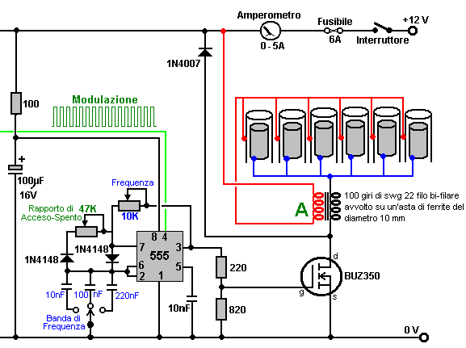

La Batteria Circuito di Carica di John Bedini.
John Bedini usa questo pulsante stesso di un bi-filar bobina avvolta a produrre gli stessi molto brevi, picchi di tensione molto taglienti che uno squilibrio nel campo energetico locale, causando grandi flussi di energia supplementare. La figura mostrata qui è dal suo brevetto US 6545444.

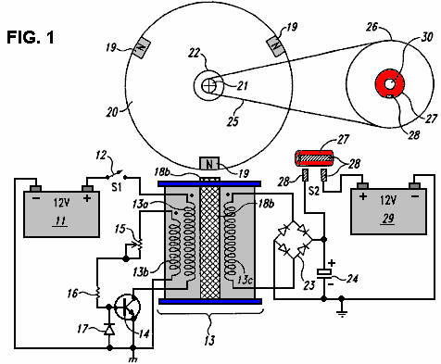

John ha prodotto e generosamente condiviso, molti disegni, che sono tutti sostanzialmente simili e tutti con un rapporto di 1:1 bi-filar trasformatore ferita. Questo usa un free-running rotore con magneti permanenti incorporati in esso è cerchione, per innescare forti correnti indotte negli avvolgimenti del gruppo bobina marcato "13b" che spegne il transistor, alimentando avvolgimento "13a" che alimenta il rotore sul suo cammino . Il bobina di potenza-raccolta "13c" raccoglie ulteriore energia dall'ambiente locale, e in questo particolare circuito, si alimenta il condensatore. Dopo alcuni giri del rotore (dettata dalla marcia-down rapporto al secondo rotore), la carica nel condensatore viene alimentato in un secondo "on-carica" batteria.

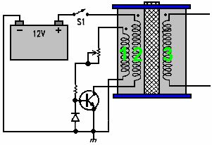

Il rotore è auspicabile ma non essenziale, come le bobine indicati con 1 e 2 può auto-oscillazione, e non ci può essere un qualsiasi numero di avvolgimenti, come mostrato in figura 3. Avvolgimento 3 produce molto brevi, taglienti, picchi alta tensione, che è la parte essenziale del disegno. Se tali impulsi taglienti sono alimentati ad una batteria al piombo (anziché ad un condensatore, come mostrato sopra), quindi un effetto insolito che attiva viene creato un collegamento tra la batteria e l'ambiente circostante, causando l'ambiente per caricare la batteria. Si tratta di una scoperta sorprendente e perché gli impulsi di tensione sono ad alta tensione per gentile concessione delle 01:01 bobine di arresto, la banca della batteria in fase di ricarica può avere qualsiasi numero di batterie e può essere impilato come un 24-volt banca, anche se la batteria di guida è solo 12 volt. Ancora più interessante è il fatto che la carica può continuare per più di mezz'ora dopo il circuito pulsante è spento.

Può essere difficile da ottenere uno di questi circuiti sintonizzati correttamente a lavorare al massimo delle prestazioni, ma quando lo sono, possono avere prestazioni di COP> 10. L'inconveniente principale è che il meccanismo di carica non consente un carico di essere guidato dalla banca batteria mentre è in carica. Ciò significa che per ogni uso continuo, ci deve essere due banchi batteria, una carica, ed uno in uso. Un ulteriore problema principale è che le banche della batteria non sono solo adatti per uso domestico serio. Una lavatrice elabora a 2,2 kW e un ciclo di lavaggio potrebbe essere un'ora lungo (due ore se un lavaggio "bianchi" e un lavaggio "colorati" sono fatti uno dopo l'altro, che non è raro). Durante l'inverno, il riscaldamento deve essere eseguito al tempo stesso la lavatrice, che potrebbe raddoppiare il carico.

Si raccomanda che le batterie non vengono caricate molto oltre il loro tasso di "C20", cioè un ventesimo della loro Amp ore nominale. Dire che 85 Amp-Hour batterie per il tempo libero a ciclo continuo vengono utilizzati, quindi il tasso di pareggio consigliato da loro è di 85 Ampere diviso per 20, che è 4,25 ampere. Diciamo la spinta e dire che si rischia di disegno doppio di quello, e lo rendono 8,5 ampere. Quindi, quante batterie avremmo bisogno di fornire la nostra lavatrice partendo dal presupposto che il nostro inverter è efficiente al 100%? Beh, 2200 Watt su un sistema di 12 volt a 2200/12 = 183 ampere, quindi con ogni batteria contribuisce 8,5 ampere, avremmo bisogno di 183 / 8,5 = 22 grandi, batterie pesanti. Avremmo bisogno di due volte quel numero, se dovessimo trattare nel modo giusto, più due volte di nuovo per il riscaldamento domestico, diciamo 110 batterie per un sistema comunque realistico. Tale vastità di banchi di batterie non è realistico per la vostra famiglia media o persona che vive in un appartamento. Di conseguenza, sembra che i sistemi di imposizione dei diritti di impulsi Bedini non sono pratici per altro che piccolo materiale.

Tuttavia, il punto veramente importante qui è il modo che quando queste brevi impulsi sono applicati ad una batteria al piombo, si forma un legame con l'ambiente che causa grandi quantità di energia di fluire nel circuito dall'esterno. Questo è extra "free-energy". È interessante notare, è molto probabile che se gli impulsi generati da Dave Lawton acqua splitter circuito mostrato sopra, sono stati alimentati ad una batteria al piombo, quindi lo stesso meccanismo di carica-batteria è probabile che si verifichi. Inoltre, se un impulso di carica Bedini circuito stati collegati ad un dissociazione dell'acqua cella come cella Lawton, allora è altamente probabile che sarebbe anche guidare tale cella soddisfacente. Due applicazioni apparentemente diversi, due circuiti apparentemente diversi, ma entrambi i produttori nitide ad alta tensione impulsi che attirano più energia libera dall'ambiente immediato.

L'interruttore di Tesla.
E non si ferma qui. Nikola Tesla ha introdotto il mondo a corrente alternata ("CA"), ma in seguito si è trasferito da CA a impulsi molto brevi, taglienti di corrente continua ("CC"). Ha scoperto che regolando la frequenza e la durata di questi impulsi ad alta tensione, che potrebbe produrre tutta una serie di effetti tratti dall'ambiente - riscaldamento, raffreddamento, illuminazione, ecc La cosa importante da notare è che gli impulsi sono stati traendo energia direttamente dall'ambiente locale. Lasciando da parte le attrezzature avanzate che Tesla stava usando durante questi esperimenti e di trasferirsi a Tesla semplice aspetto 4 Staccabatteria, scopriamo la stessa operazione sfondo di forti impulsi di tensione di disegno libera energia dall'ambiente.

Si consideri il circuito di Electrodyne Corp. (mostrato in "Il manuale di Free-Energy dispositivi e sistemi", 1986) testato da loro per un periodo di tre anni:

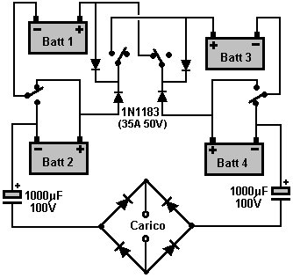

Si prega di notare che quando ho condiviso questo circuito elettrico diversi anni fa, qualcuno mi ha convinto che i diodi sono stati mostrati nel modo sbagliato, e per questo, ho mostrato questi diodi in modo non corretto. Schema precedente è quello indicato dal personale Electrodyne Corp., ed è corretto.

Come la commutazione utilizzato da questo dispositivo è un dispositivo meccanico che ha sei interruttori in cui tre sono ON e OFF sono tre, in qualsiasi momento, il personale Electrodyne Corp. presente schema circuitale simile:

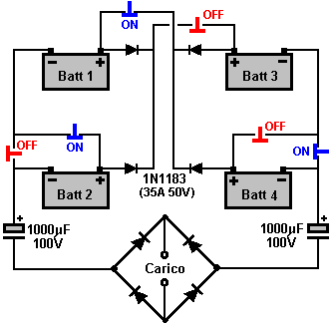
Con commutazione come questo::

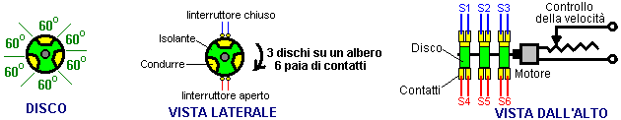

Si raccomanda che questa semplice circuito ha un carico induttivo, preferibilmente un motore, ma prendere in considerazione i risultati di tale periodo molto prolungato di test. Se la velocità di commutazione e la qualità erano di commutazione di livello sufficientemente elevato, il carico potrebbe essere alimentata continuamente. Le batterie utilizzate sono normali batterie al piombo, e dopo i tre anni di test, le batterie sembravano essere in perfette condizioni. I loro test hanno rivelato una serie di cose molto interessanti. Se il circuito è stato spento e le batterie scariche ad un livello basso, quando il circuito è stato nuovamente acceso, le batterie restituite alla carica completa in meno di un minuto. Senza riscaldamento verificato nelle batterie nonostante il tasso di carica massiccia. Se il circuito è stato spento e la corrente forte prelevata dalle batterie, quindi il calore verrebbe prodotto che è abbastanza normale per la batteria scarica. Il sistema di luci a comando, scaldabagni, televisori, piccoli motori e di 30 cavalli motore elettrico. Se lasciati indisturbati, con il circuito in funzione, quindi ogni batteria si carica fino a quasi 36 volt senza apparenti effetti negativi. Circuiteria di controllo è stato sviluppato per evitare questo sovraccarico. Questo, naturalmente, è facile da fare come tutto ciò che è richiesto è di mettere un relè attraverso una batteria e hanno scollegare il circuito quando la tensione di batteria raggiunge qualunque tensione è considerato una tensione massima soddisfacente.

I risultati del test mostrano la carica della batteria spettacolare e le prestazioni della batteria, del tutto al di fuori del range di normalità associata a questi comuni batterie piombo-acido. Sono essendo alimentato molto brevi, impulsi molto forti, come i precedenti due sistemi? Sembrerebbe come se non fossero, ma un altro pezzo molto interessante di informazioni provenienti da Electrodyne è che il circuito non funziona correttamente se la frequenza di commutazione è inferiore a 100 Hz (cioè 100 commutazioni in un secondo). La commutazione Electrodyne stata fatta meccanicamente tramite tre dischi montati sull'albero di un piccolo motore.

Un altro dettaglio riportato dai tester Electrodyne, è che se la velocità di commutazione superiore 800 volte al secondo, che era "pericoloso", ma purtroppo, non hanno detto come o perché era pericoloso. E 'evidente che non è stato un grosso problema con le batterie come sono stati segnalati per essere in buona forma dopo tre anni di test, in modo sicuramente non esplode batterie lì. Potrebbe anche essere semplice una cosa che la tensione su ogni batteria è aumentato così alta che ha superato il valore di tensione i componenti del circuito, o tali carichi alimentati, che è una possibilità concreta. E 'possibile che in più di 800 impulsi al secondo, la carica prodotta raffreddamento eccessivo che non era buono per le batterie.

E 'generalmente accettato che un circuito di questo tipo per funzionare correttamente, la commutazione deve essere molto improvviso e molto efficace. La maggior parte delle persone hanno un bisogno immediato di utilizzare a stato solido piuttosto che la commutazione meccanica usata da Electrodyne. A 'thyristor' o 'SCR' potrebbe essere adatto per questo, ma la commutazione acuto di un opto-isolatore PCP116 guida di un FET IRF540 è impressionante e un TC4420 FET-driver potrebbe sostituire l'opto-isolatore, se si preferisce. E 'possibile che con un leggero ritardo, dopo gli interruttori hanno acceso e spento, può rivelarsi molto efficace.

Il personale Electrodyne Corp. utilizzati tre dischi identici montati sull'albero di un motore come mostrato sopra. Questo permette ai "spazzole" contatto essere situate su lati opposti dei dischi. Ci sono, naturalmente, molte costruzioni alternative possibili e mi è stato chiesto di mostrare come ho scelga di realizzare questo tipo di commutazione meccanica. L'idea comune di utilizzare relè meccanici non è molto pratico. In primo luogo, i relè hanno difficoltà a passare le velocità consigliate per questo circuito. In secondo luogo, con una vita contatto di dire, due milioni e velocità di commutazione di soli 100 volte al secondo, i relè avrebbe raggiunto la loro durata di vita prevista dopo due settimane di funzionamento, che non è una soluzione molto pratica.

L'obiettivo è di avere una costruzione semplice che produce commutazione diversi per ogni giro del motore di regolazione, facilmente la temporizzazione di due serie separate di tre interruttori (un set essendo OFF quando l'altra è ON), una costruzione che può essere preso a parte e poi assemblati nuovamente senza alterare il tempo, e un metodo di connessione elettrica che è semplice. Ovviamente, la costruzione deve utilizzare componenti che sono prontamente disponibili localmente, e idealmente, richiedono solo semplici utensili a mano per la costruzione.

Questa costruzione permette suggerito regolazione della temporizzazione per entrambe l'inizio della prima serie di interruttori e l'inizio della seconda serie di interruttori. Dovrebbe anche essere possibile introdurre un divario tra breve il funzionamento di queste due serie di interruttori. Questo disegno particolare sta assumendo un gap tra ogni operazione di commutazione per quanto possa essere utile.

I commutatori vengono bracci rigidi, tirato contro il tamburo rotante da molle. I contatti di toccare il tamburo può essere di vario tipo e di quelle mostrate sono ottone o rame viti a testa cilindrica o bulloni particolarmente conveniente in quanto permettono tag standard saldatura da utilizzare per effettuare i collegamenti per i fili di commutazione che poi attraversano per normali connettori elettrici a vite, i quali si può accedere da sopra. Suggerirei che quattro connettori a vite deve essere utilizzato come un blocco come che permette loro di essere fissato in posizione con due viti che ferma poi ruotare quando i fili vengono serrati. Non vi è alcun bisogno per gli inserti conduttrici nel cilindro di commutazione particolarmente ampio nella direzione di rotazione.

Un metodo di costruzione pratica potrebbe essere:

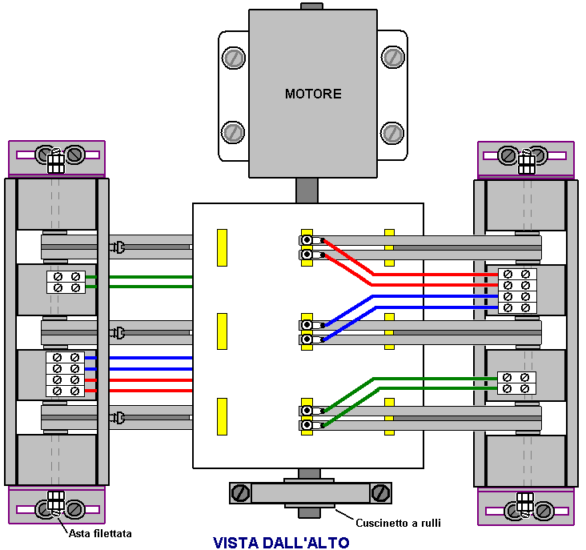

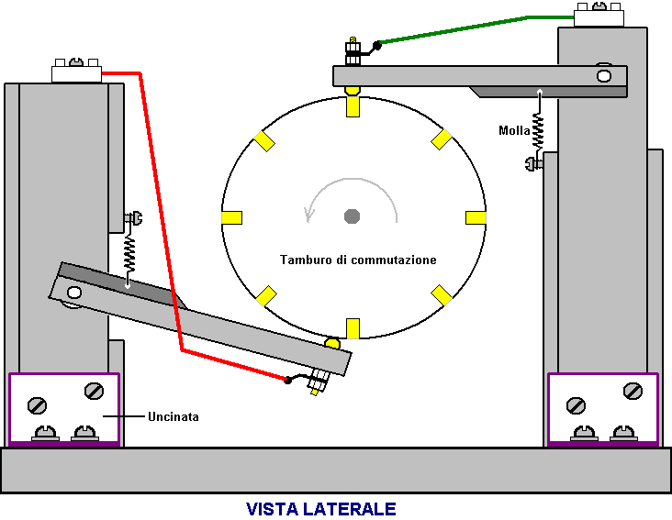

Le braccia di contatto vengono visualizzate come collegati tra loro a coppie. Un livello di precisione di costruzione inferiore può essere consentito se essi siano tenuti separati e una molla utilizzata per ogni braccio piuttosto che una molla per due braccia come mostrato nel disegno. Raccomando caldamente che il tamburo commutazione essere solido e l'ottone o rame inserti in essere un giusto spessore e con chiave in modo sicuro nel tamburo. La superficie degli inserti dovrebbe essere molto delicatamente alleviata in allineamento esatto con la superficie del tamburo, possibilmente mediante l'uso molto attento di un file di piccole dimensioni o tornio se siete abbastanza fortunati ad avere accesso a uno.

I perni per tutte le armi di commutazione possono avere una lunghezza di asta filettata con dadi di bloccaggio a ciascuna estremità. Non ci dovrebbe essere quasi nessun movimento delle braccia commutazione quando il tamburo è in rotazione, quindi non enorme precisione è necessaria per i fori tra le braccia di commutazione, dove scorre la barra filettata. Dopo aver detto che, si deve intendere che ogni interruttore in serie di tre, deve accendere e spegnere allo stesso tempo, così i contatti dei bracci a molla devono scivolare su e fuori le strisce di direzione d'orchestra nel cilindro di commutazione, esattamente nello stesso momento.

Il disegno mostra tre conducendo inserisce in ognuna delle otto posizioni equidistanti intorno alla circonferenza del tamburo. Il numero intorno al tamburo non è critico, anche se questo suggerimento dà otto commutazioni per giro. Se si sceglie di utilizzare un numero diverso, è necessario ricordare che il posizionamento delle braccia sotto il tamburo sarà diverso. È necessario fare in modo che solo dopo un set scappa con relative strisce di conduzione che l'altro impostato diapositive su di esso sta conducendo strisce. Entrambe le serie di interruttori non devono essere su allo stesso tempo come che cortocircuiti le batterie, che probabilmente non è una buona idea.

I tempi di regolazione si ottiene spostando il blocco portante leggermente, allentando le quattro viti di fissaggio del blocco di scorrimento e alla possibilità di serrare nuovamente le viti. Questo, naturalmente, viene fatto quando il tamburo non è in rotazione.

Ogni set di sei ha bisogno di braccia commutazione di tutte le armi hanno esattamente la stessa lunghezza tra il contatto strisciante (indicato come una testa del bullone) e il foro del perno. Ciascuna della conduzione strisce inserto nel tamburo, devono essere allineati esattamente ed essere esattamente la stessa larghezza, altrimenti l'azione di commutazione sarà stracciato e non correttamente sincronizzato.

I supporti per le braccia di commutazione possono essere sia un blocco unico con slot tagliare in esso o la costruzione più facile indicato, dove si è fabbricato da diversi pezzi rettangolari standard e incollato e/o avvitato insieme.

La quantità disuguale di condurre striscia rispetto alla parte non conduttore significa che ci sarà un divario di tempo tra ogni coppia di commutazioni On/Off. Ciò nonostante, la commutazione della batteria sarà un 50% Duty cycle come richiesto. Sarà quindi la sequenza di commutazione: On / Off / mettere in pausa, On / Off / pausa, On / Off / mettere in pausa... e che potrebbe essere un accordo desiderabile come avendo un ritardo di interpulso può essere molto buono per caricare la batteria.

Tuttavia, per favore non immaginare che il Tesla Switch descritto qui è un dispositivo 'plug-and-play' che si può accendere e vi darà l'ordinamento delle uscite di cui sopra, che è molto non è il caso. Hai bisogno di vedere l'interruttore di Tesla come essendo un progetto di sviluppo a lungo termine con alto potenziale.

Se si utilizza il circuito di Tesla Switch con interruttori manuali ed eseguire ogni fase per molti minuti prima di effettuare la commutazione, fino a quattro volte può dare prestazioni migliori rispetto all'esecuzione del carico fuori le quattro batterie in parallelo. Che non è quello che l'interruttore di Tesla è tutto.

L'interruttore di Tesla è uno dei dispositivi più difficile arrivare operativa, nonostante il fatto che si appella a un gran numero di persone. Ci sono tre possibili modalità di funzionamento. Se i diodi sono attivati nel modo sbagliato rotondi modo che possono alimentarsi corrente da ogni batteria, quindi l'operazione sarà sicuramente poliziotto < 1 ma sarà un buon affare meglio di operare senza l'interruttore di circuito in luogo.

Un altro modo è stato sviluppato e testato in tre anni dal personale della società Electrodyne in America. In questa versione, i diodi sono invertiti e si nutrono solo picchi di forte tensione torna alle batterie, attraverso i diodi che presumibilmente non permettono alla corrente di fluire in quella direzione. Si tratta di una forma molto diversa di funzionamento dove la potenza di funzionamento scorre nel circuito dell'ambiente locale. Le batterie devono essere condizionati attraverso lunghi periodi di essere operati in questo modo come l'energia elettrica freddo utilizzato nel circuito è l'opposto dell'elettricità' caldo' che le batterie sono state usando fino a questo momento. Questo periodo lungo condizionata è generalmente sufficiente per rendere il generatore di medio rinuncia e credere che il circuito non funziona. Dave Lawton è stato affrontato con esattamente lo stesso tipo di problema quando ha tentato di replicare "acqua Fuel Cell" di Stan Meyer. È apparso 'morto' e prodotto nulla durante tutto il mese di prova, e quindi esso improvvisamente irrompe nella vita, producendo grandi quantità di miscela di gas HHO per quasi nessun input elettrico. Senza la sua pazienza eccezionale, Dave non sarebbe mai riuscito. Credo che lo stesso vale per l'interruttore di Tesla quando cablato correttamente con i diodi di blocco del flusso di corrente dalle batterie – è probabile che prendere a lungo termine e paziente prova prima il sistema oscilla nella vita.

Uno sperimentatore che non credevano che i diodi possono funzionare che modo rotondo, testato la disposizione e ha scoperto che nonostante la teoria, in pratica, quei particolari diodi polarizzato effettivamente abbattere e picchi di tensione molto forte passaggio alle batterie, quindi l'effetto potrebbe essere come una versione patinata dei vari circuiti pulsante batteria mostrato nel capitolo 6.

È interessante notare che nel 1989 brevetto US 4.829.225 concesse a Yury Podrazhansky e Phillip Popp, le loro prove è che le batterie carica molto meglio e abbiano una vita più lunga se abbia pulsati in modo specifico. La loro formula è che la batteria dovrebbe essere dato un potente impulso di ricarica dura per un periodo di tempo tra un quarto di secondo e due secondi, l'impulso è il rating di ampère-ora della batteria. Cioè, per una batteria da 85 AHr, l'impulso di ricarica sarebbe 85 ampere. Tale impulso viene quindi seguita da un impulso di scarico della corrente stessa, o ancora maggiore, ma solo mantenuto soltanto 0,2%-5% della durata dell'impulso di ricarica. Questi due impulsi sono quindi seguiti da un periodo di riposo prima il pulsare è ripetuto. Citano i seguenti esempi delle loro esperienze, quando si utilizza questo metodo:

Batteria | 9V alkaline | 1.25V NiCad  0.5 AHr | 15V NiCad  2 AHr | 12V al piombo  40 AHr
Corrente di carica: | 0.5 Amps | 1.2 Amps | 3.0 Amps | 48 Amps
Tempo di ricarica: | 550 mS | 700 mS | 500 mS | 850 mS
Corrente di scarica: | 6 Amps | 6 Amps | 14 Amps | 85 Amps
Tempo di scarica: | 2 to 3 mS | 2 mS | 2 mS | 3 mS
Periodo di riposo: | 15 to 20 mS | 7 to 10 mS | 10 mS | 15 mS
carica gamma: | 50% to 100% | 20% to 100% | 20% to 100% | 20% to 100%
Totale tempo di carica: | 12 to 15 mins | 20 mins | 35 to 40 mins | 40 mins

Interessante, questo sembra confermare il potenziale carico dello stile Tesla interruttore di funzionamento, specialmente se c'è un periodo di riposo breve tra le due serie di operazioni di switch. Qui è una versione a stato solido del circuito:

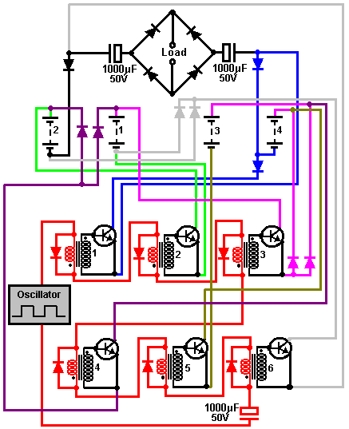

Qui, sei 2N3055 transistor (o la versione più conveniente il TIP3055) vengono accesi e spenti da sei audio trasformatori (possibilmente il Radio Shack #273-1380). Gli avvolgimenti primari di trasformatore 8 ohm sono collegati in serie e guidati da un generatore di onda quadra attraverso un grande condensatore. Questo circuito è mostrato in rosso nello schema circuitale qui sopra. Quando l'onda quadra è positivo, trasformatori 1, 2 e 3 hanno loro avvolgimenti primari caricati da un diodo forward-polarizzato che limiti la tensione tra di loro per un massimo di circa 0,7 volt e che mantiene il loro funzionamento breve quando si passa. Le altre tre trasformatori di 4, 5 e 6 sono i diodi tra loro avvolgimenti primari posizionati per bloccare una tensione positiva e così loro transistor rimangono spenti.

Quando la tensione di uscita del generatore di onda quadra diventa negativa, la situazione è invertita e trasformatori, 4, 5 e 6 si accende brevemente mentre trasformatori 1, 2 e 3 rimangono spenti. I diodi attraverso gli avvolgimenti primari sono diodi 1N4148 che hanno un tempo di commutazione molto veloce che può essere molto importante per i circuiti di questo tipo. Gli altri diodi sono 1N1183 che sono valutato a 50 volt e 40 ampere.

Un Sistema di Commutazione di Tre Batterie
Proseguendo lo stile di Tesla Switch dell'operazione, è possibile ottenere lo stesso effetto come il circuito di Tesla Switch, utilizzando solo tre batterie (o tre condensatori). Discusso quasi un secolo fa da Carlos Benitez nei suoi brevetti e più recentemente descritto da John Bedini, solo tre batterie possono essere utilizzate se la commutazione di circuito più complicato è usato. Carlos fa notare che ci deve essere una perdita di energia a causa di fili scaldando e batterie non essere efficiente al 100%. Egli supera questi problemi con alcuni circuiti molto intelligenti che è coperto nella sezione seguente. Tuttavia, è non è affatto certo che questo è effettivamente il caso come sperimentazione indica che è possibile per questo tipo di batteria switching per mantenere i livelli di carica della batteria ben oltre il previsto.

Ecco un suggerimento non testato per come potrebbe essere possibile produrre una luce potente portatile autoalimentata. Ci sono molte possibili variazioni su questo, e la seguente descrizione è inteso solo come un'indicazione di come una batteria tre potrebbe essere costruito il sistema di commutazione. Se non si ha familiarità con l'elettronica semplice, allora suggerisco che si studia il tutorial di elettronica di base del capitolo 12.

Ricarica della batteria può essere realizzato in molti modi diversi. Ovviamente, più il carico elettrico può essere ridotto, minore la necessità di ricarica. Due metodi per fare questo coinvolgono passando la stessa corrente elettrica ripetutamente attraverso il carico, come illustrato di seguito:

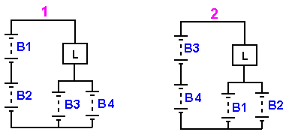

La commutazione per questa disposizione può essere implementata in molti modi diversi, ma essenzialmente, nella fase 1, batterie 'B1' e 'B2' forniscono due volte la tensione delle batterie 'B3' e 'B4', causando corrente di fluire attraverso il carico 'L' e pile 'B3' e 'B4', guidato dalla differenza di tensione che normalmente, è lo stesso come la tensione di uno qualsiasi delle batterie su una propria. Ognuna delle batterie 'B3' e 'B4' ricevere solo la metà della corrente fornita da batterie 'B1' e 'B2' e così, non c'è, non sorprendentemente, una perdita di energia. Tuttavia, per metà del tempo, stanno ricevendo le batterie 'B3' e 'B4' ricarica corrente invece di fornire corrente al carico.

Nella fase 2, le batterie sono scambiate intorno e il processo ripetuto con batterie 'B3' e 'B4' fornisce corrente al carico e batterie 'B1' e 'B2'. Test hanno dimostrato che con questa disposizione, il carico 'L' può essere alimentato per un tempo superiore se tutte e quattro le batterie sono state collegate in parallelo e utilizzate per alimentare direttamente il carico. Con questo sistema, ogni batteria riceve metà del carico corrente per metà del tempo.

Un metodo alternativo che utilizza lo stesso principio, ma tre batterie invece di quattro, e dove ogni batteria riceve tutto il carico di corrente per un terzo del tempo, è come questo:

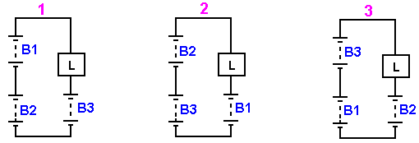

Qui, le batterie sono commutate intorno in modo sequenziale, con due di loro in serie, causando il flusso di corrente attraverso il carico 'L' e nella terza batteria. C'è, naturalmente, una perdita complessiva di energia, e così, ha bisogno di ulteriore energia da una fonte esterna introdotta per mantenere il carico alimentato continuamente. Tuttavia, come con il sistema quattro-batteria, il carico che può essere mantenuto 'L' più alimentato da batterie disposte come ciò che si verificherebbe se tutte e tre le batterie sono collegate in parallelo e usate per alimentare direttamente il carico.

Come prima, la commutazione di un sistema di questo tipo può essere implementata in vari modi diversi. Per l'affidabilità a lungo termine, il passaggio allo stato solido è preferito, e come transistor NPN sono basso costo e facilmente reperibili, sono mostrati qui in una delle configurazioni preferite:

Come ogni connessione inter-battery è diverso per ciascuna delle tre fasi di funzionamento di questo circuito, è necessario disporre di quattro interruttori per ogni fase. Al fine di stabilire i dettagli necessari per il collegamento dei transistor, questo circuito non hanno i normali binari positivi e negativi, le direzioni di flusso corrente (nominale) devono essere esaminati. Questi sono mostrati qui:

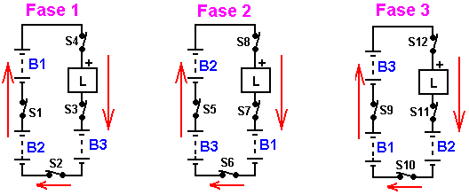

Ovviamente, la corrente fluisce dalla tensione superiore collegate in serie per la bassa tensione batteria singola. I dodici switch virtuali sono numerati da 'S1' a 'S12' rispettivamente, e se ciascuno rappresenta un transistor di tipo NPN, quindi anche dobbiamo assicurare che la direzione del flusso corrente è corretta per il transistor e per identificare un più alto punto di tensione che può essere utilizzato per alimentare corrente alla base di ogni transistor. Questi dettagli sono elencati qui:

Fase | Interruttore | Transistor | Collector | Resistenza | Emitter
1 | 1 | NPN | B2 Plus | B1 Plus | B1 Meno
 | 2 | NPN | B3 Meno | B2 Plus | B2 Meno
 | 3 | NPN | Carico Meno | B1 Plus | B3 Plus
 | 4 | PNP | Carico Plus | B1 Meno | B1 Plus
2 | 5 | NPN | B3 Plus | B2 Plus | B2 Meno
 | 6 | NPN | B1 Meno | B3 Plus | B3 Meno
 | 7 | NPN | Carico Meno | B2 Plus | B1 Plus
 | 8 | PNP | Carico Plus | B2 Meno | B2 Plus
3 | 9 | NPN | B1 Plus | B3 Plus | B3 Meno
 | 10 | NPN | B2 Meno | B1 Plus | B1 Meno
 | 11 | NPN | Carico Meno | B3 Plus | B2 Plus
 | 12 | PNP | Carico Plus | B3 Meno | B3 Plus

La disposizione di commutazione suggerito pertanto, si presenta così:

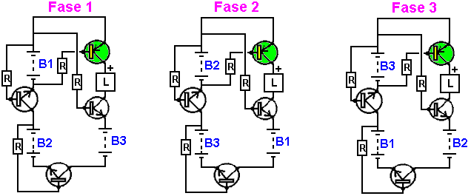

Mentre il diagramma sopra illustrato ogni fase con resistenze di base permanentemente collegate, che è, naturalmente, solo per visualizzare la disposizione concettuale. Ogni resistore è passata attraverso un opto-isolatore e ogni set di quattro opto-isolatori sono guidati da uno dei tre uscite separate di uguale durata. Una disposizione possibile per questo potrebbe essere come di seguito indicato.

Il chip CD4022 Divide-by-otto può essere organizzato a dividere per tre, invece di otto, collegando il pin 7 al pin 15. Le connessioni fisiche chip sono:

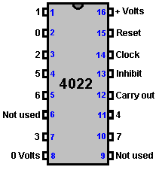

Il chip ha bisogno di un segnale di clock per poter funzionare. Ci sono molti modi di generare un segnale di clock, e quella mostrata qui è molto economico, semplice e ha frequenza regolabile e regolabile Ciclo de trabajo, anche se, come il segnale deve essere utilizzato per attivare l'azione di un chip di dividere per tre, non è necessario per questo segnale di clock avere un 50% di Ciclo de trabajo. La corrente di alimentazione del chip è così piccola, che davvero non importa ciò che il Ciclo de trabajo:

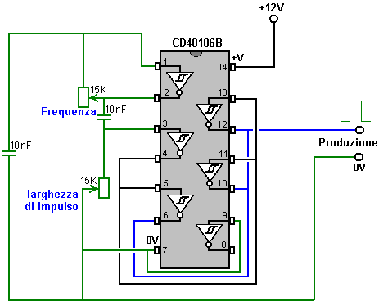

Utilizzando questo circuito come segnale di clock, il circuito opto-isolatore potrebbe essere:

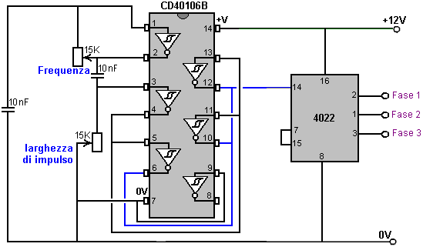

Sono disponibili vari opto-isolatori e mentre le varietà ad alta velocità piuttosto costose sono allettanti, poiché dobbiamo fornire tre insiemi di quattro, il chip quad ISQ-74 sembra molto adatto per questa applicazione, anche se è più lento:

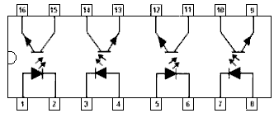

Il circuito complessivo per la commutazione ottica è allora:

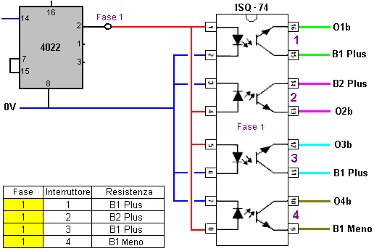

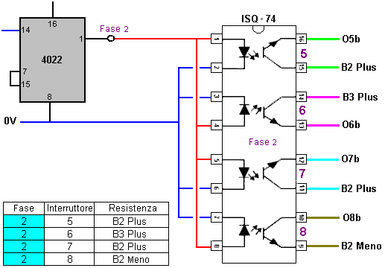

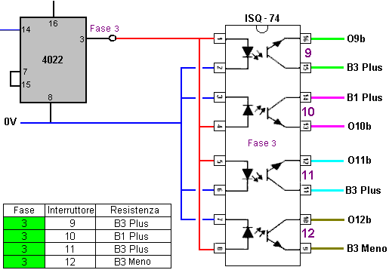

Il transistor di uscita sono tenuti a passare 1 amp e così il NPN TIP132 e corrispondenza TIP137 transistor sono stati selezionati. Queste sono a buon mercati, transistor Darlington con guadagni di correnti superiore a 1000, che significa che gli attuali requisiti di base sono circa 1 milliampere, che suggerisce che i transistor base potrebbe essere 8,2 K per un sistema a 12V. Questi transistor possono passare 12A a fino a 100V e hanno una dissipazione di potenza 70 watt, che indica che essi saranno in esecuzione finora sotto loro capacità che essi devono eseguire cool.

Con questo tipo di circuito, è preferibile avere un flusso di corrente abbastanza grande (rispetto alla capacità della batteria) al fine di dare una marcata differenza tra la scarica e carica di cicli per ogni batteria. Utilizzando una dimensione di board 104 mm x 50 mm che sarà slot direttamente in una finestra di lato scanalato standard in plastica, potrebbe essere un layout stripboard (dove i cerchi rossi indicano una pausa nella striscia di rame sulla parte inferiore della scheda) per la sezione di commutazione del transistor:

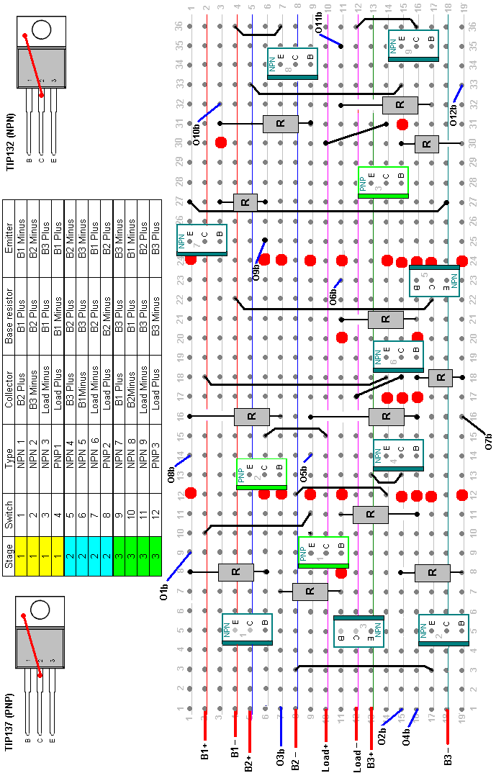

Ciascun resistore base ha un collegamento di uscita (O1B attraverso O12b) collegato attraverso il suo isolatore ottico alla destinazione riportata nella colonna "Base" nella tabella. Ogni set di tre transistor NPN e un transistor PNP vengono alternati tra loro tramite un unico ISQ-74 quad opto chip di isolatore. Ognuno dei tre ISQ-74 chip è alimentato a sua volta da una delle uscite dal CD4022 Divide-by-Tre chip di collegamento, che guidato dalla CD40106B esadecimale Schmitt chip di inverter collegato come un orologio come mostrato sopra. Si prevede che una frequenza di clock adatta sarebbe di circa 700 Hz. Un layout possibili per l'orologio, Divide-by-tre e dodici opto-isolatori in un 104 x 50 mm Pannello a una lista, è mostrato qui:
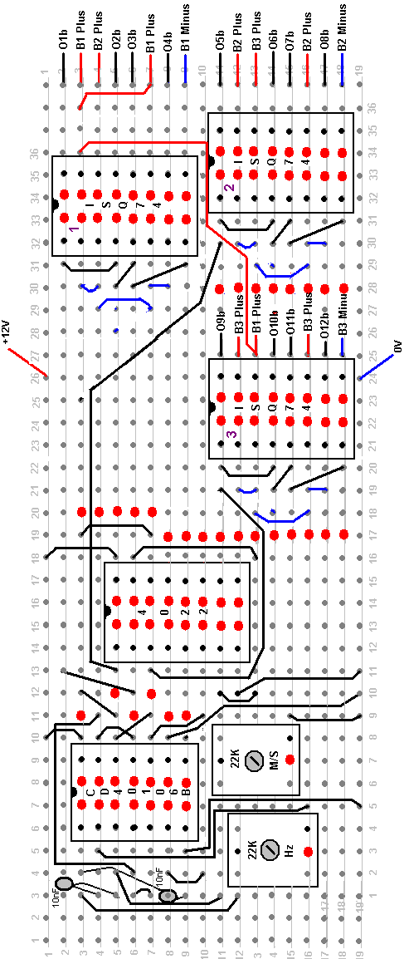

Circuiti di commutazione e la temporizzazione fanno parte del carico che sta per essere disattivato. Tuttavia, se assumiamo che ci sarà una perdita di potenza durante l'esecuzione di questo sistema, allora dovremmo considerare i disegni molto intelligenti di Carlos Benitez nel 1915.

L'Auto-Alimentati Generatori di Energia Libera di Carlos Benitez
Il messicano Ingegnere Civile Carlos Benitez ideato quello che è essenzialmente l'interruttore a 3 batterie di cui sopra. Stava lavorando in un momento in cui l'elettronica dello stato solido non era disponibile e quindi il suo design è tanto più impressionante per questo. Ecco alcune informazioni del suo brevetto:

Carlos Benitez Brevetto GB 17.811 13 maggio 1915

Sistema per la Generazione di Corrente Elettrica

Io, Carlos F. Benitez, Ingegnere Civile, 141 Ocampo Street, Guadalajara, Messico, ne dichiara la natura di questa invenzione:

L'invenzione riguarda un nuovo procedimento per ottenere correnti elettriche in condizioni insolitamente semplice, economico e pratico. Io uso sinteticamente in combinazione: apparato per la produzione di correnti elettriche per caricare una o più condensatori cui collettori o rivestimenti interni sono collegati ad uno dei terminali dell'avvolgimento primario di una o più bobine di induzione e gli altri rivestimenti di tali condensatori sono alternativamente messa a terra attraverso l'avvolgimento primario di un trasformatore, oppure collegato attraverso il primario del trasformatore per i collezionisti di cui sopra, i mezzi adeguati per la raccolta delle correnti prodotte negli avvolgimenti secondari di questi trasformatori e per l'applicazione di ricarica per i collezionisti di cui sopra, e un mezzo adeguato per l'adempimento di detti collettori, e per l'applicazione di tutta o parte della sua energia alla replica successiva del processo già descritto, in questo modo, aumentando la generazione di energia elettrica, o mantenere una costante, predeterminata uscita elettrica.

Inoltre, l'invenzione consiste in una nuova combinazione di parti da cui sono derivati ​​vantaggi, che saranno pienamente comprese dalla considerazione dei due differenti casi illustrati nel disegno allegato, in cui:

1 è un banco di condensatori.
2 è un commutatore rotante per fare e rompere le connessioni del circuito negli istanti opportuni.
3 è l'avvolgimento primario di un trasformatore o bobina di induzione.
4 è l'avvolgimento secondario del trasformatore che o induzione bobina.
5 è un secondo banco di condensatori.
6 è un spinterometro oscillatore.
7 è l'avvolgimento primario di un secondo trasformatore.
8 è l'avvolgimento secondario del trasformatore che.
9 è un terzo banco di condensatori.
70 è l'avvolgimento primario di un terzo trasformatore
71 è l'avvolgimento secondario del trasformatore che.
10 è una quarta trasformatore.
11 è una serie di lampade ad incandescenza.
12 è un motore elettrico.
(a), (b), (c), (d), (e) e (f) sono convertitori a vapori di mercurio o valvole catodica, che consente il flusso di corrente elettrica solo nella direzione indicata dalle frecce.

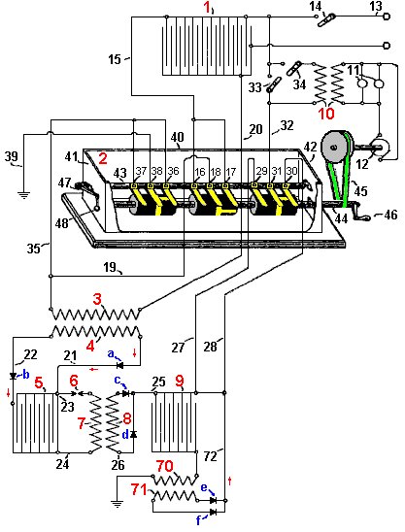

Il banco di condensatori 1, è collegata tramite fili 13 ad una sorgente di corrente elettrica, fornendo la carica iniziale al condensatore banco 1. Questa carica iniziale viene utilizzato per avviare il sistema in esecuzione e può essere scollegato in qualsiasi momento per mezzo di interruttore 14.

Filo 15 collega le foglie interne del banco di condensatori 1 con pali 16 e 17 del collettore 2, ed è polo 18 è collegato via cavo 19 ad uno dei terminali del primario trasformatore 3, la cui altra estremità è collegata attraverso il filo 20 al foglie esterne di batteria di condensatori 1. L'avvolgimento secondario 4, di questo trasformatore, è collegato da filo 21 alle piastre interne del condensatore banca 5, e da filo 22, alle piastre esterne di condensatore banca 5. Allo stesso modo, i fili 23 e 24 passano quelle connessioni sui due lati del primario 7 del secondo trasformatore. Filo 23 contiene anche un oscillatore spinterometro 6, e fili di 21, 22, 25, 26 e 72 contengono le unidirezionali valvole a catodo a, b, c, d, e ed f. L'avvolgimento secondario 8, di questo secondo trasformatore, collega alle piastre interne della banca condensatore 9, le cui armature esterne sono collegate a massa attraverso l'avvolgimento primario 70 del terzo trasformatore. L'avvolgimento secondario 71, di questa terza trasformatore è collegato anche attraverso il filo 72, alle piastre interne del condensatore banca 9. I fili 27 e 28 collegano anche queste piastre interne ai poli collettore 29 e 30, che formano un commutatore tramite commutatore contatto 31 che è collegata alle piastre interne del condensatore banco 1 attraverso il filo 32. Interruttori 33 e 34, permette la connessione o disconnessione dell'avvolgimento primario del trasformatore 10, il cui avvolgimento secondario forniture corrente alle lampade ad incandescenza 11 e del motore 12. Infine, una delle estremità di avvolgimento primario 3 è collegato attraverso il filo 35 sia a palo 36 e 37 poli del collettore 2, ed il corrispondente contatto commutatore 38 è collegato a massa dal filo 39.

Come la costruzione e l'uso di tutti questi componenti (ad eccezione del commutatore) è perfettamente capito, sarebbe inutile descriverli. Il collettore 2, è racchiuso in un serbatoio 40, le cui pareti estremità 41 e 42 di supporto alle estremità della barra di contatto di montaggio 43, ed i cuscinetti dell'albero rotante 44. La barra di contatto è fatto di un materiale non conduttore al quale sono inamovibile allegata, la striscia di contatto rame spazzole 16, 17 & 18, 36, 37 & 38, e 29, 30 & 31. Contatto sicuro tra queste spazzole ei cilindri rotanti montati su albero 44 è garantita dal braccio di leva girevole 47 e il suo peso associato 48.

I tre cilindri rotanti montati su albero 44, sono fatti di un materiale non conduttore e hanno una striscia conduttiva intorno al loro centro. Questa striscia ha due speroni conducono correnti verso l'esterno, uno a destra ed uno a sinistra, posizionate a 180 gradi intorno alla circonferenza del cilindro. Quando albero 44 viene ruotato, questo provoca il contatto centrale (per esempio, 18) per collegare prima ad uno dei suoi contatti associati (ad esempio, 17) e quindi scollegare e collegare all'altro contatto (diciamo, 16) formando una commutazione meccanismo di commutazione.

Le strisce di commutazione sul cilindro centrale sono posizionati 90 gradi attorno alla circonferenza rispetto alla posizione delle strisce di commutazione su due cilindri esterni che sono allineati tra loro.

Questo può essere visto in figura, in cui la posizione dell'albero mostrata, 38 e 36 sono collegati e 31 e 30 sono collegati, mentre 18 non è collegato a 16 o 17.

Quando albero 44 è ruotato di 90 gradi, 18 sarà collegato a 17, mentre 31 e 38 saranno entrambi isolati.

Quando albero 44 è ruotato di altri 90 gradi, spazzola 18 saranno isolati mentre spazzola 38 sarà collegato a pennello 37 e 31 sarà collegato a 29.

Quando albero 44 è ruotato di altri 90 gradi, spazzola 18 saranno collegati a pennello 16, mentre le spazzole 31 e 38 saranno isolati.

[Nota: se il diagramma è correttamente proporzionato, ci saranno quattro posizioni in ogni rotazione, dove le tre spazzole centrali non sono collegati a nessuna delle spazzole esterne, producendo la sequenza di commutazione Fai, Pausa, Make, Break, Fai, Pausa, Make , Break per ogni giro. Tali interruzioni nella sequenza di commutazione hanno dimostrato di avere un effetto significativo quando carica delle batterie.]

Albero 44 è allungata e progetti attraverso la parete 42 finale, in modo che una trasmissione a cinghia 45, o altro metodo idoneo, può essere usato per ruotare l'albero, azionato da motore 12 o anche di manovella 46. Il serbatoio 40, è riempito con olio o qualsiasi altro liquido isolante, per evitare scintille tra le spazzole, che abbasserebbero l'efficienza del sistema.

Questo sistema funziona come segue:

Con il commutatore nella posizione mostrata nel disegno, cioè con pennello 36 collegato a 38 e la spazzola 30 collegato a 31, e supponendo di condensatori 1 è collegato attraverso il filo 13 ad una sorgente di energia elettrica (ad esempio, una Macchina Wimshurst), interruttore 14 essendo passa corrente chiusi elettrici attraverso il filo 13 per caricare condensatori banco 1, causando un flusso di corrente attraverso il filo 20, avvolgimento primario 3, filo 35, spazzola 36, spazzola 38 e filo 39 di a terra. Questo flusso di corrente attraverso l'avvolgimento primario 3 induce una corrente inversa in avvolgimento secondario 4, che scorre attraverso il filo 21, la carica di condensatori 5 e quindi una corrente indotta che fluisce attraverso conduttori 22, carica del condensatore banca 5.

Il flusso di corrente di entrambe le serie di piastre in banca condensatore 5, lo carica e crea una scintilla attraverso lo spinterometro 6, causando un impulso di corrente molto affilato attraverso avvolgimento primario 7. Questo a sua volta, provoca un numero considerevole di alta frequenza oscillanti flussi di corrente nell'avvolgimento secondario 8 e queste passano lungo i fili 25 e 26, e tramite diodi ced, quindi la carica condensatore banca 9 e provocando una serie corrispondente di alta frequenza impulsi a fluire a terra attraverso l'avvolgimento primario 70. Ciò induce il flusso di corrente nel avvolgimento secondario 71, che scorre attraverso i diodi e ed f, e poi via filo 72, aumentando ulteriormente la tassa sul condensatore banca 9.

Pertanto, condensatore banco 1 viene caricata da una fonte esterna, condensatore banca 9 comportano indirettamente e successivamente ri-calcolato più volte, causando una quantità di energia notevolmente maggiore di quella del condensatore banco 1. In questo modo, il sistema può essere auto-alimentato senza necessità per la sorgente di potenza utilizzata per avviarlo, il che significa che il commutatore 14 può essere aperto.

Quando albero 44 ruota di 90 gradi, spazzola 17 collega con pennello 18, mentre le spazzole 31 e 38 sono entrambi scollegati. Questo provoca condensatori 1 sia completamente scarica tramite trasformatore primario 3, causando il processo già descritto da quale banco di condensatori 9 riceve una carica elettrica sostanzialmente più grande. Ciò si traduce in condensatore banca 1 essendo totalmente scarica e condensatore banca 9 essendo altamente pagano con una grande quantità di energia elettrica. Di conseguenza, se ora Chiudere l'interruttore 33 e ruotare l'albero 44 con altri 90 gradi, i seguenti risultati situazione:

1. Spazzole 17 e 18 saranno disconnessi.
2. Spazzole 37 e 38 diventano collegati che a sua volta collega le piastre esterne della batteria di condensatori 1 a massa. Spazzole 29 e 31 sono collegati, che poi collega le piastre interne del banco di condensatori 9 alle piastre interne del banco di condensatori 1.
3. Parte di alto carica sul condensatore banca 9 scorrerà una corrente elettrica, attraverso il filo 32 e nel banco di condensatori 1.
4. Questo flusso di corrente dalle piastre interne del banco di condensatori 9 provoca un immediato carica negativa corrispondenza di fluire dalla terra attraverso l'avvolgimento primario 70, per compensare lo squilibrio di carica.
5. Ciò induce un flusso di corrente nell'avvolgimento secondario 71, che passa ulteriore energia elettrica alle piastre esterne di entrambi condensatore banca 9 e condensatore banco 1, e che intensifica ulteriormente il flusso di corrente attraverso avvolgimento primario 70 in modo considerevole.
6. Inoltre, come condensatori 1 è appena stata appena caricata, spinge corrente aggiuntiva mediante avvolgimento primario 3, causando nuove correnti indotte che, come prima, producono molto maggiore carica sulle piastre interne di entrambi i condensatori 5 e condensatore banca 9, come descritto in precedenza.

Se l'albero 44 è ruotato di altri 90 gradi, poi una connessione tra le spazzole 16 e 18 verrà effettuata e tutti gli altri circuiti verrà aperto, causando condensatori 1 per essere scaricata nuovamente, ripetendo così l'intero processo sopra descritto purché albero 44 viene ruotato continuamente.

Questo sistema produce una sempre maggiore erogazione di corrente elettrica che fluisce attraverso il filo 32, e così, interruttore 34 può essere chiuso, consentendo trasformatore 10 per fornire l'energia elettrica per funzionare motore 12 che mantiene albero 44 in rotazione continua, rendendo il sistema autoalimentato senza necessità di alcuna forma di alimentazione esterna. Trasformatori aggiuntivi inseriti in filo 32 può essere utilizzato per alimentare apparecchiature aggiuntive.

Senza impiegare le correnti ad alta frequenza sopra descritte, risultati simili possono essere raggiunti mediante la disposizione mostrata al lato del seguente disegno in basso a destra:

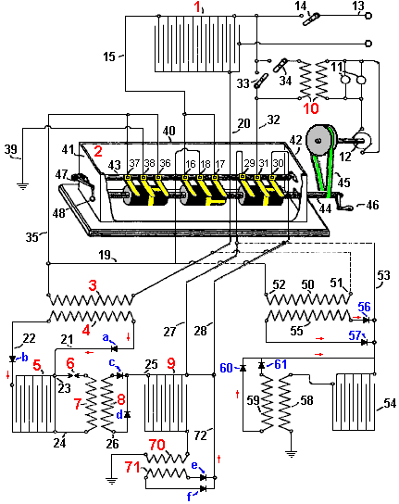

Qui, 50 avvolgimento primario è collegato come indicato dalle linee tratteggiate, con fili del 19 e 20 dell'accordo precedente, e filo 53 collega per sia il filo 27 e 28 a filo. Questa disposizione ha 50 avvolgimento primario collegato attraverso l'estremità 51 al filo 20 e così è permanentemente collegata alle piastre esterne della banca del condensatore 1 e sua altra estremità essendo 52 collegato al filo 35 intermittente sarà collegata a terra. Filo 53 collegata ai fili del 27 e 28 ad intermittenza collegare insieme, le piastre interne della batteria di condensatori 54 e le piastre interne della banca del condensatore 1.

Con questa disposizione, entrambe le estremità del secondario avvolgimento 55 sono collegate tramite diodi 56 e 57, a filo 53. Le piastre esterne della batteria di condensatori 54 sono permanentemente collegate attraverso 58 avvolgimento primario a terra. Entrambe le estremità delle 59 secondario sono collegate tramite diodi 60 e 61, torna a filo 53. Di conseguenza, se sono carica di condensatori 1, guida una corrente attraverso il filo 20 e così, attraverso 50 avvolgimento primario e verso terra attraverso fili 35 e 39. Questo induce corrente in 55 avvolgimento secondario che viene memorizzato nelle piastre interne di 54 di condensatori e condensatori 1, come in questo momento, il circuito è chiuso tra pennelli, 29 e 31, e così, filo 53 è collegato al filo 32. Alla ricezione di queste nuove accuse, sia di condensatori 1 e condensatori 54 creerà nuove correnti elettriche indotte che scorre attraverso gli avvolgimenti primari 50 e 58. Questi impulsi multipli carico diminuirà con il tempo fino a quando non sono insignificanti, momento in cui, a causa della rotazione dell'albero 44, non sarà non più mantenuto il collegamento tra pennelli, 29 e 31 e tra pennelli, 36 e 38, e invece, pennelli, 18 e 17 saranno diventato collegati, scarica di condensatori 1 attraverso la bobina primaria fine 50, che è una scarica molto forte, carica di condensatori 54 come filo 53 ora sono disconnesso dal filo 32. Questo, a sua volta, provoca il potente flusso di corrente attraverso 58 avvolgimento primario, ulteriore carica di condensatori 54 che poi alimenta di condensatori 1 quando albero 44 ruota ulteriormente, rendendo il sistema autoalimentato sia in grado di fornire energia elettrica utile per altre apparecchiature.

Dovrebbe essere chiaramente capito che l'uso di convertitori di vapori di mercurio o diodi catodica valvola come descritto, non sono in alcun modo indispensabile nel sistema come quei dispositivi possono essere sostituiti da una disposizione adatta dei condensatori che vuoi ricevere separatamente, le correnti dirette e inverse dei secondari.

Quando una campana è colpita solo una volta, molte volte, che vibra passando tali vibrazioni all'aria e così, rendendo il suono che sentiamo. La più grande campana, più lente le vibrazioni e più basso il tono della nota che sentiamo. La stessa cosa accade quando un impulso forte tensione viene applicato a una bobina di filo, come un solo impulso provoca molte vibrazioni in bobina. Come la campana, la frequenza delle vibrazioni dipende dalla struttura della bobina e non come esso è pulsato, anche se, come una campana, un forte impulso per una bobina o un colpo forte per una campana, produce un effetto maggiore.

Si noterà qui che Carlos utilizza la 'chiamata' risonante di una bobina di nucleo ad aria per ottenere un guadagno di energia che viene quindi utilizzato come feedback positivo per ulteriore carica una batteria di condensatori. Un singolo impulso netto generato da una scintilla, fa sì che un gran numero di oscillazioni di bobina, ciascuno dei quali contribuisce la potenza in uscita, producendo un guadagno di energia. La frequenza di chiamata è suscettibile di essere circa 3 MHz. Vale anche la pena di notare che con questo disegno, generazione di energia elettrica può essere raggiunto senza alcuna batteria e appena la tornitura manuale di un generatore elettrostatico Wimshurst e l'operazione iniziale dell'albero commutatore 44.

Carlos ha anche prodotto un altro disegno, questa volta lavorando con batterie (anche se ha la tendenza a pensare in termini di banche batteria volt 60 piuttosto che le batterie da 12 volt) e suo brevetto comprende ciò che tendiamo a chiamare "l'interruttore di Tesla" al giorno d'oggi. Tuttavia, invece di commutazione rapida, Carlos utilizza un intervallo di tempo di commutazione di un'ora. La bassa tensione supera la necessità per i contatti di commutazione essere immersi in olio. Il problema con le batterie piombo-acido è che sono solo il 50% efficiente. In termini pratici, si esce solo una batteria carica a metà della corrente immessa in esso quando si è sotto carica. Così, se basta passare le quattro batterie e un carico di potenza in questo modo, le batterie si scaricheranno sicuramente. Nel caso lo staff di Electrodyne Inc, hanno usato la commutazione veloce e interconnessione diodi che abbattere quando polarizzato, passando un picco tagliente tensione per le batterie ad un tasso di forse, 400 volte al secondo. Benitez, lavorando prima i componenti elettronici sono stati prontamente disponibili, ha scelto di utilizzare la tecnologia standard del suo giorno - una bobina di induzione che produce almeno 10 impulsi al secondo e attraverso un trasformatore survoltore avvolgimento sulla bobina di induzione, alimenta il potere sia il carico che la batteria dell'auto, utilizzando un accordo come questo:

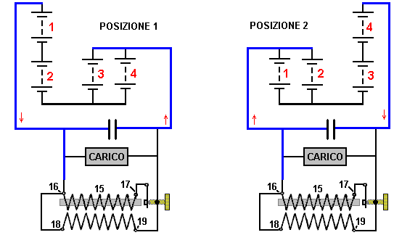

.

Carlos Benitez brevetto GB 14.311 17 agosto 1916

Sistema per la Generazione di Corrente Elettrica

Io, Carlos F. Benitez, Ingegnere Civile, 141 Ocampo Street, Guadalajara, Messico, ne dichiara la natura di questa invenzione:

L'invenzione che forma l'oggetto del presente Brevetto di aggiunta, riguarda nuovi miglioramenti nel sistema per la generazione di corrente elettrica, descritti nel brevetto No. 17.811 principale e nel brevetto di addizione No. 5591, depositate 14 aprile 1915.

Il sistema può essere ulteriormente semplificata e migliorata con l'aggiunta di batterie, che, opportunamente regolati in combinazione con il sistema precedentemente descritto, può essere caricata e scaricata alternativamente, producendo un eccesso di energia elettrica che può essere utilizzato in qualsiasi modo desiderato.

In altre parole, in questa disposizione, che uso in combinazione: due batterie collegate in serie e due batterie in parallelo, queste coppie utilizzati in modo che lo scarico di una coppia è utilizzata per caricare l'altra coppia, e viceversa.

Un altro scopo di questa nuova disposizione è quello di consentire l'uso di basse tensioni, condensatori di piccola capacità e servizi aggiuntivi per l'avvio del sistema.:

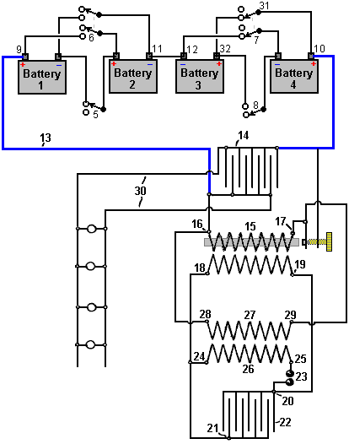

Nel diagramma, 1, 2, 3 e 4 sono batterie che, quando caricata da una fonte esterna, manterranno loro cariche indefinitamente, nel modo seguente:

Con le connessioni stabilite come mostrato nel diagramma, cioè con batterie 1 & 2 collegati in serie tramite l'interruttore 5 (interruttore 6 essendo aperto), batterie 3 & 4 sono collegati in parallelo tramite interruttore 7 (interruttore 8 essendo aperto). In queste condizioni, assumendo che i quattro batterie sono simili, aventi tensioni simili, batterie 1 & 2 essendo in serie avranno un voltaggio combinato maggiore di pile 3 & 4, che sono collegati in parallelo, e quindi, un carico collegato tra loro avrà una corrente proveniente da batterie 1 & 2 e in batterie 3 & 4.

In altre parole, se filo 13 è collegato al terminale positivo della batteria combinazione 1 & 2, e al polo positivo 10 e 32 della batteria 3 & 4 combinazione, allora sarà stabilita una corrente elettrica tra le due serie di batterie , fino a quando le loro tensioni corrispondono. Naturalmente, la corrente fornita dalle batterie 1 & 2 produrrebbe una carica più piccola delle batterie 3 & 4, ma che la corrente può essere aumentata da uno qualsiasi dei metodi descritti nei miei precedenti brevetti (No. 17.811 / 14), e da questi significa che è sempre possibile caricare e scaricare alternativamente le coppie batteria una dall'altra, mantenendo una costante, predeterminata carica, e inoltre, producendo un eccesso di energia elettrica che può essere utilizzata per qualsiasi scopo scelto.

Con questi obiettivi in ​​vista, e utilizzando come esempio, la disposizione mostrata nella figura 1 del brevetto di aggiunta No. 5591/15, filo 13 si collega al condensatore 14. L'avvolgimento primario 15 di una bobina di induzione ordinario provvisto di un interruttore, è collegata tramite le sue estremità 16 e 17, a filo 13. Le estremità 18 e 19 dell'avvolgimento secondario di detta bobina di induzione 15 sono collegati a connessioni 20 e 21 del condensatore (o il banco di condensatori) 22. Connessioni 20 e 21 sono collegati anche attraverso spinterometro 23, ad estremità 24 e 25 dell'avvolgimento primario 26 di un trasformatore ad alta frequenza. Le estremità 28 e 29 dell'avvolgimento secondario 27 del trasformatore che sono collegati ad estremità 16 e 17 della bobina di induzione 15. Infine, i fili 30 sono collegati ai capi del condensatore 14, e sono utilizzati per carichi esterni potenza come le lampade ad incandescenza indicati nel disegno.

Questa disposizione viene effettuata, l'energia elettrica accumulata da batterie 1 & 2, passando per morsetto 9, filo 13, avvolgimento primario 15, morsetto 10 di batteria 4, poli 31 di interruttore 7 e il morsetto 32 della batteria 3, andrà indietro attraverso il terminale 12 della batteria 3 alla combinazione batteria 1 & 2.

Come conseguenza della corrente che passa attraverso avvolgimento primario 15, corrente ad alta tensione è prodotto in suo avvolgimento secondario e raccolto in condensatore 22 si scarica attraverso spinterometro 23, genera correnti ad alta frequenza nelle trasformatore di alta frequenza avvolgimenti primari e secondari 26 e 27. Come finisce bobina 28 e 29 sono collegati ad estremità della bobina 16 e 17, questo aumenta notevolmente il flusso di corrente fornita da batterie 1 & 2 e quindi i accumulatori 3 & 4 ora ricevere corrente di carica sufficiente per tenerli completamente cariche così come la guida supplementare carichi attraverso fili 30.

In queste condizioni, come la tensione in una delle batterie sta diminuendo, mentre l'altro è in aumento, dopo alcune ore, due tensioni corrispondano ed è allora impossibile produrre qualsiasi flusso di corrente salvo sono azionati interruttori 5, 6, 7 e 8, invertendo le funzioni delle batterie e permettendo al processo di continuare interamente come prima con batterie 1 & 2 essendo collegati in parallelo e batterie 3 & 4 essendo collegati in serie.

Quando la resistenza dell'avvolgimento primario del trasformatore 15 non è elevato, è possibile semplificare il circuito di cui sopra, ottenendo le correnti ad alta frequenza direttamente dalla bobina di induzione 15, nel qual caso, termina 18 e 19 dell'avvolgimento secondario sono collegati direttamente di estremità 16 e 17 della stessa bobina ed il secondo banco di condensatori 22 e il trasformatore di alta frequenza 26/27 può essere omesso. In queste condizioni, l'interruttore o interruttore, che è parte della costruzione bobina di induzione, agisce come uno spinterometro, e condensatore 14 scarichi nella forma di vibrazioni attraverso l'avvolgimento primario 15 della bobina stessa, aumentando così direttamente la quantità di energia elettrica fornita dagli accumulatori.

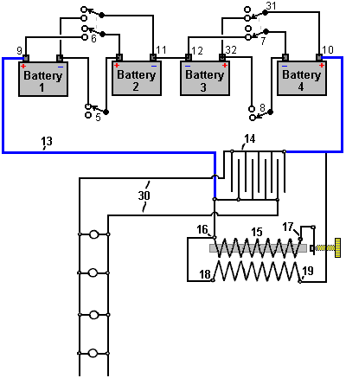

Una parte essenziale di questo progetto che non è chiaramente indicato nel brevetto, è che ciò che era pratica comune un centinaio di anni fa, e cioè che la connessione di alimentazione di ingresso al punto 17 della primaria del (step-up) trasformatore (di tensione crescente) 15, è alimentato attraverso un contatto "interruttore". Questo collegamento apre quando la bobina 16-17 è eccitato, causando il filo di nucleo di ferro fascio coibentata della bobina di diventare magnetizzato, e attirare il braccio imperniato dell'ampolla, che interrompe la corrente alla bobina molto bruscamente, provocando ad alta frequenza oscillazioni risonanti in entrambi gli avvolgimenti del trasformatore 15, che genera la potenza in eccesso che gestisce il sistema ei suoi carichi aggiuntivi. Ai tempi di Benitez, campanelli usato questo stile di interruttore per produrre un'azione di martellamento su una campana di metallo. Questi erano molto economico, molto semplice e molto affidabile.

Da quanto ho capito allora, la differenza di tensione tra le due coppie di batterie, carica del condensatore 14 e alimentato il primario 16-17 di trasformatore di tensione crescente 15. Questo provoca un flusso di corrente in questo avvolgimento, rendendo il nucleo attrarre il braccio girevole dell'ampolla nello stesso modo che un relè funziona. Questo interrompe il flusso di corrente molto bruscamente, provocando un potente impulso di retro-EMF nell'avvolgimento primario. L'avvolgimento primario ha una frequenza di risonanza, molto notevolmente abbassato dalla presenza del nucleo di ferro che di per sé è un materiale a bassa frequenza, e la bobina oscilla alla sua frequenza di risonanza, non per un solo ciclo ma per molti cicli. Ciascuno di questi cicli genera un'alta tensione nell'avvolgimento secondario 18-19 e ciascuno di questi cicli contribuisce ad alta tensione al sistema. Quel potere è alimentato da tre punti. Innanzitutto, rifluisce tempo caricare una delle coppie di batteria. In secondo luogo, aggiunge ulteriore potenza al condensatore di guida proprie avvolgimento primario. In terzo luogo, fornisce alimentazione per il carico che viene visualizzato come una serie di lampade collegate in parallelo.

Questo è solo per il primo impulso interruttore. La corrente rotto attraverso l'avvolgimento primario 16-17 cause suo nucleo di cessare di essere un elettromagnete e quindi cessa di attirare il perno del interruttore e mentre che sembra molto veloce in termini umani, è molto lento rispetto alle molteplici oscillazioni ronzio nelle avvolgimento. Quando il braccio di perno ritorna alla sua posizione iniziale, si stabilisce il flusso di corrente attraverso l'avvolgimento primario di nuovo. Tuttavia, la carica sul condensatore alimenta il primario è stata stimolata da quelle oscillazioni risonanti nel secondario e così è più alta carica di quando il contatto di interruttore aperto in precedenza. Questo processo continua ripetutamente, fornendo carica batteria e potenza al carico.

Secondo Carlos, c'è una leggera scarico complessive sul sistema batteria e così, dopo circa un'ora, vengono azionati gli interruttori, cambiando le batterie collegate in serie per diventare collegati in parallelo e le batterie collegate in parallelo per diventare collegati in serie. Questa tempistica sembra strano come il passaggio delle batterie sopra molto più frequentemente richiede solo batterie con una capacità molto inferiore.

Come noi non hanno familiarità con bobine di induzione e ampolle ora che l'elettronica a stato solido è disponibile, possiamo ottenere informazioni costruttive e funzionali di quel periodo nel libro "Wireless Telegraph Costruzione per Amateurs" di Alfred Powell Morgan, pubblicato nel 1913, che è disponibile come download gratuito da qui: http://www.free-energy-info.tuks.nl/Morgan.pdf.

Per esempio, i dettagli dell'ampolla comprendono:
“Alcuni mezzi di carica del condensatore sono necessario. Una bobina di induzione è la più pratica per i dilettanti. La bobina di induzione è costituito da una bobina primaria di filo avvolto intorno ad un nucleo di ferro centrale e circondato da un avvolgimento secondario composto da molte migliaia di spire di filo isolato con attenzione. La bobina primaria è collegata ad una sorgente di corrente continua, che comprende anche un interruttore per "fare" e "rompere" la corrente in rapida successione. Ogni "marca" del circuito e il conseguente magnetizzazione del nucleo, induce una corrente inversa momentanea nell'avvolgimento secondario, e ogni "pausa" e smagnetizzazione corrispondente induce una corrente momentanea. Normalmente, le correnti indotte sarebbe uguale, ma mediante un condensatore collegato attraverso l'interruttore, il circuito quando il "fatto" richiede un tempo considerevole per la corrente e la magnetizzazione del nucleo per raggiungere un valore massimo, mentre in caso di rottura, la smagnetizzazione e rilascio corrente sono quasi istantanei. Il valore della forza elettromotrice indotta in un circuito, varia con la velocità con cui le linee di forza magnetica tagliare il circuito, e così, la f.e.m indotta a "rottura" diventa abbastanza alto per saltare attraverso uno spinterometro.

Le formule collegate con bobine ad induzione dipendono dalle condizioni che non si sono mai incontrate nella pratica reale e non possono essere invocate. Per costruire una bobina di una determinata dimensione, è necessario utilizzare dimensioni ottenute empiricamente. Pertanto, i dilettanti dovrebbero attenersi strettamente per le linee o i suggerimenti indicati di seguito, o che appaiono in alcuni libri aggiornati sulla costruzione della bobina di induzione.

Per lungo tempo, la bobina di induzione è stata uno strumento costoso, inefficiente, fino alla telegrafia senza fili ha richiesto di esso più rigida ed efficiente progettazione e costruzione. Era l'obiettivo dei produttori di produrre la lunghezza possibile scintilla più lunga con un importo minimo di filo secondario. In seguito a questa richiesta, bobine wireless ora sono realizzati con un nucleo di diametro maggiore e dare più spessa e pesante scintille. Secondario, in questo caso, è breve e viene utilizzato filo di grande area della sezione trasversale al fine di ridurre la resistenza e ridurre al minimo il riscaldamento.

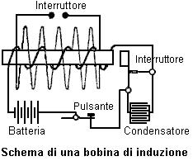

Nessuno parte di una bobina di induzione può essere sviluppato per la massima efficienza senza seriamente influenzare l'efficienza e l'abbassamento delle altre parti. I seguenti suggerimenti per quanto riguarda la costruzione sono dati in modo che possano dimostrare di essere una guida utile per il costruttore bobina amatoriale. Le parti saranno considerati nel loro ordine naturale di costruzione.

Nucleo: Alcuni sperimentatori che non sono abbastanza familiarità con i principi del magnetismo, pensano che se una bobina di induzione hanno fornito con un nucleo chiuso come quello di un trasformatore, quindi l'efficienza della bobina sarebbe materialmente aumentato. Ma non è questo il caso, perché allora la magnetizzazione e la smagnetizzazione del ferro non può avvenire abbastanza rapidamente in un nucleo chiuso quando una corrente continua interrotta viene usato al posto di una corrente alternata.

Il nucleo di una bobina di induzione è quindi sempre dritto. Per la stessa ragione, non è mai solido ma invece è sempre costituito da un fascio di fili di ferro dolce affinché rapidi cambiamenti magnetismo possono aver luogo. I fili sono sempre più elevato di una permeabilità (conduttanza magnetica) possibile in modo da creare un forte campo magnetico. Ferro svedese o russa di buona qualità è il migliore in quanto le sue perdite per isteresi sono piccole. Più il diametro del filo, minore sarà la perdite per correnti parassite e conseguente riscaldamento, ma la permeabilità viene anche ridotto e il nucleo non sarà così efficace, come la quantità di ferro viene così diminuita e la superficie ossidata aumentato. Sezione del filo No. 22 è la dimensione migliore per il nucleo medio.

Fili di una buona qualità possono essere acquistati già tagliati in varie lunghezze. Per acquistare in questo modulo consente di risparmiare una grande quantità di lavoro necessario per la costruzione di un nucleo. Se i fili non sono abbastanza dritto, possono essere raddrizzati da loro rotolamento, una alla volta, tra due tavole. E 'meglio per ri-temprare i fili. Per fare questo, inserire i cavi in ​​un tubo di ferro e collegare le estremità del tubo con l'argilla. Mettete poi in un fuoco di carbone fino a tutta la massa raggiunge un calore rosso. Il fuoco è quindi consentito di estinguersi gradualmente, con il tubo e fili rimanenti nelle ceneri fino a raffreddare. Lasciar raffreddare, toglierli dal tubo e strofinare ognuna con carta abrasiva fino luminoso. Dopo questa pulizia, i fili sono immersi in acqua calda e poi asciugati. Essi vengono poi immersi in una buona vernice di qualità e lasciate asciugare di nuovo.

La vernice fornisce una resistenza al flusso di correnti parassite nel nucleo e riduce quelle perdite molto considerevole. Un forte tubo di carta avente un diametro interno pari al diametro del nucleo finito è costituito da materiale la carta su una forma e cementazione con gommalacca. Quando è perfettamente asciutto, il tubo viene rimosso ed i fili compattamente suo interno. La tabella seguente riporta le dimensioni fondamentali per bobine pratici di diverse dimensioni:

DIMENSIONI DEL NUCLEO

Lunghezza della scintilla | Diametro del nucleo | Lunghezza del nucleo
12 mm | 12 mm | 150 mm
25 mm | 25 mm | 200 mm
50 mm | 31 mm | 262 mm
100 mm | 34 mm | 300 mm
150 mm | 38 mm | 350 mm

Avvolgimento Primario: Il rapporto tra il numero di spire primari di una bobina di induzione per il numero di secondaria si trasforma, non ha alcun rapporto al rapporto delle correnti primarie e secondarie. È stato trovato nella pratica, che due strati di filo avvolto strettamente su nucleo, forma il miglior primario. Primario dovrebbe sempre essere accuratamente coperto con gommalacca o altra vernice isolante. Poiché non vi è quasi nessuna ventilazione primaria, il filo deve essere abbastanza grande per evitare riscaldamento tutti. Qui viene fornita una tabella contenente le varie dimensioni dei fili primari:

AVVOLGIMENTI PRIMARI

Lunghezza della scintilla | Sezione conduttore | Numero di strati
12 mm | 18 (1.219 mm) | 2
25 mm | 16 (1.63 mm) | 2
50 mm | 14 (2.03 mm) | 2
100 mm | 12 (2.64 mm) | 2
150 mm | 12 (2.64 mm) | 2

Nelle grandi bobine, l'induttanza del primario provoca un "calci indietro" e scintille rischiano di passare tra le spire adiacenti. Per questo motivo, è sempre una buona idea per utilizzare il doppio filo coperto cotone e per isolare ulteriormente accuratamente esso immergendo il nucleo primario ed in una pentola di cera di paraffina fusa e permettendo la cera per indurire con loro all'interno di esso. Successivamente, la pentola viene riscaldata leggermente per allentare la torta di paraffina e cera in eccesso rimossa raschiando con un corpo contundente in modo da non danneggiare i fili. Contratti di paraffina quando si indurisce e il metodo corretto per impregnare una sostanza porosa è quello di lasciare in ammollo e diventare impostato in su di raffreddamento.

Un buon metodo per ridurre il "calci indietro", così come le dimensioni del condensatore collegato attraverso l'ampolla, è di rendere il primario con un certo numero di spire di filo avvolto diametro più piccolo in parallelo, con un effetto di produrre una conducibilità pari a un filo di grande diametro e, allo stesso tempo, rendere un più compatto avvolgimento del primario sul nucleo. Questo metodo di avvolgimento è molto desiderabile in grandi bobine, in quanto riduce la sezione trasversale del primario e il secondario permette di essere posizionato più vicino al nucleo in cui il campo magnetico è il più forte.

L'avvolgimento primario dovrebbero coprono quasi l'intera lunghezza del nucleo, poiché non vi è alcun vantaggio nel portare nucleo molto ben oltre l'estremità del primario come la maggior parte delle linee di forza magnetiche curva al termine dell'avvolgimento primario e ritornare senza passare attraverso le estremità estreme del nucleo.

Tubo isolante: Il buon funzionamento di una bobina di induzione senza crollare quando fortemente sottolineato, dipende in gran parte il tubo isolante che separa il primario e gli avvolgimenti secondari. Tubi di gomma dura sono forse i migliori. Un tubo può essere facilmente costruito da più strati di gomma indurita metà foglio centimetro al vapore essa in modo da ammorbidire, e poi avvolgendolo intorno un ex. Il tubo deve adattarsi strettamente sul primario ed essere circa un pollice (25 mm) più corto del nucleo. Dopo che il tubo è a posto, si versa pieno della cera e colofonia in modo da riempire tutti interstizi ed evitare scintille per effetto condensatore degli avvolgimenti di saltare dall'interno del tubo al primario.

Secondario: Una bobina utilizzata come telegrafo trasmettitore radio deve avere filo di una grande area della sezione trasversale nel suo secondario, in modo da produrre una scarica pesante dirompente. Numero 34 e numero 32 indicatori sono generalmente utilizzati per piccole bobine e il numero 30 e numero 28 calibro per grandi bobine. Seta coperto filo è la prassi abituale, ma filo smaltato è in arrivo in uso. Filo rivestito di cotone occupa troppo spazio e ha scarse qualità isolanti.

Filo smaltato è isolato con un rivestimento di cellulosa acetato, che ha una rigidità dielettrica di circa due volte quella del cotone e che occupa molto meno spazio di filo coperto seta, dando un grande risparmio di spazio e di un maggior numero di spire possono essere avvolti a il secondario senza aumentare la sua distanza media dal nucleo.

Quando avvolgimento filo smaltato, deve essere preso in considerazione che l'isolamento del filo smaltato è rigido e non ha alcun danno. Di conseguenza, per consentire l'espansione, filo smaltato va avvolto più liberamente rispetto alla fibra o filo rivestito di seta. L'inserimento occasionale di uno strato di carta in avvolgimento dà spazio per espansione e non aggiunge notevolmente al diametro. La lunghezza del secondario non è generalmente più della metà della lunghezza del nucleo.

Bobine che producono scintille fino a 2 pollici (50 mm) di lunghezza, potranno essere liquidati in due sezioni o in avvolgimenti di livello, ma lo strato di avvolgimento non è raccomandato per le bobine che danno scintille più di un pollice di lunghezza. È meglio in una bobina di questo tipo, per inserire uno strato occasionale di carta. La carta dovrebbe essere ben shellacked o paraffinato e di essere un buon grado di lino. Si dovrebbe sporgere circa un quarto di pollice (6 mm) dalle estremità del secondario come mostrato in questa sezione trasversale:

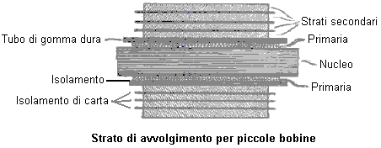

Questo inserimento della carta aumenta l'isolamento e riduce la possibilità di scintille che saltano da un livello all'altro quando gli strati sono molto lunghi. I secondari di grandi bobine sono composte da "torte" o "pancake" da un ottavo (3 mm) a tre ottavi di pollice (9 mm) di spessore. Le "torte" sono separati tra loro da uno spessore triplo di carta assorbente che è stato accuratamente essiccato e poi imbevuto di paraffina fusa. Quando ogni "torta" è completato, viene testato per la continuità e rifiutata se non perfetto. Essi sono collegati in serie:

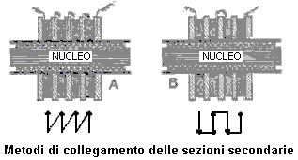

Se collegato come da esempio "A", in cui l'interno di una sezione è collegato all'esterno della sezione successiva, la tensione massima che può esistere tra le sezioni adiacenti in questo caso è uguale alla fem generata da una "torta" ed è uguale in tutto. Collegamento come mostrato nel caso "B", dove il fuori di un bobina è collegato all'interno del successivo, i range di tensione da zero nei punti in cui essi sono collegati, per due volte la fem sviluppato da qualsiasi sezione. Questo è il metodo migliore e ogni seconda bobina è ruotato orizzontalmente per consentire alla direzione del flusso di corrente inversa.

Dopo il secondario è montato, la bobina deve essere immerso in un serbatoio ermetico contenente paraffina fusa. Il serbatoio viene quindi collegato ad una pompa a vuoto e l'aria espulsa. Ciò causa eventuali bolle d'aria negli avvolgimenti per essere pompato fuori. Dopo essere rimasto per un po ', il vuoto viene rilasciato e la pressione dell'aria provoca poi la bolla lacune da colmare con paraffina.

DIMENSIONI SECONDARIE

Lunghezza della scintilla | Filo spessore (s.w.g.) | Quantità necessaria | Numero di sezioni | Lunghezza
12 mm | 36 (0.193 mm) | 0.227 Kg | 1 | 75 mm
25 mm | 34 (0.234 mm) | 0.454 Kg | 2 | 125 mm
50 mm | 34 (0.234 mm) | 1.134 Kg | 4 | 175 mm
100 mm | 32 (0.274 mm) | 3.629 Kg | 12 | 212 mm
150 mm | 32 (0.274 mm) | 5.443 Kg | 20 | 255 mm

Va notato che la grande esperienza Alfred Morgan recisamente contraddice la teoria standard di funzionamento del trasformatore simmetrico quando egli afferma che "il rapporto tra il numero di spire primari di una bobina di induzione per il numero di spire secondarie, non reca alcuna relazione con il rapporto delle correnti primarie e secondarie". Questa è un'affermazione molto significativa.

Carlos Benitez ha aggiunto un'estensione al suo brevetto, dicendo:

I vantaggi di tale miglioramento saranno meglio compresi considerando il disegno a sinistra con le specifiche provvisorie e questo disegno aggiuntivo, poiché illustrano due diversi metodi di realizzazione dell'invenzione, ma in pratica, risultati molto migliori possono essere raggiunti con l'uso di il commutatore mostrato qui:

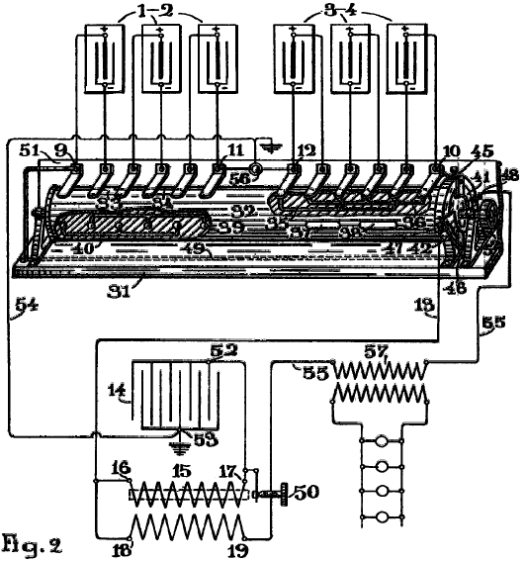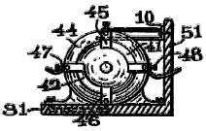

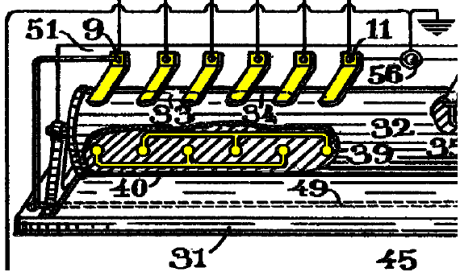

Poiché la resistenza offerta al passaggio delle correnti elettriche dal primario dei trasformatori non è elevata, è possibile semplificare la precedente disposizione, ottenendo le correnti ad alta frequenza direttamente dalla stessa bobina di induzione 15, nel qual caso i poli 18 , 19, del secondario di detta bobina devono essere rispettivamente collegati ai poli 16, 17, del primario della stessa bobina, e la seconda batteria di condensatori 22 e il trasformatore ad alta frequenza 26, 27, possono essere omessi. In queste condizioni, l'interruttore o l'interrutore impiegato in dette bobine di induzione, agisce come scarica di scintilla e condensatore 14 sotto forma di oscillazioni attraverso il primario e secondario della stessa bobina, aumentando così direttamente la quantità di energia elettrica fornita dal accumulatori.

Ciascuno dei poli degli accumulatori che formano le batterie 1-2 e 3-4 sono collegati ai poli del commutatore 31. Questo commutatore è costituito da un cilindro rotante 32, provvisto dei percorsi 33, 34, 35, 36, 37, 38 39 e 40, ciascuno correttamente isolato e posizionato sulla superficie del cilindro in modo tale da collegare alternativamente in serie o in parallelo, le diverse unità che compongono le batterie 1-2 e 3-4.

Il cilindro 32 ha due percorsi conduttivi 41, 42, che possono essere meglio visti nella vista in sezione trasversale. Il cilindro passa attraverso un anello 44, fissato alla stessa base dell'apparato 31, e ha i contatti 45, 46, 47 e 48. Il polo 45 di questo anello è collegato al polo 10 della batteria 3-4, e il suo polo 46 è collegato attraverso il filo 49 al polo 9 della batteria 1-2. Il polo 47 è collegato attraverso il filo 13 al polo 16 del primario di un trasformatore, e il polo 48 è collegato attraverso il filo 55 al perno di contatto posteriore 50 di un interruttore ordinario.

Una parete posteriore 51, fissata alla stessa base del commutatore, è provvista di strisce metalliche o spazzole che possono essere chiaramente viste nella figura, a contatto con il cilindro 32, e collegate rispettivamente a ciascuno dei poli degli accumulatori ; e infine, l'albero rotante del cilindro ha una maniglia o una puleggia 52 per ruotare il commutatore.

Il condensatore 14 della bobina di induzione è collegato come al solito dal suo polo 52 al polo 17 del primario dello stesso trasformatore, e il suo altro polo 53 invece di essere collegato al perno di contatto posteriore 50 dell'interruttore, come generalmente avviene, è messo a terra attraverso il filo 54 e il polo 56 del commutatore.

In queste condizioni, quando il circuito viene spezzato dall'interruttore, il condensatore 14 viene caricato e subito dopo si scarica attraverso il primario 15 del trasformatore, il secondario del trasformatore, il filo 55, il polo 48, il percorso 41 del commutatore e la batteria 3- 4 che è collegato in parallelo.

Come conseguenza del passaggio della corrente elettrica prodotta da questa scarica attraverso il primario 15 del trasformatore, le correnti indotte sono prodotte nella sua secondaria e una di queste correnti, il passaggio inverso attraverso il polo 19 viene immediatamente utilizzato per la carica dello stesso detta batteria in parallelo. La corrente continua che viene prodotta quando lo scarico del condensatore 14 è terminato, passando attraverso il polo 18 ed entrando nel primario 15 attraverso il polo 16, produce una nuova carica nello stesso condensatore 14, che di nuovo scarica in modo identico, e gli stessi fenomeni sono riprodotto più volte nei battiti o intervalli di pause e marche prodotte dall'interruttore.

D'altra parte, se il polo 56 del commutatore non è messo a terra, ogni volta che il condensatore 14 riceve una nuova carica, il fluido neutro del suo rivestimento esterno viene influenzato attraverso il suo dielettrico e una corrente elettrica indotta viene forzata a muoversi attraverso il filo 54 e polo 56. In altre parole, questa energia extra aumenta ugualmente la normale uscita della batteria 1-2.

Con questi mezzi, la corrente fornita dagli accumulatori collegati in serie, viene opportunamente aumentata dalle correnti indotte prodotte nel secondario della bobina di induzione, e dai caricamenti rapidi e dalle scariche del condensatore prodotte nel modo sopra descritto, e gli accumulatori collegati in parallelo, ricevendo così una quantità adeguata di corrente, può essere completamente caricata mentre la prima batteria si sta scaricando. Tuttavia, man mano che la prima batteria si scarica, la sua tensione diminuisce progressivamente e per mantenere nel circuito una determinata corrente per la ricarica della seconda batteria, la resistenza del circuito deve essere ridotta di conseguenza.

Per raggiungere questo risultato senza toccare il cablaggio, il perno di contatto posteriore 50 dell'interruttore può essere regolato in modo da assicurare una resistenza adeguata attraverso l'interruttore in base alla tensione decrescente, e in questo modo è sempre possibile mantenere un data corrente nel circuito fino al raggiungimento dell'ultimo limite di energia nella batteria di scarica.

Risultati migliori sotto ogni aspetto possono ancora essere ottenuti con l'uso di un tipo di trasformatore a nucleo chiuso combinato con un interruttore elettrolitico, poiché con questi interruttori non vi è praticamente alcun tempo perso negli intervalli tra le rotture e le marche e la resistenza di tali dispositivi può essere facilmente regolabili a distanza ogni volta che l'operatore può desiderare.

Una volta raggiunto il limite di energia nella batteria di scarica, i collegamenti degli accumulatori devono essere invertiti e, con questo oggetto in vista, è possibile utilizzare il commutatore mostrato in figura e il cilindro 32 deve essere ruotato fino ai percorsi 37, 38, 39 e 40 entrano in contatto con le spazzole che collegano i poli degli accumulatori, e i contatti 45, 47 sono collegati attraverso il percorso 42. Così facendo, le funzioni di entrambe le batterie vengono immediatamente invertite e gli accumulatori 3-4 essendo ora collegati in serie, si scaricheranno attraverso il polo 10, tramite i poli 45, 47, il filo 13, il primario 15, il filo 55, il polo 48 (ora collegato al polo 46 attraverso il percorso 41), il filo 49 e il polo 9 della batteria 1-2, che è ora collegato in parallelo attraverso i percorsi 39, 40.

In altre parole, le condizioni di lavoro possono essere completamente annullate dalla semplice operazione del commutatore e una corrente continua può essere mantenuta attraverso il filo 55, in cui è possibile inserire il primario 57 di un trasformatore ordinario o qualsiasi altro dispositivo adatto. in serie per trarre profitto dall'eccedenza dell'energia elettrica così ottenuta, senza compromettere minimamente il funzionamento del meccanismo.

Ovviamente, è possibile realizzare un meccanismo per produrre e automatizzare il funzionamento del commutatore di volta in volta, in base alla capacità degli accumulatori, e così, per un dato peso di batterie, è possibile garantire una maggiore potenza con questo processo, con capacità, che con unità più grandi poiché gli stessi 4 volt possono essere ottenuti da un accumulatore da 60 Amp-Hour, come con un accumulatore di capacità da 10 Amp / ora.

Desidero anche chiarire che le disposizioni mostrate sono del tutto illustrative. In pratica, gli accumulatori che compongono ciascuna batteria possono essere collegati come descritto o una combinazione opportuna di serie-parallelo può essere disposta in ciascun gruppo e che le condizioni dei vari apparecchi impiegati possono essere variate in base alle particolari condizioni di potenza che devono essere soddisfatto.

Carlos Benitez ha anche prodotto un altro disegno molto intelligente, utilizzando ancora quattro batterie e una frequenza di commutazione molto lenta, anche se non si utilizza più la serie e parallelo di commutazione che pensiamo come l'interruttore di Tesla. In questo disegno, mostra un notevole sistema di guadagno di potenza ad alta frequenza dove 400 watt di potenza in ingresso produce 2400 watt di potenza di uscita (COP=6):

Carlos Benitez brevetto GB 121.561 24 dicembre 1918

Nuovo Processo per la Generazione di Energia Elettrica

Io, Carlos Benitez, Ingegnere Civile, del 141, Ocampo Street, a Guadalajara, in Messico, si dichiara la natura di questa invenzione e in che modo lo stesso deve essere eseguito, ad essere particolarmente descritti ed accertati in, e da, il seguente dichiarazione:

Questa invenzione riguarda una nuova utilizzazione delle correnti ad alta frequenza o oscillazioni elettriche, mediante il quale, una costante produzione di energia elettrica può essere fissato, in condizioni insolitamente semplice, economico e pratico.

Tali risultati sono conseguiti mediante la procedura descritto nella specifica del Brevetto inglese Richiedente No. 14.311, depositata il 9 ottobre 1915, ma al fine di ottenere una migliore utilizzazione delle correnti ad alta frequenza e il funzionamento automatico dei meccanismi impiegati in tale una procedura, ho inventato una nuova disposizione delle parti da cui è derivato diversi altri vantaggi che verranno qui descritte e riportate.

Due batterie sono usate, una delle quali è già stato caricato. Questa carica batteria si scarica attraverso un circuito che utilizza la maggior parte di questa potenza e la restante guida un circuito oscillante collegato alla seconda batteria. Questo circuito oscillante contiene un raddrizzatore che dirige le oscillazioni elettriche in modo tale che sono costretti a passare continuamente attraverso la seconda batteria dal positivo al terminale negativo. Poiché il numero di oscillazioni al secondo in tale circuito può essere variata a piacere, l'intensità di corrente sviluppata da tali oscillazioni può essere regolata in modo che la seconda batteria è completamente carica nello stesso periodo di tempo durante il quale la prima batteria è scarica. Pertanto, è solo una questione di invertire i collegamenti ai due batterie per ottenere la produzione continua di energia elettrica.

L'invenzione è illustrata qui:

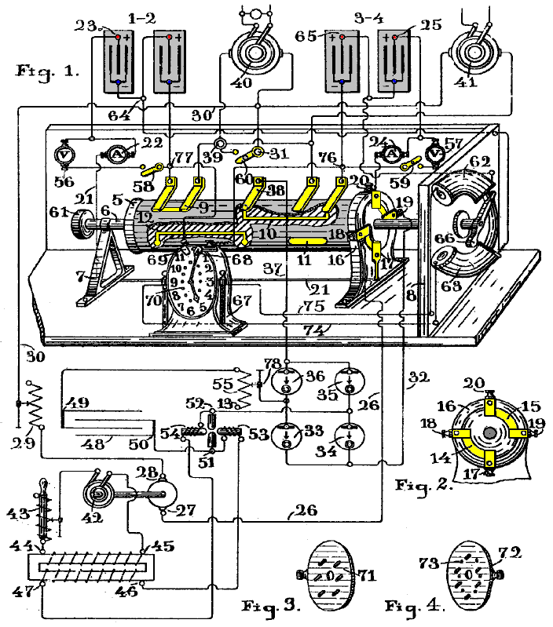

Questo circuito mostra le connessioni circuitali della disposizione e una vista prospettica di un commutatore. Figura 2 è una vista laterale di una parte dello stesso apparato, e figure 3 e 4 sono parti della stessa macchina, la cui posizione e utilizzo verrà spiegato in seguito.

La figura mostra due banchi batteria 1 & 2 e 3 & 4, entrambi i quali sono collegati in serie. Loro poli positivi 23 e 25 sono collegati ai terminali 17 e 20 del collettore, attraverso gli amperometri 22 e 24. Il commutatore è un cilindro 5, montata su un albero rotante 6, che passa attraverso due supporti 7 e 8. Il cilindro viene fornito con percorsi conduttivi 9, 10, 11 e 12 isolati dal cilindro 5. Ha anche percorsi conduttivi 14 e 15 che può essere visto meglio in Figura 2 e che fanno contatto con le spazzole 17 e 18 e 19 e 20, adeguatamente isolato e fissato ad anello 16 che circonda cilindro 5 ed è fissato alla base dell'apparecchio. Queste spazzole collegano alle batterie e terminale 17 è collegato al polo positivo 23 della batteria 1 & 2. Terminale 20 è collegato al polo positivo 25 della batteria 3 & 4 attraverso amperometro 24. Morsetto 18 si collega attraverso il filo 26 al morsetto 27 di un motore a corrente continua il cui morsetto 28 si collega attraverso la variabile resistore 29 e filo 30 con morsetto 31 del commutatore. Infine, il morsetto 19 è collegato attraverso il filo 32 ai morsetti 33 e 34 di un raddrizzatore elettrolitico cui altro due raddrizzatori 35, 36 connettersi via filo 37, a pennello 38 del commutatore.

Questo apparato è anche provvisto di terminale 39 che è collegato alternativamente ai poli negativi delle batterie attraverso le spazzole che si possono vedere nella figura, a contatto con cilindro 5. In queste condizioni, l'apparato 40 e 41, che vengono impiegati per fornire un'uscita pratica indipendente dal funzionamento del "pianta", e che sono collegati ad entrambi i terminali 31 e 39, sarà alternativamente in circuito con la scarica della batteria, e quindi, parte della potenza prodotta dalla batteria scarica, è utilizzato da questo apparecchio senza pregiudicare il normale funzionamento di tutto il meccanismo, come spiegato di seguito.

D'altra parte, un alternatore 42, è accoppiato al motore 27-28, che in questo modo può essere ruotato alla velocità necessaria per raggiungere la frequenza desiderata. Entrambi i terminali del alternatore sono collegati attraverso la resistenza induttiva 43, con i poli 44, 45 dell'avvolgimento primario di un trasformatore elevatore, il cui avvolgimento secondario 46, 47, collegato al condensatore 48, finalmente produrre l'alternata ad alta tensione correnti necessarie per caricare il condensatore. Tuttavia, l'uso di questo motore e alternatore non è essenziale in questo processo come gli stessi risultati potrebbero essere raggiunti se il primario 44, 45 del trasformatore, sono collegati attraverso un interruttore ordinario alla batteria scarica.

I terminali 49, 50 del condensatore 48 sono collegati tramite una lampada ad arco del tipo Poulsen 51, 52, o attraverso un adeguato spinterometro con la raddrizzatori 33, 34, 35 e 36, e con la batteria in carica (3 & 4 in questo caso). Estende nella camera d'arco sono i poli di un elettromagnete forte, le spire di cui sono in serie con l'arco, in modo che la loro corrente di eccitazione è la corrente di arco.

Collegato in questo modo, il forte campo magnetico che esiste tra i poli dei magneti, agisce sull'arco, ed a causa di questa azione, combinata con l'influenza della tensione sviluppata dal secondario del trasformatore 46, 47, accade che questa azione e influenza essendo circa uguali in valore, sono ciascuno di essi alternativamente maggiore dell'altra, in modo che la tensione attraverso l'arco si solleva automaticamente e cade. Pertanto, quando l'azione del campo magnetico è maggiore della tensione prodotta dal l'avvolgimento secondario del trasformatore non ha abbastanza potenza trasmissibile attraverso l'arco e così il condensatore 48 è caricato ad una tensione più elevata. Ma, un istante dopo l'azione diminuisce in valore e il condensatore si scarica di nuovo attraverso l'arco.

D'altra parte, a causa della natura oscillatoria del circuito (che è organizzato con valori adeguati di capacità, induttanza e resistenza), la carica e la scarica del condensatore può verificarsi diversi milioni di volte al secondo se desiderato, e in questo modo, una corrente di un gran numero di ampere può essere ottenuta attraverso il circuito oscillante, anche con una piccola quantità di energia elettrica immagazzinata nel condensatore.

Nello stesso modo, un gallone di acqua potrebbe produrre un flusso di mille galloni al secondo attraverso un tubo se tale tubo fosse connesso con due diverse navi e il gallone di acqua potrebbe essere immessa attraverso il tubo da un pistone che potrebbe trasferire tale gallone di acqua da una nave ad altre mille volte al secondo. Ovviamente, ciò che può essere facilmente eseguita con elettricità non è così fattibile con acqua.

In altre parole, la piccola quantità di energia elettrica assorbita dal CC motore 27, 28, appare (con una piccola perdita) presso l'alternatore 42, e che l'alimentazione è consegnato al primario del trasformatore 44, 45. Ancora, l'azione induttiva di questo trasformatore produce al secondario 46, 47, una quantità simile di potenza (leggermente diminuita a causa dell'efficienza del trasformatore), e, infine, il condensatore viene caricato con una piccola quantità di energia elettrica che viene poi convertito in energia oscillitatory. Ovviamente, se tale energia elettrica, invece di essere immagazzinata dal condensatore, aveva semplicemente stata rettificata e utilizzato per caricare una delle batterie, tale potere produrrebbe solo un piccolo effetto sulla batteria e l'intero carico di una batteria sarebbe mai causare la carica completa della seconda batteria.

Contrariamente a ciò, se quella stessa potenza viene memorizzata nel condensatore 48, e che il condensatore sia collegato ad un circuito oscillatorio in cui una delle batterie possono essere uniti, e inoltre, se mediante un raddrizzatore, le correnti ad alta frequenza prodotta in un tale circuito oscillatorio è costretto a passare dal positivo al polo negativo attraverso la batteria, è ovvio affermare che è sempre possibile ottenere da questi mezzi, il numero di ampere richiesti per caricare la batteria nel tempo disponibile. Vale a dire, con un piccolo numero di coulombs memorizzati nel condensatore 48, è possibile produrre nel circuito oscillatorio, un gran numero di ampere, se lo stesso numero ridotto di coulombs sono costretti a passare e ripassare attraverso il circuito, migliaia o milioni di volte al secondo, proprio come è stato spiegato in analogia con l'acqua.

D'altra parte, i valori delle grandezze sopra menzionati: capacità, resistenza, induttanza e tensione possono essere variati entro limiti molto ampi, e quindi è sempre possibile raggiungere le condizioni richieste in ogni caso, al fine di produrre un numero dato di oscillazioni per secondo: La capacità del condensatore può essere regolata ad un certo valore aumentando o riducendo la superficie inter-maglia delle tavole. La resistenza del circuito può essere regolata al valore richiesto variando la lunghezza dell'arco nella lampada Poulsen, o variando il numero di lampade collegate in serie o in parallelo nel circuito. L'induttanza del circuito può essere variata mediante avvolgimento parte del circuito su un telaio isolante, in modo da ottenere il numero di giri necessari per produrre l'induttanza desiderata, e infine, la tensione di carica può essere regolata aumentando o diminuendo il numero di spire dell'avvolgimento secondario del trasformatore oppure variando il diametro del filo utilizzato nella bobina. Al fine di ottenere una migliore efficienza dall'alternatore 42, è conveniente usare la bobina induttiva risonanza o resistore registrabile 43. Così facendo, è possibile regolare la resistenza al fine di ottenere uno stato di risonanza del circuito, e in questo stato, la corrente prodotta dall'alternatore sarà in fase con la FEM impressionato, quindi i watt efficace sarà massima nei circuiti primari e secondari.

Il resistore variabile 29, che è posto nel circuito che collega ogni batteria a motore 27-28, viene utilizzata per regolare la corrente della batteria scarica per un valore fisso, poiché è importante ottenere un numero costante di giri al secondo di l'alternatore 42.

Il collettore è inoltre provvisto di voltmetri 56 e 57, e mediante gli interruttori 58 e 59, i circuiti di collegamento entrambi i poli della batteria, ciascuna può essere chiusa e la tensione della corrente di scarica può essere determinata quando desiderato. Infine, tramite interruttore 60 collegato ai morsetti della apparecchiatura 40 e 41, l'apparecchio può essere spento quando non necessario.

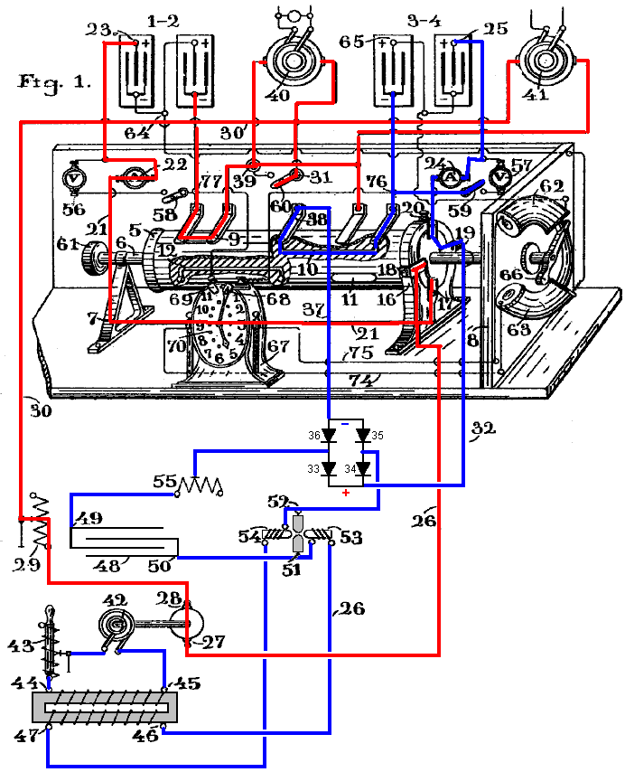

È facile capire l'intero funzionamento di questo meccanismo. Supponiamo che inizialmente batteria 1-2 è caricata e che cilindro 5 è stata ruotata nella posizione mostrata nel disegno. Batteria 1-2 immediatamente scaricare tramite batteria morsetto 23, amperometro 22, fili 21, contatti 17-18, filo 26, motore 27-28, resistore variabile 29, fili 30, trasformatori rotanti 40 e 41, (o attraverso qualsiasi altro apparato che possono essere utilizzati al posto di quelli trasformatori per utilizzare parte della corrente che fluisce dalla batteria), poli 39, e il percorso commutatore 9-12, attraverso cui l'intero circuito di scarica è chiuso.

Come risultato di questo scarico dalla batteria, la potenza elettrica prodotta sarà dissipata in tre modi: Una prima parte è sprecata nel superare la resistenza interna dei vari componenti nel circuito. Una seconda parte è utilizzato per alimentare il motore CC 27-28, e le terze potenze parte dell'apparato collegato a 31-39 poli del commutatore, che viene, l'apparecchiatura utile alimentato oltre al funzionamento del sistema.

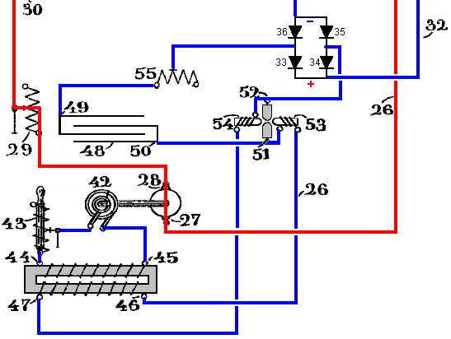

È noto come la potenza meccanica sviluppata dal movimento rotatorio del motore 27-28 può essere convertita in energia elettrica dall'alternatore 42, e nello stesso modo, è noto come tale energia elettrica di bassa tensione può essere trasformato in uno di alta tensione con un trasformatore, ed è ben noto anche, come tale energia elettrica ad alta tensione può essere convertita in energia oscillatoria, e come le correnti alternate prodotte da tali oscillazioni possono essere corrette per produrre una corrente diretta. Tuttavia, tutte queste combinazioni di apparecchi disposti in modo da caricare una batteria mentre un'altra batteria simile si sta scaricando, era perfettamente sconosciuto prima di questa invenzione, e un breve esame dei calcoli coinvolti nel determinare i diversi valori di capacità, resistenza, induttanza e la tensione richiesta dal vari circuiti combinati di un piccolo impianto di lavoro di questo tipo, possono essere utili per dare un'idea della procedura che può essere seguita nella pratica generale.

Supponiamo che entrambe le batterie sono accumulatori con una tensione di 60 volt ciascuna e una capacità di 40 AHr. In tali condizioni, se la batteria 1-2 scariche al tasso di 40 ampere, ma si scarica completamente in un'ora. [Si prega di notare che questo non è così ed è solo essere dichiarato qui per scopi di discussione. Una batteria al piombo si danneggia se scaricata a un tasso superiore al tasso "C20", che è il valore nominale AHr su un periodo di 20 ore, e così, una batteria al piombo di 40 AHr non deve essere scaricata in più a 40/20 = 2 ampere. Inoltre, le batterie sono altamente non lineare e la scarica di una batteria 40 AHr a 40 ampere si tradurrà in una batteria completamente scarica in molto meno di un'ora.] La potenza sviluppata in tale periodo di tempo sarà di 60 volt x 40 ampere = 2.400 watt .

D'altra parte, al fine di caricare la batteria completamente 3-4 in un'ora, è necessario fornire una corrente di almeno 40 ampere. Supponiamo che al fine di sviluppare una tale corrente, si desidera prendere dalla potenza prodotta dalla batteria che scarica solo una parte, dicono 40 ampere x 10 volt = 400 watt. Con questo obiettivo in vista, il motore CC devono essere disposte in modo da creare una corrente di 40 ampere provocando una caduta di 10 volt sulla linea.

Supponiamo che il rendimento elettrico del motore CC è del 95%, allora l'uscita 400 watt desiderata non sarà raggiunta ma invece sarà ridotto a 400 x 0,95 = 380 watt.

Quindi, supponiamo che il rendimento elettrico alternatore 42 è del 95% quindi in grado di ridurre la produzione di soli 361 watt. Poi, se questo 361 watt è passato al trasformatore e che il trasformatore ha un'efficienza di dire, 89%, quindi il rendimento energetico risultante sarà ulteriormente ridotto a soli 321 watt, e che è la quantità di energia passato al circuito oscillante in fine di ottenere i necessari 40 ampere di corrente.

Ora, si supponga che la frequenza di alternatore 42 è 500 Hz. Come è noto, con un generatore alternato, una tensione elevata è ottenibile due volte in ogni ciclo e quindi ci saranno 1000 picchi di tensione al secondo. Come condensatore 48 si scarica alla nell'istante di massima tensione, si scaricherà 1000 volte al secondo. Pertanto, la quantità di energia elettrica che deve essere memorizzato in esso può essere calcolato come segue: Supponiamo che il circuito oscillante ha un'impedenza di 15 ohm. Come la corrente richiesta è di 40 ampere, la tensione necessaria per sviluppare tale corrente sarà 40 ampere x 15 ohm = 600 volt. Ma al fine di produrre 600 volt dalla scarica del condensatore, è necessario ottenere caricata fino a 1200 perché la tensione media durante la scarica è V / 2.

Se l'energia prodotta dal trasformatore secondario è assunto pari a 321 watt e la tensione richiesta per la carica del condensatore è di 1200 volt, allora la corrente erogata dal secondario sarà 321 watt / 1200 volt che è 0,267 ampere.

D'altra parte, come la frequenza dell'alternatore è di 1000 picchi al secondo, allora in un millesimo di secondo il secondario deve consegnare al condensatore 0,000,267 mila coulomb che è 267 microcoulomb.

Quindi, la capacità del condensatore 48 deve essere regolato per immagazzinare quella quantità di energia elettrica, ed il suo valore può essere determinato da Q = K x V dove K è la capacità del condensatore in microfarad quando Q è dato in microcoulomb e V è il massimo tensione, e così, K = 267/1200, che è 0,222 microfarad.

E 'anche noto che se si vuole produrre una scarica oscillatorio attraverso un circuito, la capacità, resistenza e l'induttanza del circuito devono essere disposti in modo che la radice quadrata di 1000 x L millihenry / K microfarad è maggiore della resistenza del circuito in ohm (K essendo la capacità del condensatore).

È stato supposto che la resistenza del circuito oscillatorio è di 15 ohm. Utilizzando 20 ohm nell'equazione di cui sopra consentirà un valore adeguato di induttanza da calcolare, uno che soddisfi le condizioni necessarie per la produzione della scarica oscillatoria nel circuito, e quindi l'induttanza in millihenry è di 400 x K / 4000 o 400 x 0,222 / 4000 che è 0,0222 millihenry, o pari a 22,2 mila centimetri di filo.

È possibile determinare il numero di oscillazioni al secondo che possono essere ottenuti in qualsiasi tale circuito, e che è data da Hz = 5033000 / radice quadrata di x K L dove L è in centimetri e K è in microfarad. E così, conoscendo l'induttanza e la capacità otteniamo Hz = 5033000 / sqrt (22200 x 0,222), che è 71900 Hz. Che rappresenta 72 oscillazioni in ciascuna delle 1000 scintille per secondo.

L'attuale forza sviluppata da queste oscillazioni può essere determinato dalla formula seguente che utilizza la tensione V in volt, la resistenza del circuito R in ohm, l'induttanza L in henry, e la capacità in farad K:

Corrente = V / sqrt (R x R + (6,28 x Hz x L - 1 / (6,28 x Hz x K) 2) o nel nostro caso:

Attuale = 600 / √ 15 x 15 + (6,28 x 71900 x 0,0000222 - (1 / (6,28 x 71900 x 0,00000222))) ²

Che funziona come 40 ampere, che significa che l'impedenza del circuito oscillante è uguale alla resistenza in ohm di tale circuito, poiché la reattanza induttiva e la reattanza capacitiva sono combinati in modo che il valore risultante della reattanza totale è uguale a zero, e l'unica tensione necessaria per produrre la corrente di 40 ampere è quella necessaria per vincere la resistenza ohmica del circuito che è di 15 ohm. Questo significa anche che la E.M.F. è in fase con la corrente, e quindi, i watt sono al massimo.

Quindi, non ci può essere alcun dubbio che la batteria 3-4 sarà completamente carica durante il periodo in cui la batteria si sta scaricando 1-2, tanto più che la corrente di carica può essere ulteriormente aumentata a volontà, anche senza prendere più energia dalla batteria scarica. In realtà, è facile aumentare il numero di giri nel trasformatore secondario 46-47 per aumentare la tensione. Ovviamente, come la quantità di potenza fornita al primario 44-45 di questo apparato è sempre 321 watt, se la tensione viene aumentata, la quantità di elettricità che il condensatore 49 riceve sarà ridotto di conseguenza. Di conseguenza, il valore di tale condensatore deve essere ridotto e quindi il numero di oscillazioni per secondo sarà anche aumentata. Infine, aumentando la tensione, l'intensità di corrente viene aumentato proporzionalmente.

Pertanto, è sempre possibile abbinare, nel modo descritto, i valori di resistenza, induttanza, capacità e tensione nel circuito oscillante, in modo da ottenere la forza corrente richiesta per caricare completamente una delle batterie durante il periodo in cui l'altra la batteria si sta scaricando.

Una volta che questa carica della batteria è stato raggiunto, se la pianta è di continuare in funzione, poi le batterie devono essere scambiati oltre alterando le loro connessioni al circuito. Per fare questo, cilindro 5 viene ruotato finché i percorsi conduttivi 11 e 12 entrano in contatto con le spazzole che sono collegati ai poli negativi delle batterie, e poi, batteria 3-4 che è completamente carica sarà collegato con il motore 27 -28, e la sua scarica sarà ora prodotto da questo percorso: morsetto di batteria 25, amperometro 24, poli commutatore 20 e 18 (ora collegati insieme per effetto della rotazione del cilindro 5 di 90 gradi), filo 26, motore 27-28 , resistore variabile 29, fili 30, apparecchi 40 e 41, e il percorso commutatore 11 che chiude il circuito al polo negativo della batteria 3-4.

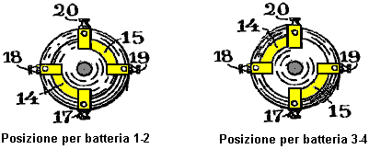

In altre parole, il motore 27-28, apparecchi 40 e 41, e alternatore 42, funziona ugualmente esattamente nello stesso modo come sopra descritto, e allo stesso modo, le correnti ad alta frequenza sono ancora sviluppate, producendo lo stesso intensità di corrente che ora passa attraverso il morsetto 50 del condensatore 48, arco lampada 51-52, diodo 34, fili 32, contatti commutatori 19-17, filo 21, amperometro 22, e il terminale positivo 23 della batteria 1-2 (che è ora connessi al contatto 38 del collettore attraverso il percorso 12), filo 37, diodo 36, induttore 55, e terminale condensatore 49; anche attraverso il percorso duplicato da terminale condensatore 49, diodo 33, fili 32, contatti commutatori 19-17, filo 21, amperometro 22, terminale positivo 23 della batteria 1-2, percorso commutatore 12, collettore polo 38, filo 37, diodo 35, lampada ad arco 52-51, e terminale condensatore 50.

E 'ovvio affermare che questa stessa procedura può essere ripetuta indefinitamente dalla semplice alterazione delle connessioni della batteria di volta in volta in conformità con la capacità della batteria e il tasso di scarico. Solo 400 watt è preso dalla batteria scarica per la ricarica delle batterie, lasciando 40 ampere a 50 volt (2000 watt) per fare un lavoro utile continuo.

Il brevetto prosegue con una descrizione di come un orologio modificato può essere fatto spostare il commutatore una volta ogni ora. Questo è un brillante 2 kilowatt, autoalimentato, disegno libero-energia. Tuttavia, operare il disegno come descritto non sarebbe realistico. Batterie al giorno d'oggi hanno una vita limitata offerta operativo, in genere, da 400 a 1000 cicli di carica / scarica entro i limiti di corrente di scarica C20. Superamento della velocità di scarico C20 ridurrà la durata della batteria di un importo maggiore, tale importo è determinato dal grado di abuso che la batteria soffre. Se ignoriamo quel fattore e diciamo che le nostre batterie gestiranno 1000 cicli, al tasso proposto di dire, uno di scarico un'ora e un'ora di tempo di ricarica, quindi la sostituzione della batteria è tale da prevedere in solo 500 ore di funzionamento. Cioè, entro tre settimane di funzionamento continuo.

L'essenziale, rapido passaggio di questo circuito è eseguita dal spinterometro ma a differenza di ciò, il commutatore commutazione delle batterie non richiede il funzionamento ad alta velocità. E 'possibile quindi, per sostituire il commutatore con commutazione a stato solido semplice e scambiare le batterie sopra ogni secondo o due. In questo modo, le batterie non sono mai scaricata e lunga durata della batteria può essere previsto.

Il Potenza-Promuovere Sistema di Bozidar Lisac.
Di recente, una domanda di brevetto è stata presentata su quello che è effettivamente il Cole Ron una batteria interruttore e l'interruttore di Tesla. Devo ammettere di essere molto dubbio circa l'idea di usare condensatori come fonte di energia (a meno che la frequenza di commutazione è così alta che i condensatori hanno tempo sufficiente per la loro tensione a diminuire sensibilmente), sono anche la ri-formulata brevetto qui. Alcuni sperimentatori hanno riportato guadagni complessivi di energia della batteria con velocità di commutazione di 0,5 Hz o meno, il che significa che nei circuiti di questo tipo, il cambio meccanico dovrebbe dare una ragionevole durata dei contatti dell'interruttore. Questo brevetto ha bisogno di un buon grado di attenzione come la persona che scrive non ha una conoscenza completa della lingua inglese e confuso il "carico" parola con la "carica" ​​parola. Lasciatemi dire ancora una volta, che la domanda di brevetto seguente è incluso qui in primo luogo per l'amor di interesse, piuttosto che essere il modo definitivo di fare un circuito di questo tipo.

La domanda di brevetto US20080030165 7 Feb 2008 Ideatore: Bozidar Lisac

METODO E DISPOSITIVO PER LA FORNITURA UN CARICO CON RECUPERO DI ENERGIA ELETTRICA

ESTRATTO
Nell'invenzione un circola corrente elettrica dalla batteria UB, tramite il motore elettrico M, ed il diodo D1 carica la condensatori CA e CB, collegati in parallelo, che, una volta applicato, sono collegati in serie, dando origine ad una differenza di tensione in relazione alla batteria, provocando la metà della carica dei condensatori per essere restituiti alla batteria attraverso il diodo D2, mentre con una nuova connessione parallela, la ricarica condensatori, questa carica è uguale a quella che era stata precedentemente trasferita dai condensatori la batteria, in modo che attraverso il collegamento ciclico dei condensatori in parallelo e in serie l'energia viene trasferita dalla batteria ai condensatori e dai condensatori alla batteria, estendendo così notevolmente la gamma della batteria e il funzionamento del motore.

OGGETTO DELL'INVENZIONE
La presente invenzione riguarda un metodo e dispositivo che consenta l'energia elettrica che viene fornita con una carica da recuperare utilizzando un auto-ricaricabile sorgente elettrica in cui, che per mezzo di un circuito, la corrente circolante da un accumulatore o batteria tramite un carico, ad esempio, un motore, è completamente restituito stesso livello energetico, estendendo così notevolmente la gamma.

Più specificatamente, due condensatori che sono connessi ciclicamente da parallelo a seriale e viceversa viene caricato attraverso un motore durante le connessioni in parallelo, mentre nel collegamento in serie, quando la sua tensione raddoppia, ritornano l'elettricità, la ricarica della batteria. Questa fonte rappresenta un sistema chiuso che non richiede un'alimentazione di energia dall'esterno, salvo per compensare le perdite prodotte, la gamma della batteria essendo limitata dal numero di cariche e scariche che la stessa consente tecnicamente.

CONTESTO DELLA INVENZIONE
Un carico, come ad esempio un motore elettrico, è collegata ad una batteria o un accumulatore con una certa carica, che verrà progressivamente scaricato da essa, questo scarico essendo direttamente proporzionale al tempo di connessione ed alla corrente circolante nel motore. È pertanto necessario fornire energia fresca da una sorgente esterna di ricaricarla. Sistemi che consentono l'energia consumata dal carico per essere riutilizzati non sono noti nello stato della tecnica.

DESCRIZIONE DEL TROVATO
Un primo aspetto dell'invenzione riguarda un metodo per alimentare un carico con recupero di energia elettrica, che comprende alimentare un carico con energia elettrica derivante dal primo accumulatore di energia elettrica, e restituire almeno una parte di tale energia elettrica, dopo che passa attraverso il carico al primo accumulatore al fine di recuperare l'energia fornita.

L'energia elettrica, dopo il passaggio attraverso il carico, viene recuperato dal secondo accumulatore di energia elettrica, da dove viene trasferito al primo accumulatore, dando luogo a trasferimento ciclico di energia elettrica tra gli accumulatori di energia prima e seconda.

Il recupero di energia dal secondo accumulatore e trasferimento al primo accumulatore può essere raggiunto senza passare l'energia attraverso il carico. In un'altra realizzazione alternativa, l'energia viene recuperata dal secondo accumulatore e passato all'accumulatore prima attraverso il carico, nel qual caso si inverte la polarità del carico durante il recupero di energia attraverso il carico.

Il trasferimento di energia è determinato da ciclicamente collegamento di due o più accumulatori di energia elettrica tra i collegamenti seriali e paralleli.

Un secondo aspetto dell'invenzione riguarda un dispositivo per alimentare un carico con recupero di energia elettrica, che comprende un primo accumulatore di energia elettrica ed un secondo accumulatore di energia elettrica a cui è collegato il carico tra gli accumulatori prima e seconda. Il dispositivo può essere fornito in una forma di realizzazione di un dispositivo di connessione unidirezionale, per esempio, un diodo che è collegato in parallelo al carico, provocando circolazione dell'energia elettrica recuperata dopo il passaggio attraverso il carico, e attraverso il quale l'energia elettrica viene restituito il primo accumulatore.

Il primo accumulatore di energia elettrica può essere una batteria. Il secondo accumulatore di energia elettrica potrebbero essere due o più condensatori, con il passaggio a ciclicamente collegarli tra le configurazioni di connessione parallele e seriali.

L'invenzione costituisce un auto-ricaricabile fonte di energia elettrica che permette l'intervallo di una batteria a prolungare in modo che la corrente circolante dalla stessa attraverso un motore di ricaricare due condensatori collegati in parallelo, fino al livello di tensione della batteria, da mezzo di contatti. Questi condensatori, una volta caricato, sono collegati in serie, producendo doppio della tensione, e quindi tornare l'energia alla batteria, prolungando così la sua gamma. Una volta che le perdite sono state compensate, la durata della gamma estesa dipende dalle proprietà di carica e scarica dei condensatori.

L'esistenza della differenza di tensione tra la batteria e le due condensatori collegati in parallelo ed in serie, e che dà luogo allo spostamento di energia dalla batteria ai condensatori e viceversa, viene utilizzato per alimentare il motore collegato tra la batteria ed i condensatori, comprendente l'auto-ricaricabile fonte di energia elettrica.

Quando è collegato in parallelo, i condensatori vengono caricati tramite un motore e un diodo, e quando collegati in serie, sono carichi attraverso un altro diodo, la tensione del mezzo motore essendo quella della batteria. D'altra parte, se il motore è collegato tra la batteria e condensatori in serie collegati, quest'ultima, che vengono caricati in parallelo attraverso un diodo e vengono scaricate per mezzo del motore ed il diodo altro, potranno fornire al motore una tensione uguale a quella della batteria, mentre un condensatore collegato in serie all'avvolgimento del motore garantisce il funzionamento senza perdita di potenza.

Invece di due condensatori, due batterie collegate in serie e altri due collegati in parallelo possono essere utilizzati, tra cui batterie un motore è collegato, la corrente circolante in questo caso dalle batterie collegate in serie attraverso il motore alle batterie collegate in parallelo . Le batterie collegate in serie sono collegati in parallelo, per mezzo di contatti di commutazione, e gli altri due in parallelo batterie sono poi collegati in serie, invertendo la direzione della corrente, mentre i collegamenti del motore sono invertiti mediante l' commutazione simultanea di altri contatti al fine di mantenere la polarità e la direzione di rotazione del motore.

In una possibile forma di realizzazione dell'invenzione, altre due condensatori e un trasformatore a due avvolgimenti primari, o un motore con due avvolgimenti vengono aggiunti al dispositivo precedentemente descritto, ciascuna coppia di condensatori ciclicamente passano da parallelo a seriale e viceversa in modo che durante i cicli di connessione parallele, due dei condensatori vengono caricati attraverso uno degli avvolgimenti fino al livello di tensione della batteria al tempo stesso che le altre due condensatori sono collegati in serie, raddoppiare la loro tensione e vengono scaricate per mezzo di un secondo avvolgimento alla batteria.

Il livello ridotto di perdite di energia causata principalmente dalla dissipazione del calore e nei condensatori, nonché per il fattore di carica delle batterie, è compensata da una sorgente esterna, e perché la somma della corrente circolante attraverso un avvolgimento il motore o trasformatore carica due dei condensatori e la corrente circolante contemporaneamente dalle altre due condensatori attraverso il secondo avvolgimento, la ricarica della batteria, più la corrente che viene fornita dalla sorgente esterna, è uguale a zero, a causa del lavoro svolto dal motore o dei carichi che sono collegati alla tensione alternata indotta nel secondario del trasformatore, non scarica della batteria avviene.

DESCRIZIONE DEI DISEGNI
Al fine di integrare la descrizione ora data, e al fine di contribuire ad una migliore comprensione delle caratteristiche dell'invenzione, secondo una forma preferita di realizzazione pratica, un insieme di disegni è allegata come parte integrante della presente descrizione, in cui , a fini informativi e non limitativo, il seguente è mostrato:

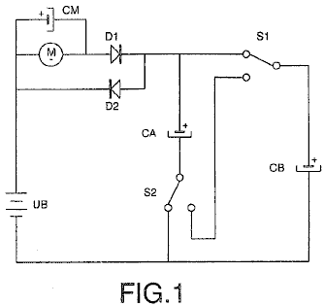

Fig.1 mostra un circuito pratico in cui, per mezzo di commutazione, due condensatori collegati in parallelo vengono caricate da una batteria attraverso un motore e un diodo, e dopo i contatti sono attivati​​, sono collegati in serie, quindi scaricare la batteria attraverso un altro diodo.

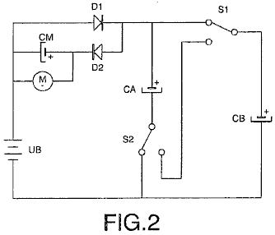

Fig.2 mostra un circuito pratico in cui, grazie alla commutazione, sono collegati i due condensatori in parallelo e sono caricate da una batteria attraverso un diodo, e dopo la commutazione dei contatti sono connessi in serie, quindi la carica della batteria attraverso il motore e l'altra diodo.

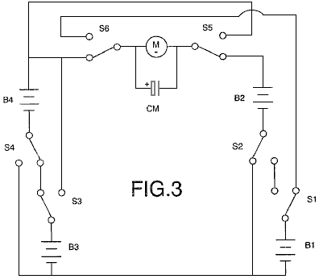

Fig.3 illustra il collegamento di due batterie in serie, collegati tramite un motore di altri due batterie collegate in parallelo, e che, per mezzo di contatti, commutare alternativamente, questo dando luogo a effetti simili a quelli descritti in relazione all'uso dei condensatori.

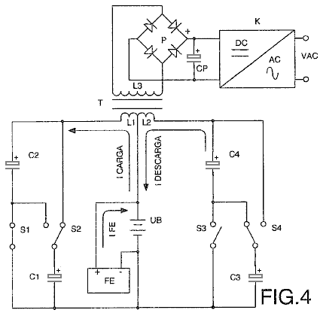

Fig.4 rappresenta lo schema elettrico corrispondente al collegamento tra la batteria e le due coppie di condensatori di un trasformatore con due primario e uno secondario, in cui viene indotta una tensione alternata che viene raddrizzata, filtrata e convertita in una tensione sinusoidale.

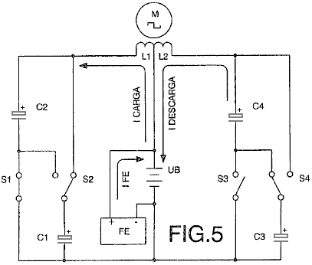

Fig.5 rappresenta lo schema elettrico corrispondente al collegamento tra la batteria e le due coppie di condensatori di un trasformatore con due primario e uno secondario, in cui viene indotta una tensione alternata che viene raddrizzata, filtrata e convertita in una tensione sinusoidale.

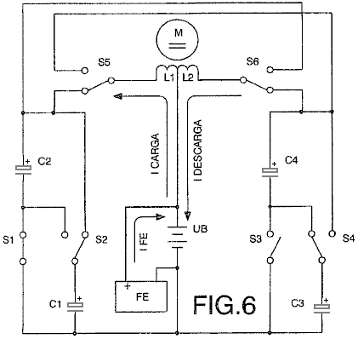

Fig.6 mostra lo schema elettrico di un motore a corrente con due avvolgimenti collegati tra batteria e due coppie di condensatori, in cui due contatti dell'interruttore garantirne la corretta polarizzazione e la direzione di rotazione.

FORMA PREFERITA DELL'INVENZIONE
In una forma di realizzazione preferita illustrata in Fig.1, il carico è costituito da un motore a corrente M, l'UB batteria, e il secondo accumulatore che consiste di una coppia di condensatori CA e CB. Il condensatori CA e CB sono collegati tra loro in parallelo per mezzo di due interruttori S1 e S2. Questi condensatori vengono caricati attraverso il motore M ed il diodo D1 ad un livello di tensione pari a quella della UB batteria, la carica essendo Q = (CA + CB) UB, e mentre questi condensatori vengono caricati, il motore M è in rotazione.

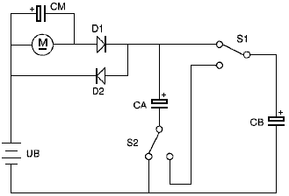

Quando entrambi i condensatori sono completamente cariche, sono collegati in serie i contatti dell'interruttore S1 e S2. Questo produce una tensione che è il doppio del valore della tensione della batteria UB, causando la carica che è data da Q = 2 x UB x (CA + CB) / 2 che è Q = (CA + CB) UB, che mostra che una volta applicati, la carica Q di entrambi i condensatori è identica sia in parallelo e in serie.

Diodi D1 e D2 in modo che il flusso di corrente attraverso il motore M è sempre e solo in una direzione. Subito dopo condensatori CA e CB sono collegati in serie, ritornano metà della loro carica attraverso diodo D2. Interruttori S1 e S2 quindi collegare il CA e CB condensatori in parallelo. In questa disposizione, partono con metà della tensione di batteria. Fanno pagare immediatamente, riguadagnando la tensione della batteria attraverso il motore M e il diodo D1.

Mediante commutazione ciclica ripetuta del condensatori CA e CB da parallelo a seriale modalità di connessione, la corrente circolante dal UB batteria attraverso il motore M per i condensatori, e da questi alla batteria, ricarica e estende la sua gamma, costituisce auto-ricaricabile sorgente di energia elettrica.

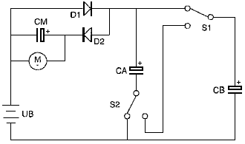

In una seconda forma di realizzazione pratica illustrato in Fig.2, il motore M è collegato tra la batteria e il UB condensatori CA e CB tramite il diodo D2. I condensatori vengono caricati direttamente attraverso il diodo D1 e sono scaricate attraverso il motore M e il diodo D2, i valori delle cariche sul condensatori CA e CB precedentemente descritto nell'esempio mostrato in Fig.1 rimangono invariate, la differenza in questo circuito è che la tensione applicata al motore M è la tensione di batteria completa in questo caso.

Il tasso di carica del condensatori CA e CB è determinata dalla intensità della corrente che fluisce attraverso il motore M, al quale è collegata in parallelo, il condensatore CM che garantisce che il funzionamento del motore viene mantenuta alla massima potenza. È possibile sostituire una batteria, preferibilmente una batteria carica rapida, per condensatore CM.

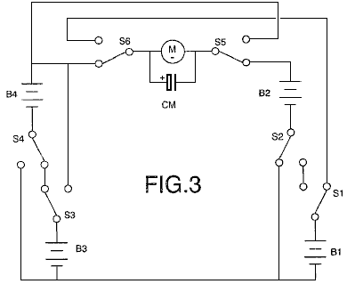

In un'altra forma di realizzazione mostrata in Fig.3, gli accumulatori primo e secondo sono costituiti da coppie di batterie B1, B2 e B3, B4. Pertanto, in questa forma di realizzazione, due coppie di batterie usa al posto del condensatori CA e CB. Batterie B1 e B2 sono collegati gli interruttori S1 e S2, e la coppia di batterie B3 e B4 sono collegati al commutatori S3 e S4. Gli interruttori S1 a S4, collegare le coppie di batterie con cui sono associati, in serie o in parallelo, a seconda della posizione degli interruttori.

Mentre il B1 e B2 batterie sono collegati in parallelo, gli altri due batterie B3 e B4 sono collegati in serie, e il motore M ruota a causa della differenza di tensione tra le batterie, in quanto è collegato tra le due coppie di batterie. Allo stesso tempo, la corrente circolante nel motore dalla seriali ricarica batterie collegate le due batterie in parallelo. Gli interruttori S1 a S4, che collegano la B1 e B2 batterie in serie e B3 e B4 batterie in parallelo quindi passare, invertendo la direzione del flusso di corrente, e allo stesso tempo, gli interruttori S5 e S6 posizioni cambiano in ordine per mantenere la corretta polarità per il motore e la sua direzione di rotazione.

I due condensatori e le batterie possono essere attivati ​​per mezzo di qualsiasi meccanico, elettromeccanico, elemento elettrico, elettronico o di altro tipo che soddisfi le condizioni descritte con lo scopo di ottenere una auto-ricaricabile fonte di energia elettrica. Queste operazioni di commutazione può essere controllata con qualsiasi metodo noto, ad esempio, un circuito elettronico programmabile.

In forme di realizzazione preferite descritte precedentemente, il carico è costituito da un motore a corrente, ma come un esperto del settore può comprendere, il carico può anche consistere di qualsiasi tipo di resistivo (?) E / o carico induttivo.

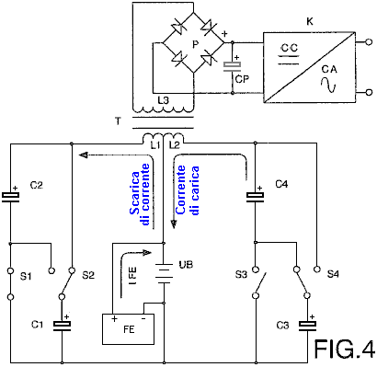

Un'altra forma di realizzazione preferita è mostrato in Fig.4, dove un trasformatore T con due avvolgimenti primari è collegato L1 e L2 tra la UB batteria e le due coppie di condensatori C1 e C2, C3 e C4, più, causando i due condensatori C1 e C2 commutare le connessioni da parallelo a seriale e viceversa mediante i contatti S1 e S2, e causando la condensatori C3 e C4 per passare attraverso contatti S3 e S4, in modo che durante i cicli di collegamento del condensatori C1 e C2 in Parallelamente, quest'ultimo pagano tramite le L1 liquidazione al livello di tensione della batteria, mentre allo stesso tempo sono collegati alla condensatori C3 e C4 in serie e fornire raddoppiare la loro tensione, la batteria viene scaricata mediante l'avvolgimento L2, nel qual caso le correnti di carica e scarica di circolare nella stessa direzione. D'altra parte, durante i cicli di collegamento in parallelo dei condensatori C3 e C4, che sono caricati attraverso l'avvolgimento L2 fino al livello di tensione della batteria, il condensatori C1 e C2 sono collegati in serie per fornire raddoppiare la loro tensione e sono scaricati nella batteria attraverso l'avvolgimento L1. La direzione della corrente di carica e scarica quindi cambia, inducendo nel secondario L3 avvolgimento una tensione alternata la cui frequenza dipende dalla velocità di commutazione dei contatti menzionati, e dopo essere rettificata mediante il ponte di diodi P e filtrato dal condensatore CP, la tensione CC risultante viene convertito in una tensione sinusoidale mediante un circuito K.

Il collegamento in parallelo di una coppia di condensatori e il collegamento in serie dell'altra coppia avvengono contemporaneamente. Pertanto la somma della corrente circolante dalla batteria attraverso uno degli avvolgimenti, due carica dei condensatori, e la corrente che circola dalle altre due condensatori attraverso l'altro avvolgimento alla batteria, è circa zero.

Da una fonte esterna di energia FE le perdite di energia minime causate essenzialmente da dissipazione di calore e nei condensatori, nonché per il fattore di carica della batteria, sono compensati, con il risultato che la somma della corrente circolante da questa sorgente esterna alla batteria e le correnti di carica e scarica dei condensatori è uguale a zero. Pertanto la batteria non è scarica e la sua gamma non dipende dal lavoro sviluppato dai motori o dei carichi collegati al secondario L3 avvolgimento del trasformatore T, in quanto maggiore è la potenza dei carichi, maggiore è l'intensità della carica e correnti di scarica dei condensatori.

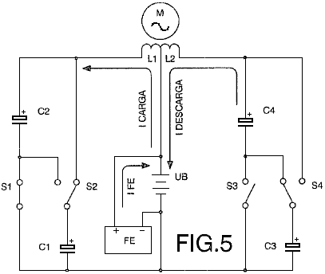

Fig.5 mostra un'altra forma di realizzazione in cui è collegato un motore a corrente alternata M a due avvolgimenti L1 e L2 in modo che durante le connessioni in parallelo dei condensatori C1 e C2, questi ultimi sono cariche mediante l'avvolgimento L1 al tempo stesso che la condensatori C3 e C4, collegati in serie, vengono scaricate attraverso circolante avvolgimento L2 alla UB batteria, la carica e scarica di corrente attraverso gli avvolgimenti nella stessa direzione. Il condensatori C1 e C2 sono collegati in serie e condensatori C3 e C4 sono collegati in parallelo. La direzione della corrente di carica e scarica dei condensatori è pertanto invertito, producendo così ai morsetti del motore una tensione alternata con una frequenza che dipende dalla velocità di commutazione dei contatti. Le perdite di energia dovute sono compensati da una sorgente esterna FE, la somma della corrente circolante da questa fonte alla batteria e le correnti circolanti attraverso i due avvolgimenti durante la carica e la scarica dei condensatori essendo uguale a zero. La batteria non è quindi scaricata come risultato del lavoro svolto dal motore.

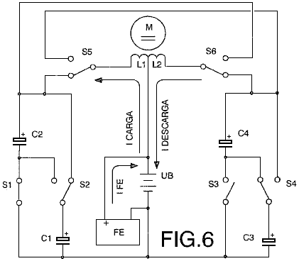

Fig.6 illustra il collegamento di un motore in corrente M a due avvolgimenti L1 e L2 tra la UB batteria e le due coppie di condensatori C1 e C2 più C3 e C4, in modo che durante le due connessioni in parallelo dei condensatori vengono caricati tramite l'avvolgimento L1, e durante le connessioni simultanee in serie, le altre due condensatori vengono caricati tramite l'avvolgimento L2 alla batteria. Coincidente con la commutazione dei contatti S1, S2, S3 e S4, che si collegano a ciascuna coppia di condensatori da parallelo a seriale e viceversa, i contatti S5 e S6 interruttore, polarizzando gli avvolgimenti del motore in modo che le correnti di carica e scarica dei condensatori circolano nella stessa direzione, producendo una tensione continua. La somma della corrente fornita dalla sorgente esterna FE e le correnti di carica e scarica dei condensatori è uguale a zero, e quindi non vi è alcuna scarica della batteria.

I Dispositivi ad Alta Tensione di Don Smith.
Don Smith è un grande talento americano che ha capito tutto il lavoro di Tesla e ha prodotto dozzine di dispositivi pratici basati sulla sua comprensione. Troverete i dettagli più specifici nel capitolo 3, ma a grandi linee, a dodici volt batteria può essere utilizzata per generare il campo magnetico pulsante necessario per spostare l'ambiente locale nel fornire grandi quantità di energia elettrica. Il dispositivo descritto in dettaglio nel capitolo 3, ha una potenza di circa 160 kW, che è molto, molto più di qualsiasi individuo avrebbe bisogno. In altre parole, si tratta di un dispositivo che potrebbe facilmente alimentare la vostra casa, e considerando che un auto elettrica ha bisogno di circa 65 kilowatt, si potrebbe facilmente alimentare un veicolo, si trasforma in un carburante meno modo di trasporto. Non si tratta di magia, appena standard teoria elettrica corretta applicazione per un cambiamento.

Il componente chiave in molti dei dispositivi di Don è l'umile, alimentazione commerciale utilizzato per pilotare display segno al neon. Questo modulo produce circa 9.000 volt con una frequenza di 35.100 Hz (cicli al secondo). Come Don sottolinea, quando si raddoppia la frequenza di pulsazione e il doppio della tensione di pulsazione, la potenza disponibile aumenta di un fattore di sedici volte, perché l'effetto di entrambe le cose è quadrata. Ricorderete che Bob Boyce pulsa il suo toroide molto bruscamente a 42.000 Hz e che ad alta frequenza ha un effetto importante sulla potenza prodotta nel suo sistema.

Don aumenta allora la sua tensione di lavoro di più con un trasformatore step-up chiamato bobina di Tesla. Questo ci porta in uno spazio di enorme potenza. La gente ha l'idea sbagliata che una bobina di Tesla non può che produrre tensione e non di corrente. La realtà è che se la bobina primaria è posizionata nel centro della bobina secondaria, allora la tensione e la corrente prodotta sarà quasi la stessa, e che è un livello molto, molto elevato di potenza. Un dispositivo di Don ha questo aspetto:

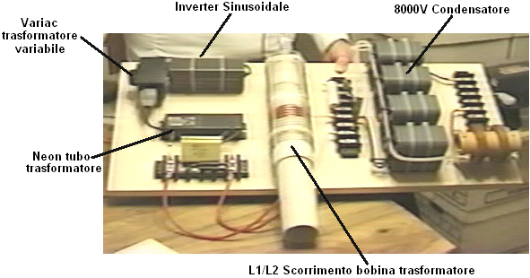

Questo prototipo è in realtà più complicato di quanto dovrebbe essere. Utilizza tre molto condensatori ad alta tensione che non sono necessari, se si opta per un metodo leggermente diverso di costruzione. Tuttavia, in questa versione, il dodici volt batteria (non mostrato), alimenta un vero sinusoidale inverter per fornire la tensione e la frequenza necessaria al neon tubo circuito driver. I limiti di tensione dei condensatori, in particolare, i 8000 volt condensatori di immagazzinamento di uscita, rendono l'uscita 9000 volt del neon-valvola driver troppo per l'utilizzo sicuro. Per affrontare questo, Don utilizza un Variac stile trasformatore variabile per abbassare la tensione fornita al neon tubo circuito di pilotaggio, e questo gli permette di limitare la tensione di uscita ai 8000 volt di condensatori di immagazzinamento di uscita.

Un dettaglio fondamentale è che la lunghezza del filo nelle spire dell'avvolgimento brevi primario della bobina di Tesla è esattamente un quarto della lunghezza del filo delle spire nell'avvolgimento secondario lunghi. Questo rende il risuonare bobine che è un fattore fondamentale nel funzionamento. La finale, sintonizzazione precisa, può essere fatto scorrere bobina primaria ad una posizione leggermente diversa. In questo prototipo, Don scelto di fare la sintonia fine e definitivo ed accompagnato da un piccolo condensatore in ciascuno degli avvolgimenti. Questo non è necessario.

Nel prototipo mostrato sopra, Don quindi utilizza quattro diodi per rettificare l'uscita CC per alimentare i condensatori di memorizzazione. Ciò si traduce in un alimentatore 8000 volt che può fornire 20 ampere di corrente. Che è una potenza di uscita di 160 kW, ed è limitata dalla tensione di uscita condensatore.

Don sottolinea che non è necessario fare in questo modo e invece, un trasformatore riduttore può essere usato per abbassare la tensione di uscita e aumentare la corrente disponibile. Se questo è fatto, quindi le limitazioni di tensione scompaiono (a condizione che si sta utilizzando molto alta tensione) e quindi non Variac è necessaria e non condensatori ad alta tensione sono necessari entrambi.

Ci sono due opzioni. In entrambi i casi si può puntare ad una tensione di rete, frequenza di rete, uscita CA, oppure è possibile produrre un output CC e utilizzare un inverter commerciale standard di eseguire qualsiasi apparecchiatura elettrica alimentato dal dispositivo. Con la prima opzione, Don connette una singola resistenza sul primario del trasformatore riduttore e che trascina la frequenza fino al livello desiderato, a condizione che la resistenza ha il valore giusto:

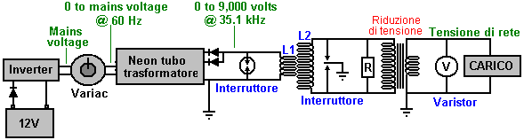

Il metodo alternativo che mira ad una uscita CC non è necessario modificare la frequenza:

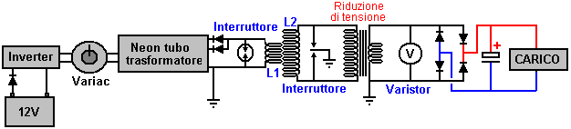

In entrambi i casi, la guida dodici volt batteria può essere caricata in continuo dalla parte della potenza di uscita, e ci sono diversi modi di farlo. Tuttavia, la cura deve essere presa che la batteria non è sovraccarica come la potenza di ingresso è molto bassa.

Si noterà la somiglianza tra il sistema di toroide di Bob Boyce e bobina di Don Smith Tesla sistema. In ogni caso, un avvolgimento molto attentamente avvolte circolari viene pulsata ad alta frequenza, e in ogni caso, notevoli quantità di eccesso di potenza elettrica diventa disponibile, scorre in dall'ambiente circostante, cortesia del campo magnetico pulsante.

Tariel Kapanadze di Generatori Auto-Alimentato.
Tariel Kapanadze prodotto un simile stile di dispositivo che è autoalimentato e produce una rete elettrica di uscita. Lo ha dimostrato per un documentario televisivo. Ulteriori dettagli sono disponibili nel capitolo 3.

Le Intuizioni di Vladimir Utkin.
Vladimir ha pubblicato un documento in cui descrive una parte del lavoro molto importante fatto da se stesso e membri di un forum russo. Ha grandi intuizioni nel lavoro di Tesla, Don Smith e altri. Con il suo consenso, la sua carta è liberamente condiviso qui http://www.free-energy-info.tuks.nl/VladimirUtkin.pdf

Alta Potenza Radio Ricevitore di Walter Ford.
Nella edizione 1961 del Manuale del Experimenter Electronics, vi è un circuito interessante da Walter B. Ford per una elevata potenza di cristallo set in grado di alimentare un altoparlante da 2,5 pollici:

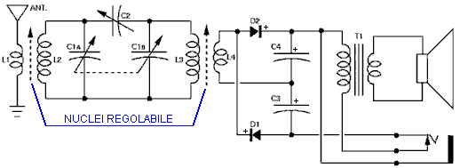
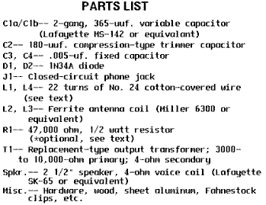

Egli dice: Ecco una radio minuscolo cristallo con una potenza sufficiente per guidare un 2.5 "speaker. Selettività Questa piccola unità è di gran lunga migliore di quanto ci si aspetterebbe di trovare in un ricevitore di cristallo e il volume è pari a quella ottenuta con i set con un transistor. Nessuna fonte di alimentazione esterna è necessaria.

La selettività insolito di questa radio è dovuto alla sua particolare doppia a punto del circuito. Una coppia di diodi collegati come duplicatore di tensione fornisce la potenza extra per operare il piccolo altoparlante. Un jack di uscita è prevista per l'ascolto in cuffia e per collegare l'apparecchio a un amplificatore.

Costruzione: Il modello è stato costruito su un 2.5 "x 4.5" telaio di legno con un 3.5 "x 4.5" pannello frontale in metallo. Tuttavia, le dimensioni non è critico, e altri materiali possono essere sosti ¬ tuito se lo si desidera.

Due loopsticks standard di ferrite, L2 e L3, sono utilizzati. Entrambi devono essere modificati mediante l'aggiunta di un secondo avvolgimento. L1 e L4, rispettivamente. Ciascuno degli avvolgimenti aggiunti consiste di 22 spire di Number 24 cotone-rivestito filo avvolto su un tubo di cartone, come mostrato in figura. (In realtà, qualsiasi dimensione filo da immatricolazione retroriflettenti 22 al numero 28 con cotone o isolamento smalto farà il lavoro).

Il diametro del tubo di cartone dovrebbe essere leggermente superiore L2 e L3 in modo che L1 e L4 scivolerà overL2 e L3 facilmente.

Resistore R1 è utilizzata solo per alimentare il set in un amplificatore, ma dovrebbe essere omesso sia per auricolare e funzionamento dell'altoparlante. Trimmer condensatore C2 devono essere saldati tra i terminali dello statore di due-gang C1a/C1b condensatore variabile, come illustrato. L'altoparlante e il trasformatore di uscita può essere montato ovunque conveniente.

Se un telaio in metallo è usato, quindi assicuratevi di isolare le prese di collegamento antenna e la terra dal telaio.

Quando tutti i componenti sono stati montati sul telaio, le terminazioni insieme seguendo lo schema e diagrammi pittoriche. Assicurarsi che diodi D1 e D2 e condensatori C3 e C4 sono collegati correttamente, facendo attenzione alla loro polarità.

Mentre questo è interessante, quello che sembra essere un fattore chiave è contenuta nei disegni, dove afferma che l'unica cosa importante è che è essenziale per le due serie di bobine per essere montato ortogonali:

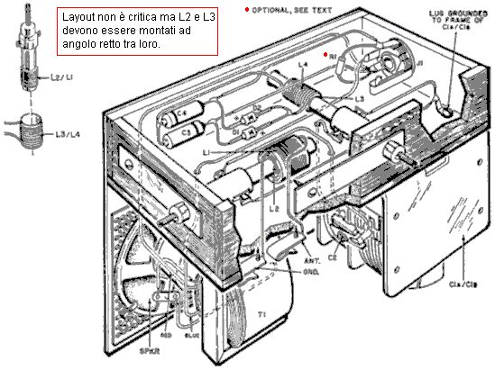

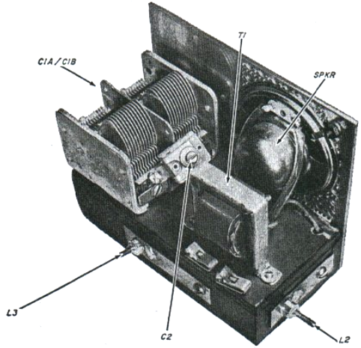

Allineamento e funzionamento. Per allineare il ricevitore, collegarlo ad una antenna e di terra. La lunghezza ottimale dell'antenna varia con la posizione, ma 50 piedi di solito è adatto in zone che ricevono stazioni radio diverse. Successivamente, collegare ad alta impedenza della cuffia nel jack J1. Sintonizzare una stazione vicino alla fine ad alta frequenza della banda di trasmissione - per esempio, 1500 kHz - e regolare i condensatori trimmer sulla variabile C1a/C1b condensatore per ottenere il segnale più forte.

Trimmer condensatore C2 Dovrà poi essere adattata per la migliore selettività e il volume sulla banda di trasmissione intera. Infine, bobine L1 e L4 possono essere spostati nelle loro posizioni ottimali facendoli scorrere avanti e indietro sulla bobine L2 e L3. Se una stazione vicina interferisce con la ricezione di una stazione debole, regolare la lumaca di L2 per ottenere la minima interferenza. Per il funzionamento degli altoparlanti, è sufficiente scollegare l'auricolare. Forti stazioni locali devono pervenire ad un volume giusto.

Come funziona: Il ricevitore utilizza un doppio circuito di alimentazione a punto un cristallo voltage-doubler/detector diodo che aziona un piccolo altoparlante. Segnali a frequenza radio raccolti dal sistema di antenna sono indotti in bobina L1 L2 dalla bobina. Il segnale desiderato viene selezionato dal circuito accordato C1a/L2 e accoppiato attraverso condensatore C2 ad un secondo circuito sintonizzato C1b/L3, che migliora la selettività restringendo la banda di frequenza radio. Il due volte a punto il segnale viene poi indotto in bobina L4 L3 da bobina.

La metà positiva del segnale a radiofrequenza di essere inseriti L4, passa attraverso il diodo D2 1N34A germanio per caricare condensatore C4. Metà negativa del segnale passa attraverso il diodo D1 per caricare il condensatore C3. La polarità delle cariche di C3 e C4 sono tali che la tensione effettiva è raddoppiata. Questa tensione viene visualizzato sul primario del trasformatore di uscita T1 che converte il segnale ad alta impedenza a una bassa impedenza di uscita adatto per l'altoparlante.

Mentre questo sembra un design molto buona per un set di cristallo, il fatto che si insiste che le coppie di bobine devono essere montati ad angolo retto tra loro solleva un interessante parallelo del suddetto lavoro di Vladimir Utkin dove afferma che se l'alto frequenza di eccitazione è perpendicolare alla bobina di uscita, allora ci sarà una energia libera di ingressi nel circuito dall'ambiente locale. Forse questa scenografia cristallo guadagna potenza extra per guidare il suo altoparlante da un afflusso di energia ambientale.

Il "FLEET" Generatore Autoalimentato di Lawrence Tseung.
La "FLEET" ("Forever Lead-out Existing Energy Transformer") è un dispositivo autoalimentato generatore elettrico che non ha parti in movimento e che può essere costruito a buon mercato. E 'stato sviluppato da un team di Hong Kong di persone: Mr Lawrence Tseung, il dottor Raymond Ting, Miss sempre Yuen, il signor Miller Tong e il signor Chung Yi Ching. E 'il risultato di alcuni anni di pensiero, di ricerca e sperimentazione e ha ormai raggiunto uno stadio avanzato di sperimentazione e dimostrazione ed è quasi pronto per la produzione commerciale.

Mt Tseung ha applicato la sua teoria "Lead-out" alla categoria di bassa potenza circuiti noti come "Joule Thief" circuiti. Questi circuiti nato con un articolo dal signor Z. Kaparnik, nel "Ingenuity illimitato" della edizione 1999 di novembre della "Everyday Practical Electronics" rivista.

Il circuito iniziale ha permesso l'energia molto ultimo ad essere prelevati da qualsiasi normale batteria a secco, e utilizzato per accendere un bianco Light-Emitting Diode ("LED") per l'uso come una piccola torcia. Esso permette una batteria che è considerato essere completamente scarica, per pilotare il circuito finché la tensione della batteria scende fino a 0,35 volt. Il circuito iniziale utilizza un bi-filar bobina avvolta su un anello di ferrite o "toroide". Bifilare significa che la bobina è avvolta con due linee separate di filo fianco a fianco, in modo che ogni spira adiacente è parte dell'altra bobina. Una bobina di questo tipo ha inusuali proprietà magnetiche. Il circuito Joule Thief è così:

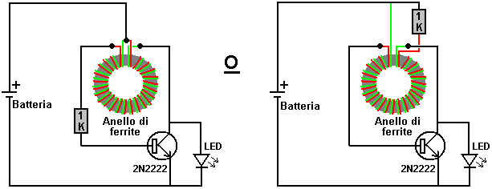

E 'importante notare come la bobina è avvolta e come è collegata. È chiamato un "toroide" perché è avvolto su un anello. L'anello è realizzato in ferrite, perché il materiale in grado di operare a frequenze alte e il circuito accende e si spegne circa 50.000 volte al secondo ("50 kHz"). Si noti che mentre i fili sono avvolti affiancati, l'inizio del filo rosso sia collegato all'estremità del filo verde. È questo proposito che lo rende una bobina bifilare invece di due capi della bobina.

Questo "Joule Thief" circuito è stato poi adattato da Bill Sherman e utilizzato per caricare una seconda batteria e accendere il Light-Emitting Diode. Questo è stato ottenuto aggiungendo un solo componente più - un diodo. Il diodo è stato utilizzato un tipo 1N4005 perché era a portata di mano, al momento, ma Bill suggerisce che il circuito avrebbe funzionato meglio con un molto veloce azione di tipo Schottky diodo, forse un tipo 1N5819G.

Il circuito è prodotto da Bill:

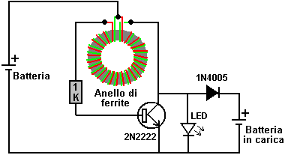

Quando azionato da una batteria 1,5 singola cella, questo circuito produce circa 50 volt a vuoto e può fornire 9,3 milliampere di corrente quando l'uscita è in cortocircuito. Ciò significa che è possibile caricare una batteria da 6 volt usando una batteria da 1,5 volt.

"Gadgetmall" del www.overunity.com Joule Thief forum ha preso l'ulteriore circuito e abbiamo trovato una situazione molto interessante. Ha modificato il circuito e ha utilizzato un "batt-cap", che è una capacità molto elevata, condensatore a bassissima perdita. Questo è il suo circuito:

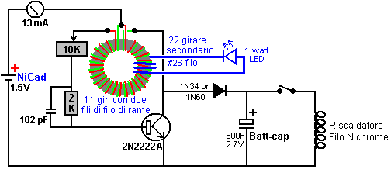

Ha aggiunto un ulteriore avvolgimento al suo pollice (25 mm) toroide di ferrite del diametro e si utilizza per un LED di 1 watt di potenza. Perché egli ha fatto questo non è immediatamente chiaro a me, tranne forse, che mostra quando il circuito è in funzione. Egli gestisce il circuito guidato da una piccola batteria ricaricabile, che alimenta il circuito, 13 milliampere per un periodo di quattordici ore. Alla fine di quel tempo, la batt-PAC ha raccolto abbastanza energia per ricaricare completamente la batteria di guida in un minuto o due e quindi di potenza un avvolgimento di riscaldamento del filo nichrome (come usato in radianti alimentato da rete elettrica) per quattro anni e mezzo minuto. In alternativa, quella quantità di potenza extra potrebbe far bollire un bollitore di acqua.

Tuttavia, Jeanna ha sviluppato il circuito in modo significativo, come ha illustrato nella sua serie di video:

http://www.youtube.com/watch?v=Y4IMgDRGpHE
http://www.youtube.com/watch?v=1tVlCJiuWH4
http://www.youtube.com/watch?v=y6pbzrhBR-8
http://www.youtube.com/watch?v=tNoZrV3w4f8
http://www.youtube.com/watch?v=XzhbsLBwc54
http://www.youtube.com/watch?v=4gj7IFCXw9Q

Il punto principale è che utilizzando il collettore del transistor come il punto di prelievo potenza del circuito, è inefficiente che attira un sacco di input corrente senza un corrispondente aumento nella corrente di uscita. Lei aggiunge un avvolgimento secondario 74-Disabilita in cima suoi due avvolgimenti bi-filar di Joule Thief 11-turno, e che sembra dare una potenza di gran lunga migliore. Lei usa il molto piccolo AAA 1,2V batteria e scende ulteriormente l'output (perché "la luce è troppo accecante") mettendo un resistore in serie con la batteria e utilizzando molti LED in serie. Ha registrato i seguenti risultati:

Con nessuna resistenza, la tensione di uscita è 58V picchi a 62,5 kHz (circuito aperto di uscita, senza carico a tutti)
Con una resistenza da 10 ohm, la tensione di uscita è 49V picchi a 68 kHz.
Con una resistenza da 33 ohm, la tensione di uscita è 25V a 125 kHz.

'LidMotor' afferma che Jeanna produsse anche un circuito Joule Thief che potrebbe accendere un tubo dritto fluorescente da 15 watt per circa cinque ore quando essendo guidato da una singola batteria AA. Egli afferma che egli non era soddisfatto di quel livello di illuminazione e a https://www.youtube.com/watch?v=KAakZTR_4LE ha illustrato una versione (che crede di progettazione di Jeanna e Jeanna pensa che è il suo design) guida una fluorescente compatta da 10 watt di luce che ha avuto la circuiteria di zavorra rimossa. La compilazione viene utilizzato un toroide di ferrite costoso 3,25 pollici (83 mm) diametro esterno, e l'illuminazione da una singola batteria AA assomiglia a questo:

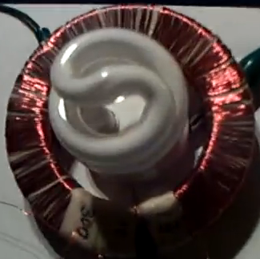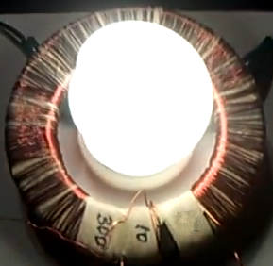

L'anello di ferrite è ferita come questo:

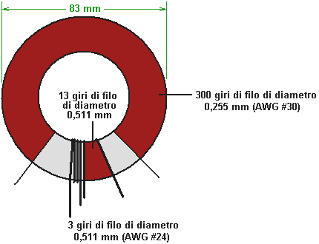

L'avvolgimento principale è 300 giri di filo di rame AWG #30 smaltato con 0,255 mm di diametro. Si prega di notare il divario tra le estremità di tale avvolgimento. Tale divario è importante come ad alta tensione si è sviluppato tra le due estremità dell'avvolgimento e se l'avvolgimento sono stato continuato tutto il senso rotondo toroide, poi lo smalto isolante, rivestimento del filo rischierebbe di burn-out a causa della differenza di altissima tensione tra la prima e l'ultima si trasforma, provocando un corto circuito. Gli altri due avvolgimenti sono con AWG #24 filo di rame smaltato, che ha un diametro di 0,511 mm e i due avvolgimenti sono posizionati strettamente affiancate in mezzo il divario tra le estremità dell'avvolgimento 300-Disabilita. Il circuito è simile a questa:

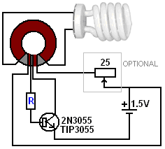

Opzionale 25 ohm resistore variabile legare-ferita perde potenza ma crea una caduta di tensione attraverso esso, riducendo la tensione raggiungendo il circuito e così, oscuramento della luce progressivamente, tutta la strada fino a zero. La resistenza di base "R" è stata fissata a 22 Ohm di 'Lidmotor', che dice che davvero dovrebbe essere 100 ohm, ma lui ha abbassato per ottenere l'illuminazione più luminosa. Si prega di notare che parte degli avvolgimenti 3-giri e 13-giri è collegati nel circuito come la direzione dei venti è molto importante per quei due avvolgimenti.

Non è raro per le persone a commentare la debole fischio fanno suono di un circuito di Joule Thief (soprattutto una versione bassa tensione come questo). È mia esperienza che il suono è causato dal transistore risonante con la frequenza di oscillazione del circuito, il TIP3055 è particolarmente incline a questo. Pertanto, suggerisco che la bullonatura su un dissipatore di calore (che sicuramente non è necessario per dissipare il calore prodotto da questo circuito) alterare la frequenza di risonanza della combinazione lavello transistor/calore e quindi interrompere il fischio.

Signor Tseung ha preso il circuito ladro di Joule e modificato per diventare un circuito con un output molto grave, spostandolo in una categoria completamente diversa.

Come un primo passo verso quello che il team chiama loro dispositivo "FLEET", il toroide è stato ampliato a un diametro molto maggiore. La bobina è ora avvolto su un tratto di tubo in plastica, 170 mm (6,5 pollici) di diametro e profondità 45 mm (1.75 pollici)
Riscaldatore Filo Nichrome:

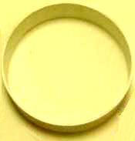

In questa sezione del tubo è ferita bifilare con due fili affiancati come già descritto per la costruzione di ladro di Joule. Come prima, l'inizio di un filo è collegato alla fine dell'altro filo. Quindi, l'avvolgimento è dato uno strato di nastro isolante per tenerlo in posizione e per fornire una superficie di lavoro facile per un secondo avvolgimento.

Il filo usato per l'avvolgimento è ampiamente disponibile rossa e nera coppia di fili, a volte chiamati 'figure of eight' perché la fine taglio dei fili si presenta come la cifra 8. Il filo deve essere in grado di trasportare 2,5 ampere. Esso deve essere filo-by-side e non una delle varietà contorta. Sembra che questo:

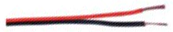

Il secondo avvolgimento è realizzato nello stesso modo, ma i collegamenti sono leggermente diversi. Come prima, alla fine del primo filo è collegata all'inizio del secondo filo, ma che la connessione è quindi isolato e non utilizzati nel circuito seguente. Questo appena si connette i due avvolgimenti, uno dopo l'altro, noto tecnicamente come essere collegati "in serie" ed è l'equivalente di fare l'avvolgimento con appena un singolo filamento di filo. La bobina completata potrebbe assomigliare a questa:

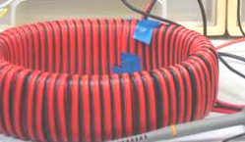

Questo particolare disegno è ancora in fasi iniziali di esso e così tante dimensioni diverse bobine e costruzioni sono in fase di test:

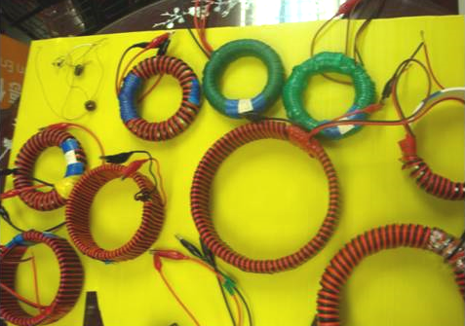

La disposizione è per l'avvolgimento interno del toroide per essere oscillato dal circuito Joule Thief già descritto. Questo provoca un campo magnetico pulsante a busta esterna avvolgimento del toroide, producendo un'uscita elettrica che è capace di fare lavoro utile. La cosa davvero importante di questo accordo, è il fatto che la quantità di potenza in uscita del circuito è molto maggiore la quantità di energia necessaria per rendere il circuito di operare. La potenza aggiuntiva è condotto fuori dell'ambiente locale e disegnata nel circuito, sempre disponibile a fare lavoro utile.

Il circuito generale poi assomiglia a questo:

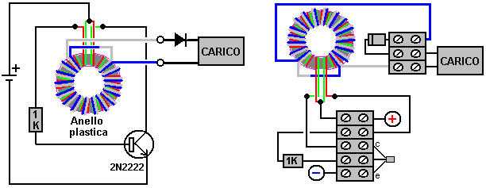

Mentre l'avvolgimento esterno è mostrato qui con filo più spessa di colore diverso, questo è solo per rendere più facile capire la disposizione. In realtà, l'avvolgimento esterno è esattamente il filo stesso come l'avvolgimento interno e normalmente può andare tutto il senso intorno al toroide. La quantità totale di filo necessario per rendere gli avvolgimenti è circa 70 metri e quindi è normale comprare una bobina completa 100 metri del filo doppio core, che consente entrambi gli avvolgimenti essere fatto e lascia filo ricambio per altre cose.

Per quelli di voi che sono molto tecnicamente mentalità, la forma d'onda uscita assomiglia a questo:

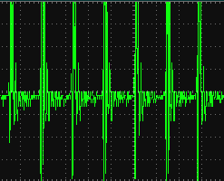

e gli impulsi di tensione in questa uscita si verificano circa 290.000 volte al secondo.

Che cosa ha funzionato meglio per me è utilizzando un ponte di quattro diodi, piuttosto che un singolo diodo:

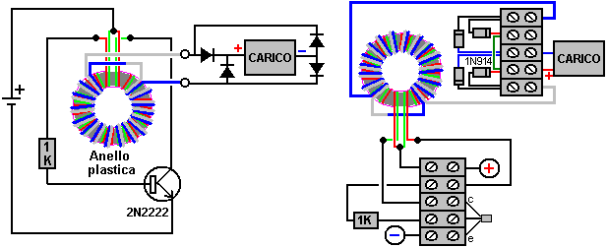

Ho usato questo circuito, azionato da una batteria da 1,5 volt, per ricaricare batterie da 12 volt, ma i risultati migliori sono nella gamma da 5 a 6 volt. Ho usato questo circuito per confermare COP > 1 ricarica una batteria al piombo 12V piccolo con una batteria identica, scambiando le batterie sopra e ripetendo il processo più volte. Il risultato fu che entrambe le batterie ottenne il potere autentico, utilizzabile. Ho il sospetto che l'effetto sarebbe stato molto maggiore se avessi a carico due o più batterie in parallelo. Il toroide ha un diametro di 8-inch, 10 mm da 12 mm sfridi da un tubo di plastica che è capitato di essere a portata di mano e il filo utilizzato è stato filo di plastica coperto 6-amp attrezzature, nuovamente, perché era a portata di mano al momento. Avvolgimento toroide e la creazione del circuito è stato fatto in una sola serata.

Nel complesso, questo è molto semplice, a buon mercato e facilmente costruiti COP > 10 dispositivo che ha il potenziale di fornire grandi quantità di energia gratuita, utilizzabile, elettrico. Con ulteriore sviluppo, è ben possibile per produrre una versione che potrebbe fornire la potenza necessaria di un'intera famiglia. È anche probabile che questi dispositivi saranno disponibili per l'acquisto di un bel basso costo. Tutto sommato, questo è un dispositivo molto importante e pieno credito deve andare al team di sviluppo che hanno portato la ricerca a questo punto e che stanno continuando a perfezionare il design a produrre sempre più potere.

I Circuiti di Illuminazione Joule Thief di LaserSaber.
Un'altra variante di grande successo sulla base Joule Thief è stato messo in pubblico dominio il 4 ottobre 2012. I dettagli sono sul suo sito web www.laserhacker.com. Sua variazione è estremamente semplice, sia nel concetto e costruzione:

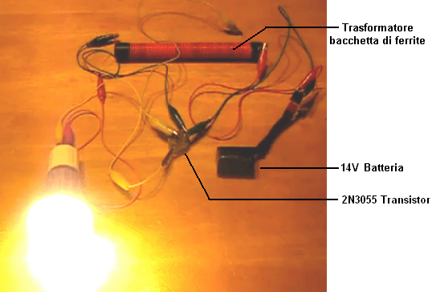

e nel suo video: http://solarpower.energygratis.com/2012/10/09/solar-electricity-super-joule-ringer-3-0-real-world-power-made-easy/ Egli dimostra e illuminazione di una lampadina a LED tensione di rete (visto sopra), una lampadina filamento portate principali, una lampadina alogena e una lampadina fluorescente compatta con la zavorra ancora al suo posto, cioè, viene venduto nei negozi senza alcuna modifica. Il circuito è:
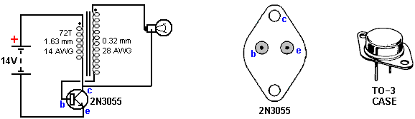

Questo "Super Joule Ringer 3,0" circuito è insolito che il feedback alla base del transistore 2N3055 è attraverso il carico (lampadina). Il circuito è ad alta frequenza, inverter CC, che non potrebbe essere più semplice, ma vi prego di essere consapevoli del fatto che i picchi di alta frequenza della tensione di uscita non è sinusoidale, né sono controllato in tensione, e quindi questo non è un circuito per la guida di cose come televisori. Il transistor oscilla ad alta frequenza regolata dalle caratteristiche dei 72-trasformano avvolgimento primario del trasformatore. Il livello di tensione di uscita è una combinazione della tensione di batteria e il rapporto spire del trasformatore.

Per aumentare la tensione di uscita, il numero di spire al secondario può essere aumentata. Il numero di giri non è specificato, non per dire che le spire sono posati, side-by-side lungo l'intera lunghezza del 8 pollici (200 mm) lungo stelo ferrite, utilizzando filo smaltato coper diametro di 0,32 mm (28 AWG o 30 SWG). Usando l'aritmetica, che suggeriscono che ci sono circa 600 spire avvolte direttamente sulla barra di ferrite. L'asta di ferrite si ha un diametro di 0,625 pollici (15,88 mm) che lo rende un elemento che possa essere difficile da trovare. Tuttavia, sospetto fortemente che il diametro della barra di ferrite non è affatto critico.

Entrambe le bobine sono avvolte sulla barra di ferrite nella stessa direzione, la ferita essere secondario prima, ponendolo sotto il primario che viene avvolto con 72 spire di filo isolato di 1,63 mm di diametro (14 AWG o 16 SWG). Nessun assorbimento di corrente è indicata ed è probabile che sia molto alto che ci sia solo due bobine elicoidali nella sezione unità. Le (110V) lampadine dimostrato nel suo video sono i seguenti:

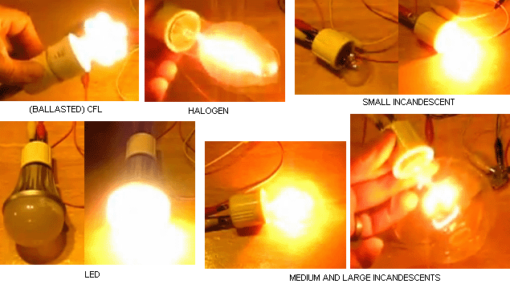

Si prega di essere molto attenti con l'illuminazione. Le lampadine a incandescenza producono un'illuminazione che ha frequenze nella parte rossa dello spettro e quelle sono lampadine sane. Le lampadine fluorescenti compatte spesso denominate "CFL" producono una luce ultravioletta e uno sfarfallio e dovresti trovarti a quattro o cinque piedi di distanza da esse se non desideri effetti medici negativi dall'illuminazione. I diodi a emissione luminosa o le lampadine a "LED" sono estremamente pericolosi nonostante forniscano livelli di illuminazione eccellenti per un assorbimento di corrente debole. Non producono nessuna delle estremità rossa benefica dello spettro visibile e invece hanno un'alta resa nella parte blu dello spettro. Il risultato è un'illuminazione che ha effetti dannosi a lungo termine sulla retina dell'occhio, portando alla degenerazione maculare e alla cecità finale. Il farmaco Luteina è essenziale per combattere l'effetto, ma le luci a LED dovrebbero essere evitate è del tutto possibile.

Il Sistema di Alimentazione di Ed Gray.
Il tubo di alimentazione ha presentato al pubblico da Edwin Gray snr. opera generando una serie di impulsi molto brevi, molto affilati utilizzando uno spinterometro. Questo dispositivo è noto per avere una potenza che è 100 volte quella della potenza assorbita. Ed Gray e il suo impulso elettrico del motore sono molto famosi, ma per quanto ne so, nessuno ha replicato correttamente questa prestazioni dichiarate. Inoltre, un esame approfondito dei dettagli di background da Mr Mark McKay hanno trasformato una serie di fatti che presentano un quadro molto diverso, e mentre è perfettamente corretto dire che corna spinterometriche impulsi generano una forma d'onda buona per scioccante il locale punto zero campo di energia in una sorta di squilibrio che può fornire un massiccio afflusso di potenza in un dispositivo o circuito, dobbiamo stare attenti a ottenere tutti i fatti in questo caso.

Per prima cosa, mettiamo il tutto nella giusta prospettiva. Nel maggio del 1973, Cal-Tech negli Stati Uniti effettuato una valutazione indipendente di un motore fornito loro da Edwin Gray. Hanno misurato l'ingresso e l'uscita e certificato che la potenza di uscita è 275 volte maggiore della potenza in ingresso. Ciò dimostra chiaramente che l'energia in eccesso può essere disegnato in un motore e di fornire una prestazione che può alimentare sia il motore e fare ulteriore lavoro utile.

Detto questo, è necessario chiarire che Edwin Gray non costruire quel piccolo motore, non capiva come funzionava, né ha mai rivelare il disegno in uno dei brevetti che ha ottenuto in seguito. Abbiamo bisogno di seguire la sequenza degli eventi e notare quando ogni cosa è successo. La storia è la seguente:

Nel 1957, un immigrato russo negli Stati Uniti, uno Alexei Poppoff, Edwin Gray ha mostrato un circuito che ha detto che era stato dimostrato da Nikola Tesla. Edwin Gray non ha capito il circuito e non aveva idea di come creare qualcosa di utile basato su di esso. Successivamente è entrato con il suo vicino di casa Marvin Cole, che ha tenuto un Master in Ingegneria Meccanica e che, a differenza di Gray, è stato in grado di capire il circuito.

Nel 1958, Ed Gray lasciò la zona di Los Angles in fretta.

Dal 1958 al 1967 Marvin Cole, lavorando da solo, progettato e costruito prototipi di motori sempre più potenti, ed era una piccola parte che è stato testato da Cal-Tech. In questo periodo, Marvin anche sviluppato alimentatori sempre più potenti, che sono l'elemento veramente importante in tutto questo.

Nel 1967, Ed Gray ricongiunge Marvin Cole e insieme 1.967-1972 hanno sollecitato capitale di rischio e promuovere la tecnologia.

All'inizio del 1972, Marvin Cole è scomparso e non ha mai visto di nuovo grigio. Non è chiaro se fosse intimidito, è morto, o semplicemente non vogliono essere coinvolti in tutte le pubblicità e gli sforzi necessari per trasformare i motori prototipo in un prodotto commerciale. Non importa quale sia la ragione, il risultato è stato che Edwin Gray è stato improvvisamente disconnesso dal cervello alla base del progetto, e che lo ha lasciato in una posizione molto difficile. Non voleva lasciare andare il sogno di diventare ricchi in questo sviluppo spettacolare, e così ha cercato di continuare lo sviluppo per conto suo.

Come già accennato, nel maggio dell'anno successivo (1973), Gray aveva un piccolo Marvin Cole motore indipendente di terze parti testati presso il famoso laboratorio di Cal-Tech a Los Angeles, in cui un ingresso misurato di soli 27 watt prodotta una potenza misurata 10 cavalli (7460 watt). L'obiettivo era quello di fornire prove concrete di una nuova tecnologia che è stato in grado di cambiare il mondo e così sarebbe attirare gli investitori. Per incrementare ulteriormente la sua immagine e convincere i potenziali investitori, in quello stesso anno del 1973, Edwin organizzato manifestazioni che elettromagneti saltato in aria, mostrando la forza del potere che ha spinto i motori Cole Marvin.

E 'molto importante capire che tutti i brevetti di Edwin Gray sono stati applicati per dopo la partenza di Marvin Cole. Questi non rivelare la tecnologia sperimentata da Cal-Tech e si deve capire che Edwin aveva molta paura di rivelare qualcosa di importante in uno dei brevetti in caso di qualche altra persona avrebbe capito le cose che erano un mistero per lui e strappare via la premio di successo commerciale. Quindi, si prega di essere consapevoli del fatto che i brevetti in cui richiesti esclusivamente per incoraggiare gli investitori e la maggior parte sicuramente non per mostrare i dettagli significativi.

Sistema di alimentazione Marvin Cole ha prodotto "elettricità fredda" che si illumina di alimentazione può e altri dispositivi. È stato dimostrato che la frequenza di uscita non era elettricità convenzionale e alimentati lampadine che sono stati posti in acqua e allo stesso tempo, è stato abbastanza sicuro per una mano per essere messo in quella stessa acqua insieme alla lampadina accesa. Il vetro delle lampadine convenzionali utilizzati in queste manifestazioni avrebbero infranto quando posto sotto l'acqua se fossero stati alimentati da convenzionale "elettricità caldo", come l'improvviso cambiamento di temperatura avrebbe rotto il vetro. Powered com'erano dalla "elettricità fredda", corsero fresco e quindi non c'era lo stress sul vetro se immersi in acqua.

Peter Lindemann fa notare che la conversione di Ed Gray circuito di alimentazione del tubo è di fatto una copia del circuito di Nikola Tesla per fare la stessa cosa:

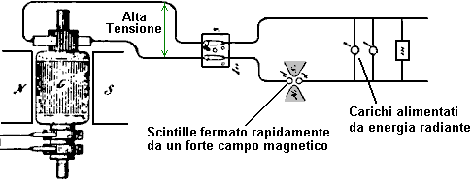

Questo è stato descritto da Tesla nel suo 'Philadelphia e St. Louis' lezione nel 1893 e mostra come i carichi possono essere alimentati quando una sorgente ad alta tensione è a impulsi da un scintille magneticamente temprati - questo crea impulsi CC di durata molto breve.

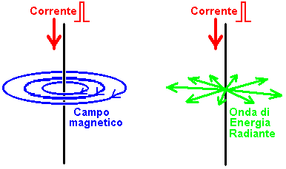

Il diagramma sopra, illustra la differenza tra il campo magnetico generato intorno ad un conduttore alimentato con un impulso di Corrente Continua e le onde Energia Radiante creati da tale impulso. Se un impulso di corrente tagliente è guidato lungo un filo verticale, provoca due diversi tipi di campo. Il primo campo è magnetico, in cui le linee di forza magnetica ruotano intorno al filo. Queste linee sono orizzontali, e ruotare in senso orario quando osservato dall'alto. Il campo magnetico rimane finché la corrente scorre lungo il cavo.

Il secondo campo è l'onda Energia Radiante. Questa onda si verifica solo se l'impulso di corrente in una direzione, cioè non si verifica se il filo è alimentato con corrente alternata. L'onda irradia orizzontalmente dal filo verticale in ogni direzione in forma di un'onda d'urto. Si tratta di un evento unico e non ripete se la corrente nel filo viene mantenuto. L'energia radiante sbilancia brevemente il punto zero campo energetico e che provoca un flusso di energia come il campo torna in equilibrio.

L'onda di Energia Radiante non è limitata a un singolo piano, come mostrato nello schema precedente, che è destinato a indicare la differenza tra il campo elettromagnetico girando intorno al filo, e il campo di energia radiante che irradia distanza dal filo. Entrambi questi campi si verificano lungo tutta la lunghezza del filo, come illustrato qui:

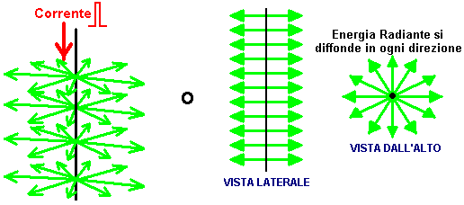

Energia radiante, quando convertito in energia elettrica, produce un diverso tipo di energia elettrica a quella prodotta da batterie e dalla rete di alimentazione. Potenza di un motore con l'elettricità convenzionale e fa caldo sotto carico. Potenza del motore stesso di energia elettrica Energia Radiante e sotto carico il motore si raffredda. Veramente sovraccarico di stallo e la carcassa del motore può essere coperto di brina. Ecco perché questa forma di elettricità è denominato elettricità "fredda".

Nel suo libro "Cold War Secrets - HAARP and Beyond", Gerry Vassilatos cita il lavoro di ricerca svolto in questo settore da Tesla e altri:

Gli Esperimenti di Tesla.
Nel 1889 Tesla iniziò a sperimentare con condensatori carichi a tensioni elevate e scaricata in intervalli di tempo molto brevi. Questi impulsi molto brevi prodotto onde d'urto molto forte che si sentiva in tutta la parte anteriore del suo corpo. Egli era consapevole del fatto che la chiusura di un interruttore ad alta tensione dinamo spesso prodotto una scossa pungente. Questo è stato ritenuto elettricità statica e si è verificato solo all'accensione e solo per pochi millisecondi. Tuttavia, in quei pochi millisecondi, aghi bluastre di energia si distinguono dai cavi elettrici e perdite a terra, spesso attraverso i corpi di tutte le persone in piedi nelle vicinanze, causando la morte immediata se l'installazione è grande. Mentre i generatori di quel tempo sono stati valutati in alcune migliaia di volt, questi scarichi sono stati milioni di volt di intensità. Il problema generatore è stato eliminato dal utilizzato degli interruttori altamente isolati che sono stati dotati di messa a terra di grandi dimensioni.

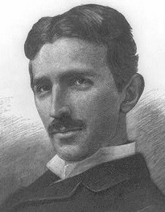

Tesla è stato incuriosito da questo fenomeno che sembrava far fronte agli effetti dei suoi scarica del condensatore. Ha calcolato che le tensioni prodotte sono centinaia di volte più grande di quello che potrebbe essere fornita dal condensatore o generatore. Era chiaro che la potenza erogata era amplificato o aumentata in qualche modo, ma la domanda era, da dove è stato l'energia in più in arrivo?

Tesla ha continuato a indagare attraverso esperimenti, prendendo precauzioni contro le alte tensioni in fase di produzione. E 'stato presto in grado di produrre queste onde d'urto quando voleva. Le onde d'urto ha prodotto una sensazione di bruciore, non importa dove si trovava nel suo laboratorio, e le mani e il viso erano particolarmente sensibili al onda. Queste onde irradiate fuori e penetrato in metallo, vetro e ogni altro tipo di materiale. Questo non è stato chiaramente un'onda elettromagnetica, così ha chiamato 'elettricità radiante' la nuova ondata.

Tesla cercò nella letteratura per trovare riferimenti a questa energia radiante, ma non riusciva a trovare molto. Nel 1842, il dottor Joseph Henry aveva osservato che gli aghi di acciaio sono stati magnetizzati da una scarica di scintille bottiglia di Leida si trova su un piano diverso dell'edificio. L'onda magnetizzazione era passato attraverso i muri di mattoni, porte in rovere, pietra e ferro pesante pavimenti e soffitti di stagno per raggiungere gli aghi si trovano in un deposito in cantina.

Nel 1872, Elihu Thomson ha un grande Bobina di Ruhmkorrf scintilla, attaccato un polo della bobina di un tubo di acqua fredda e l'altro polo ad un tavolo di metallo. Ciò ha determinato una serie di scintille massicce che elettrificate la maniglia della porta di metallo della camera e l'onda d'urto prodotta pungenti che Tesla stava indagando. Ha scoperto che un qualsiasi oggetto metallico isolato in tutto l'edificio produrrebbe lunghe scintille continue bianche che scaricano a terra. Questa scoperta è stata scritta per un attimo sulla rivista Scientific American in quello stesso anno.

Tesla concluso che tutti i fenomeni che aveva osservato, implica la presenza di "un mezzo di struttura gassosa, cioè un composto di vettori indipendenti in grado di movimento libero - oltre l'aria, è presente un altro mezzo". Questo mezzo invisibile è in grado di trasportare onde di energia attraverso tutte le sostanze, il che suggerisce che, se fisica, la sua struttura di base è molto più piccolo di atomi che compongono materiali banali, consentendo il flusso di materia di passare liberamente attraverso tutti i solidi. Sembra che tutto lo spazio è pieno di questa materia.

Thomas Henry Moray dimostrato questo flusso di energia che passa attraverso il vetro e illuminazione standard lampadine elettriche. Harold Aspden eseguito un esperimento noto come "Effetto Aspden", che indica anche la presenza di questo mezzo. Harold fatto questa scoperta durante l'esecuzione di prove non relative a questo argomento. Ha iniziato un motore elettrico che aveva una massa rotante di 800 grammi e registrato il fatto che esso ha un input di energia di 300 joule per portarlo alla sua velocità di funzionamento di 3.250 giri al minuto quando guidava senza carico.

Il rotore avente una massa di 800 grammi e filatura a tale velocità, la sua energia cinetica insieme a quello del motore di azionamento è non più di 15 joule, in contrasto con l'eccessiva energia di 300 joule necessari per farlo ruotare a quella velocità. Se il motore viene lasciato in esecuzione per cinque minuti o più, e poi spento, si ferma dopo pochi secondi. Tuttavia, il motore può essere avviato nuovamente (nella stessa direzione o opposta) e portato a regime con solo 30 joule condizione che il lasso di tempo tra l'arresto e il riavvio non è più di un minuto. Se vi è un ritardo di alcuni minuti, quindi un input di energia di 300 joule è necessario per ottenere il rotore nuovo.

Questo non è un fenomeno transitorio di riscaldamento. In ogni momento le sedi dei cuscinetti tatto freddo e qualsiasi riscaldamento nel motore comporterebbe un aumento di resistenza e un accumulo di alimentazione a una condizione di stato stazionario superiore. La prova sperimentale è che c'è qualcosa di invisibile, che viene messo in moto dal rotore della macchina. Quel "qualcosa" ha una densità di massa effettiva 20 volte quella del rotore, ma è qualcosa che può muoversi in modo indipendente e richiedere diversi minuti a decadere, mentre il motore si ferma in pochi secondi.

Due macchine di diversa taglia di rotore e composizione rivelano il fenomeno e le prove indicano le variazioni nel tempo del giorno e l'orientamento bussola dell'asse di rotazione. Una macchina, quella incorporando deboli magneti, ha mostrato segni di acquisire forza magneticamente durante i test che sono stati ripetuti per un periodo di diversi giorni.

Ciò dimostra chiaramente che vi è un mezzo invisibile che interagisce con oggetti di uso quotidiano e le azioni, e conferma la scoperta di Tesla. Tesla continuato a sperimentare e determinato che un breve impulso unidirezionale è necessaria per generare l'onda di energia radiante. In altre parole, una tensione alternata non crea l'effetto, deve essere un impulso CC. Il tempo più breve dell'impulso e maggiore è la tensione, maggiore l'onda energetica. Ha trovato che usando un condensatore e un meccanismo di scarico dell'arco con un magnete permanente molto potente disposti ortogonalmente alla scintilla, migliorato le prestazioni del suo impianto di un fattore importante.

Ulteriori esperimenti hanno mostrato che gli effetti sono stati modificati regolando la durata dell'impulso elettrico. In ogni caso, la potenza dell'energia irradiata sembrava essere costante indipendentemente dalla distanza dal suo apparecchio. L'energia è sotto forma di singole onde longitudinali. Gli oggetti posti in prossimità dell'apparecchiatura divenne potentemente elettrificata, mantenendo la loro carica per molti minuti dopo che l'apparecchio è stato spento.

Tesla stava usando una dinamo carica come una fonte di alimentazione e ha trovato che se si trasferisce la sua scaricatore magnetico ad un lato della dinamo, l'onda luminosa è stato positivo. Se si trasferisce il scaricatore magnetico verso l'altro lato della dinamo, l'onda luminosa divenne segno negativo. Questo era chiaramente una nuova forza elettrica che viaggiato in luce come i raggi, mostrando loro di essere di natura diversa alle onde elettromagnetiche di Maxwell.

Studio degli effetti di regolazione della durata degli impulsi, Tesla trovato che un treno di impulsi che aveva singoli impulsi con durata superiore a 100 microsecondi, prodotta dolore e pressioni meccaniche. A tale durata, oggetti nel campo visibilmente vibrato e sono stati anche spinto lungo il campo. Fili sottili soggetti a scoppi improvvisi del campo radiante, esplodevano in vapore. Quando la durata dell'impulso è stato ridotto a 100 microsecondi o inferiore, l'effetto dolorosa era più sentita e le onde sono innocui.

Con una durata dell'impulso di 1 microsecondo, forte calore fisiologica è stato percepito. Con durate di impulso ancora più brevi, illuminazioni spontanee in grado di riempire le camere con luce bianca, sono stati prodotti. Anche gli impulsi più brevi prodotti brezze stanza fresca penetranti con una maggiorazione di accompagnamento di umore e la consapevolezza. Questi effetti sono stati verificati da Eric Dollard che ha scritto su di loro in dettaglio.

Nel 1890, Tesla ha scoperto che se questo ha due piedi lungo monogiro profonda spirale elicoidale in rame vicino al suo disgregatore magnetico, a parete sottile spirale sviluppato una guaina di scintille bianche con lunghe stelle filanti bianche argentee in aumento dalla parte superiore della bobina. Queste scariche sembrava avere tensioni molto più elevate rispetto al circuito di generazione. Questo effetto è stato notevolmente aumentato se la bobina è stata posta all'interno del cerchio filo disgregatore. Lo scarico sembrava abbracciare la superficie della bobina con una strana affinità, e cavalcò sua superficie all'estremità aperta. L'onda d'urto scorreva sopra la bobina perpendicolarmente agli avvolgimenti e prodotto scarichi molto lunghi dalla parte superiore della bobina. Con la carica disgregatore saltare un pollice nel suo alloggiamento magnetico, le stelle filanti bobina erano più di due metri di lunghezza. Questo effetto è stato generato nel momento in cui il campo magnetico spenta la scintilla ed era completamente sconosciuta a quel tempo.

Questa serie di brevi impulsi unidirezionali provoca un campo molto strano ad espandersi verso l'esterno. Questo campo assomiglia ad un campo elettrostatico balbuzie, ma ha un effetto molto più potente di quanto ci si aspetterebbe da una carica elettrostatica. Tesla era in grado di spiegare la moltiplicazione enorme tensione del suo apparato che utilizzano una delle formula elettrica del suo tempo. Si presume, pertanto, che l'effetto era del tutto a causa di regole di trasformazione radianti, che avrebbe dovuto essere determinato attraverso misure sperimentali. Questo ha proceduto a fare.

Tesla aveva scoperto una nuova legge di induzione in cui onde d'urto radianti in realtà auto-intensificata quando incontra oggetti segmentati. La segmentazione è stata la chiave per liberare l'azione. Onde d'urto radianti verificato un elica e "flash over" la pelle esterna, da un capo all'altro. Questo shockwave non passano attraverso le spire della spirale ma trattata la superficie della bobina come un percorso di trasmissione. Misurazioni hanno mostrato che l'aumento di tensione lungo la superficie della bobina era esattamente proporzionale alla lunghezza percorsa la bobina, con l'aumento della tensione raggiungendo valori di 10.000 volt per pollice della bobina. I 10.000 volt, che è stato di alimentazione alla sua bobina di 24 pollici erano stati ingranditi a 240.000 volt, alla fine della sua bobina. Questo è stato senza precedenti per le apparecchiature semplice come quella. Tesla anche scoperto che l'aumento di tensione è matematicamente legata alla resistenza dell'avvolgimento bobina, con avvolgimenti resistenza più alti producono tensioni superiori.

Tesla cominciò a fare riferimento al suo ciclo alteri come il suo speciale "primario" e alla bobina elicoidale lungo come il suo speciale "secondario", ma lui non ha mai voluto nessuno di equiparare questi termini per quelle che si riferiscono a trasformatori elettromagnetici che operano in un modo completamente diverso.

C'era un attributo che sconcertato Tesla per un certo tempo. Le sue misurazioni hanno mostrato che non vi era corrente che fluisce nella bobina di rame lungo 'secondaria'. Tensione saliva con ogni centimetro della bobina, ma non c'era nessun flusso di corrente nella bobina stessa. Tesla ha iniziato a fare riferimento ai suoi risultati misurati come le sue "leggi di induzione elettrostatica". Ha trovato che ogni bobina aveva propria durata dell'impulso ottimale e che il circuito di pilotaggio che doveva essere 'sintonizzato' alla bobina regolando la lunghezza degli impulsi per fornire le migliori prestazioni.

Tesla poi notato che i risultati forniti dai suoi esperimenti in parallelo le equazioni per i movimenti dinamici del gas, così ha iniziato a chiedersi se gli scarichi di fiamma bianca potrebbe non essere una manifestazione gassosa di forza elettrostatica. Ha trovato che quando un punto metallico è collegato al terminale superiore del bobina 'secondaria', le fiamme sono diretti molto come acqua che fluisce attraverso un tubo. Quando il flusso è diretto a piastre metalliche distanti, produceva cariche elettroniche che potrebbe essere misurata come corrente al sito di ricevimento ma in transito, nessuna corrente esisteva. L'attuale appare solo quando il flusso è stato intercettato. Eric Dollard ha dichiarato che questa corrente intercettato può raggiungere diverse centinaia o addirittura migliaia di ampere.

Tesla fatto un'altra scoperta notevole. Ha collegato molto pesante U barra di rame direttamente sul primario del suo disgregatore, formando un morto cortocircuito. Ha poi collegato più delle lampadine normali a filamento incandescente tra le gambe a forma di U bar. Quando l'apparecchio è acceso, le luci accese con una brillante luce bianca fredda. Questo è del tutto impossibile di energia elettrica convenzionale, e si vede chiaramente che ciò che aveva a che fare con Tesla era qualcosa di nuovo. Questa nuova energia è talvolta chiamato "elettricità fredda" di Edwin Gray e snr. ha dimostrato quanto sia diverso da illuminazione a incandescenza lampadine a filamento direttamente dal suo tubo di alimentazione, immergendo in acqua e mettendo la mano in acqua. Elettricità fredda è generalmente considerato innocuo per gli esseri umani. Valvola di potenza Ed Gray opera generando onde elettriche radianti utilizzando un spinterometro, e raccogliendo l'energia con tre cilindri di rame stringe intorno alla spinterometro. I cilindri sono provvisti di fori numero che migliora il pick-up ed il carico viene azionato direttamente dalla corrente nei cilindri. Quando le lampadine di illuminazione, Ed. utilizzato un trasformatore d'aria animato in pochi giri di filo molto pesante. Io, personalmente, sono a conoscenza di due persone che hanno riprodotto in modo indipendente valvola di potenza Ed.

Tesla visto le stelle filanti venuta fuori le sue spire come uno spreco di energia così ha cercato di sopprimerli. Ha provato una bobina conica, ma abbiamo trovato che questo accentuato il problema. Ha poi cercato mettendo una sfera di rame nella parte superiore della sua bobina. Questo fermato le fiamme, ma elettroni sono stati sloggiati dalla sfera di rame, creando condizioni davvero pericolose. Questo implicava che i metalli di generare flussi di elettroni quando viene colpito dalle fiamme bobina (come era stato visto quando le fiamme erano state orientate a lastre di metallo a distanza e la corrente è stata generata come risultato).

Tesla progettato, costruito e usato lampade a globo di grandi dimensioni che ha richiesto solo una singola piastra esterna per ricevere l'energia radiante. Non importa quanto lontano queste lampade erano dalla sorgente radiante, sono diventati brillantemente illuminato, quasi al livello di una lampada ad arco e molto, molto più luminoso di una delle tradizionali lampade a incandescenza Edison. Regolando la tensione e la durata dell'impulso del suo apparato, Tesla potrebbe anche riscaldare o raffreddare un ambiente.

Tesla esperimenti suggeriscono che un metodo di estrazione di energia libera è quello di utilizzare una bobina di Tesla che ha un picco di metallo invece della sfera di metallo più comune alla fine della bobina 'secondaria'. Se la bobina viene alimentata con Tesla sufficientemente brevi impulsi unidirezionali e la bobina 'secondaria' indicò una lastra metallica, allora dovrebbe essere possibile erogare gravi livelli di potenza dalla piastra metallica, proprio come Tesla scoperto. Questo è stato confermato da Don Smith che utilizza due piastre di metallo separati da uno strato di dielettrico plastico, formando un condensatore. Afferma che una bobina di Tesla ben progettato è in grado di produrre correnti alte quanto le tensioni e dimostra una mano bobina 28 watt Tesla giocato sulla prima piastra produrre una scarica di scintille sostanziale tra la seconda piastra e terreno. Stimo che la scintilla prodotta dovrebbe essere migliaia di volt con una corrente significativa, che mette in campo chilowatt, come la maggior parte di altri dispositivi di Don. Video: brevetto http://www.metacafe.com/watch/2820531/don_smith_free_energy/ Don è nel capitolo 3 e il suo documento pdf qui:. http://www.free-energy-info.tuks.nl/Smith.pdf in cui spiega molti dei suoi disegni ad alta potenza.

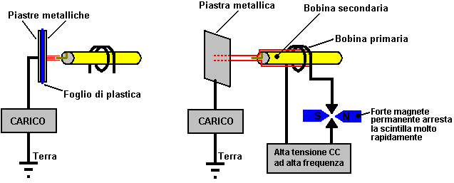

Don sottolinea anche che il posizionamento della relativa bobina primaria alla bobina secondaria di una Bobina di Tesla determina la quantità di corrente che può essere fornita. Contrariamente alla maggior parere, è possibile avere Bobina di Tesla corrente alto come la tensione. Don sottolinea sempre che si ha la possibilità di scegliere il componente elettrico (come la scienza convenzionale ha fatto), che porta a "riscaldare morte" mentre l'opzione alternativa di selezionare la componente magnetica rende "il mondo ai tuoi piedi". Con un ripple magnetico imposto al punto zero campo energetico, che don preferisce chiamare la 'energia di fondo ambiente', è possibile eseguire le conversioni elettriche, come molti come si desidera, senza esaurire l'evento magnetico in alcun modo. In altre parole, è possibile erogare quantità gravi di corrente da piastre del condensatore posizionate perpendicolarmente al flusso magnetico, e ogni ulteriore coppia di piastre fornisce una fonte di corrente maggiore senza alcuna necessità di aumentare il disturbo magnetico in alcun modo. Con il suo piatto singolo metallo, di cui Tesla correnti di un migliaio di ampere essere disponibili. Si prega di ricordare che una bobina di Tesla produce seriamente alte tensioni e non è un giocattolo. Grande cura è avuta bisogno circa una bobina di Tesla così, quando è in esecuzione, tenere ben lontano da esso.

Don afferma inoltre che la raccolta e il trasferimento di energia è necessario il deposito temporaneo che si verifica la presenza di condensatori e bobine di un circuito risonante sono attivata e disattivata. La frequenza con cui vengono pompati i condensatori e bobine, determina la quantità di energia elettrica che si muove in avanti. La quantità di energia trasferita riguarda direttamente la densità delle linee di flusso magnetico presente. La formula energia cinetica è utile per stabilire la quantità di energia presente. Questa formula indica la massa moltiplicata per il quadrato della velocità. Nel caso di energia elettrica, l'intensità di tensione e ampere moltiplicati per cicli al secondo, sostituire velocità. Si noti che la "accelerazione" della tensione e l'amperaggio, aumenta in modo non lineare come la Legge di Piazze si applica, con ogni unità di incremento provocando una squadratura delle linee di flusso presenti. In risonante aria-core bobina trasferimento di energia, l'aumento del flusso presenti linee disturba più elettroni precedentemente e questo si traduce in energia di uscita maggiore di energia in ingresso presente e disponibile.

Energia immagazzinata, moltiplicato per i cicli al secondo, è l'energia che viene pompato dal sistema. Condensatori e induttori (bobine) memorizzare temporaneamente elettroni.

Formula condensatore: W = 0.5 x C x V² x Hz dove:

W è l'energia in joule (joule = Volt x Ampere x secondi)
C è la capacità in Farad
V è la tensione
Hz è i cicli al secondo

Induttore formula: W = 0.5 x L x A² x Hz dove:

W è l'energia in Joule
L è l'induttanza in Henry
A è la corrente in ampere
Hz è la frequenza in cicli al secondo

Sia un certo Henry e uno Farad pari un volt. Maggiore è la frequenza, compresa la squadratura delle linee di flusso, provoca un notevole aumento della quantità di energia prodotta. Questo, combinato con l'uso di un sistema di induzione energia risonante (tutti gli elettroni muove nella stessa direzione, allo stesso tempo), far muovere in COP> 1 pratico.

Il processo di smorzamento convenzionale generazione di energia elettrica, ha tutte le elettroni disponibili rimbalzano casualmente, soprattutto annullando l'altro, e quindi l'energia utile disponibile è solo una piccola percentuale di energia che è presente. In un sistema di induzione risonante, una percentuale molto elevata di energia presente è utile. Quando risonante, (ohm-impedenza-Z) diventa zero e tutta l'energia presente diventa disponibile, senza essere degradata in alcun modo. Ohm è carico o spreco di energia e di ampere è il tasso di tale spreco.

Ora, applicare queste informazioni a un sistema di air-core trasformatore risonante di energia della bobina. L-1 e L-2 bobine sono ora presenti. L-1 ha meno spire ed è più volte il diametro della L-2. Ingresso da un 12-volt 'gelcel' alta tensione modulo laser, produce 8.000 volt con bassa (energia sprecata) amperaggio in 4 giri di bobina L-1. Ogni turno di L-1 acquisisce quindi 2.000 volt di potenziale di risonanza. Ogni giro della L-2 è quindi esposto ad un flusso elettrico di 2000 volt. Ogni volta all'estremità inferiore della L-2 acquisisce 2000 volt. Le linee di flusso sono squadrate e sono additivi come il voltaggio e amperaggio progressi verso l'estremità superiore di molti giri L-2.

Un gran numero di linee di flusso che non erano precedentemente presenti, si presentano all'estremità superiore della L-2. Queste linee di flusso eccitare gli elettroni vicini nella sua terra e aria e incagli. Questo alto livello di eccitazione sopra del circostante, provoca un gran numero di elettroni diventi disponibile, elettroni che in precedenza, non erano parte dell'energia presente. A questo punto, grandi quantità di energia in eccesso è presente. Questo COP> 1 dispositivo produce energia a frequenze radio nella banda di megahertz e questo permette di essere di piccole dimensioni e ancora produrre grandi quantità di energia. Un'unità megawatt di dimensioni siederà comodamente su un tavolo per la colazione. L'energia viene cambiato in corrente, e quindi, alla frequenza di lavoro desiderata.

L'energia alimenta questi dispositivi viene prelevato dal campo energetico circostante e non elettrica convenzionale e non fluisce attraverso il filo della bobina 'secondaria', ma invece, corre lungo l'esterno della bobina e attraverso lo spazio per colpire la superficie della piastra di metallo, dove genera corrente elettrica convenzionale. Thomas Henry Moray dimostrato che questa energia scorre lungo la parte esterna del filo può passare attraverso vetro senza essere influenzato in alcun modo.

Nel suo 1995 Libro Don Smith presenta il seguente diagramma:

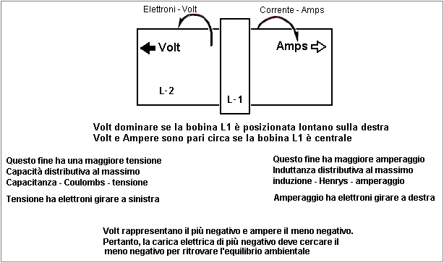

Mentre l'esperimento di Tesla usata una piastra di metallo, ha brevettato (US 512.340) un tipo di bobina che ha detto che è molto efficace nel far salire questa energia radiante. Questo tipo di bobina "frittella" va sotto il nome piuttosto impressionante di "seriale bifilare - bobina collegata", che, nonostante è nome impressionante non è difficile a vento utilizzando due ciocche separate del filo come indicato qui:

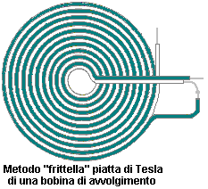

Se un forte campo magnetico è posizionato attraverso lo spinterometro come mostrato sopra, acuisce il cut-off della scintilla e migliora l'unidirezionale carattere dell'impulso di corrente. Va ricordato che, se un impulso molto corto tagliente unidirezionale di corrente, come è prodotto da una scintilla saltando attraverso uno spinterometro come nella disposizione illustrata sopra, si verifica in un conduttore, quindi una forte onda di energia radiante irradia in un piano perpendicolare alla impulso di corrente.

Questa onda di energia radiante è molto diverso dal campo elettromagnetico generato intorno al filo che porta l'impulso di corrente. Nella disposizione bobina di Tesla mostrato in precedenza, dovrebbe essere possibile raccogliere ulteriori energia libera attraverso uno o più co-assiale (strati come una cipolla) bobine cilindriche intorno conduttori gap della candela. Queste bobine sarà migliore se sono sarebbe come bi-filare in serie collegato bobine. Il motivo di questa disposizione è che la componente del campo magnetico delle bobine è (quasi) zero come la corrente che fluisce attraverso il filo scorre in direzioni opposte si alternano, e così i campi magnetici prodotti dovrebbe cancellare:

Tesla è stato concesso brevetto US 685, 957 "Apparecchio per la utilizzazione di Energia Radiante", in cui egli mostra diversi modi di gestire l'energia raccolta dalla piastra metallica. E 'probabile che il pick-up tecniche mostrate nel brevetto di Hermann Plauston, che è in appendice, anche il lavoro in modo molto efficace con questa energia raccolta. Brevetti vecchi a volte parlare di un "condensatore", che è il termine originale per ciò che oggi viene chiamato un "condensatore".

Dopo un attento esame e molti esperimenti, Tesla ha concluso che i raggi radianti che stava utilizzando, irradiato così rapidamente che gli elettroni erano in grado di tenere il passo con loro. I raggi venivano effettuate tramite un mezzo costituito estremamente mobili, quasi massa particelle meno, molto più piccola di elettroni e che, a causa delle loro dimensioni e velocità, può passare facilmente attraverso la maggior parte dei materiali. Nonostante le dimensioni ridotte, la loro estrema velocità causato loro di avere un notevole impulso. Un fatto che è molto difficile venire a patti con è che questi raggi sembrano propagarsi verso l'esterno istantaneamente, senza alcun ritardo a tutti, come se trasmesse attraverso la materia, che è del tutto incomprimibile. A volte è chiamato "Energia Radiante" o "RE" per il breve e sembra non avere carica netta in termini convenzionali. Questa è una caratteristica unica dell'universo, con caratteristiche uniche, che, se utilizzato, fornisce tutta una serie di nuove applicazioni e funzionalità.

Tesla ha ritenuto che questo campo di recente scoperta ha agito come un fluido. Un centinaio di quindici anni più tardi, la storia di copertina dell'edizione di dicembre 2005 degli stati del 'Scientific American' giornale che i modelli sperimentali suggeriscono che lo spazio-tempo potrebbe essere una specie di fluido. Ci è voluto molto tempo prima che la scienza moderna per avviare mettersi al passo con Tesla. In realtà, si trattava di Michael Faraday (1781 - 1867) che è venuto fuori con l'idea, in primo luogo.

Il Generatore di Alberto Molina-Martinez.
La domanda di brevetto degli Stati Uniti US 20020125774 del 6 marzo 2002, si presenta con un autoalimentato generatore elettrico. Come quello usato da Bob Boyce, questo è un toroidale (anello) telaio con diversi avvolgimenti su di esso, come mostrato nello schema seguente. Una volta che è stato alimentato con frequenza di tensione di alimentazione CA, produce così tanta potenza che può fornire un proprio fabbisogno di potenza di ingresso oltre che alimentare altri carichi come lampadine. Questa domanda di brevetto viene mostrato per intero in appendice.

Si dice che il dispositivo toroide costruito da Stephen Mark e mostrato in video web, è una replica di questo disegno generatore. Il forum al momento al http://www.overunity.com/index.php/topic,2535.0.html è dedicata al dispositivo di replicazione Stefano Marco e notevoli progressi sono stati compiuti. Questo gruppo è operativo sulla base del fatto che, invece di un nucleo toroidale metallico come qui mostrato, che un anello Mobius nucleo toroidale filo viene utilizzato. A questo punto nel tempo, i loro sforzi non hanno ancora prodotto un circuito che presenta un COP> 1 prestazioni

Si noterà che i diversi dispositivi moltissimi, volte a fare cose diverse, tutti operano per la generazione di impulsi CC molto taglienti.
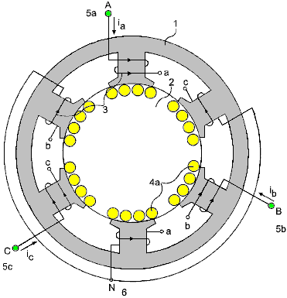
Quindi, una vasta gamma di dispositivi differenti hanno la stessa tecnica di sfondo per farli lavorare. Meyer utilizzato il pulsante per dissociazione dell'acqua in una cella di gas idrossi. Bedini utilizza il pulsante per caricare le batterie con l'elettricità fredda. Tesla usò il pulsante per caricare le batterie, dotate di riscaldamento, raffreddamento e illuminazione. Boyce utilizza pulsante per ottenere l'elettrolisi a 1.200% del tasso massimo indicato di Faraday di elettrolisi. Grigio usato il pulsante per catturare energia elettrica freddo per guidare un potente motore elettrico. Diverse applicazioni tutte basate sull'utilizzo molto brevi, molto taglienti, alta tensione impulsi.

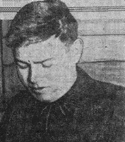

Il Generatore Autoalimentato di Alfred Hubbard.
A Portage Bay Lake Union, Seattle, Washington in America, Alfred Hubbard, un conoscente di Nikola Tesla, ha dimostrato nel 1919 un disegno generatore di energia elettrica autoalimentato. Il generatore è stato di circa 14 pollici (350 millimetri) di altezza e 11 pollici (280 millimetri) di diametro. E 'alimentato a 35 H.P. motore elettrico, che ha spinto una barca 18 piedi che conteneva batterie, continuamente intorno alla baia per diverse ore. Questa manifestazione è stata testimoniata da migliaia di persone e si è conclusa perché il cablaggio cominciava a surriscaldarsi. Si diceva che il cavo utilizzato conteneva sette fili di 0,09 pollici (2,286 millimetri) di diametro. Ciascuno di questi filoni sarebbe in grado di trasportare 12 ampere e quindi se questo è corretto, il cavo aveva una portata di corrente di circa 84 ampere. Il diametro del filo compreso l'isolamento è stato detto a 0,34 pollici (8,5 millimetri). Il nucleo interno è stato detto di essere fatta di un tubo contenente 16 barre di ferro con 43 giri di filo intorno ad esso, che se corretta, suggerirebbe 43 giri in 14 pollici o 3 giri per pollice, il che implica una bobina cilindrica con il lato giri a fianco , toccano.

Tuttavia, una grande quantità di informazioni fuorvianti, per non parlare di una buona dose di speculazione è stata diffusa in tutto per quanto riguarda la progettazione di Hubbard, che Alfred voluti tre anni per sviluppare. Diversi anni dopo la manifestazione, quando Hubbard è stato impiegato dalla Società Radium, ha detto che il radio è stato utilizzato nel dispositivo, che è qualcosa che personalmente, trovo molto difficile da credere, e fortemente sospetto che Hubbard è stato convinto a dire che con il suo i datori di lavoro che stavano vendendo radio in quel momento.

Hubbard fece uno schizzo di uno dei suoi generatori di piccole dimensioni che è stato utilizzato per normali elettrodomestici e che ha mostrato un design molto semplice che ha avuto otto bobine primarie cilindriche ciascuna delle quali è stata ferita su una barra di ferro solido e collegati in serie. Questi avvolgimenti primari circondati una bobina secondaria leggermente più grande di circa 35 spire avvolte attorno ad un tubo cavo riempito con barre o fili metallici (presumibilmente di ferro dolce). Questo dispositivo più piccolo era circa sei pollici (150 mm) di altezza (diametro massimo del filo 4 millimetri tra cui l'isolamento) e circa cinque pollici (125 millimetri) di diametro. Ciascun core aveva solo uno strato di filo spesso isolati e non sono stati utilizzati molti giri.

Capisco che quando un brevetto è stato richiesto, la domanda di brevetto è stata sequestrata e spurio "della sicurezza nazionale Importanza" ordine schiaffeggiato su di esso, in qualità di un ordine di bavaglio illegittimo da Hubbard, che gli vietano di sempre sviluppare, utilizzare, mostrando o venderlo o qualcosa di simile ad esso. L'US Patent Office è una società commerciale di proprietà privata, e mentre probabilmente utilizzeranno il disegno se stessi, certamente alcuna intenzione di permettere al pubblico di accedere ad esso, come la libertà di energia è un passo importante verso una completa libertà. Di conseguenza, sappiamo quasi niente di design di successo di Hubbard.

Il regime generale avrebbe potuto essere qualcosa di vagamente simile questo.

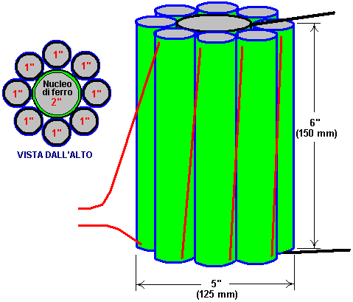

Nel libro di Joseph Cater "The Awesome Life Force" egli cerca di spiegare la teoria del suo funzionamento, ma deve essere chiaro che ciò che dice Cater è solo speculazione da parte sua come il disegno reale di Hubbard non è mai stata divulgata pubblicamente.

Che cosa dice Cater è certamente plausibile, e anche se non è il design di Hubbard, vale la pena indagare e sperimentare. Il meccanismo proposto da Cater si basa sul grafico noto e ampiamente accettata della magnetizzazione del ferro dolce rispetto applicati livelli di forza magnetica. Questo grafico è fortemente non lineare e la parte centrale del grafico sale ripida, indica che vi è un considerevole aumento della magnetizzazione del ferro per relativamente piccolo aumento di assorbimento di energia.

Provvedere sottolinea che la forma d'onda di ingresso deve essere pulsante CC. Il metodo di applicazione di pulsazione CC è poi, quasi lo stesso per la progettazione Clemente Figuera mostrato nel capitolo 3, con un livello di base di offset della corrente continua che deve essere mantenuto in ogni momento.

Ecco il grafico magnetizzazione di ferro dolce:

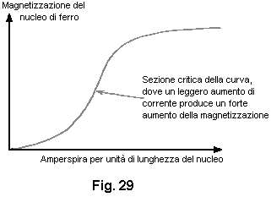

Figura 29 mostra un grafico di magnetizzazione di un nucleo di ferro tracciata contro giri ampere per unità di lunghezza. Il termine "ampere si trasforma" è il numero di girate della bobina per unità di lunghezza della bobina moltiplicata per il numero di ampere di corrente che fluisce attraverso la bobina.

La sezione ripida della curva sembra iniziare a circa 3,5 Tesla, e così, una costante CC corrente nella bobina di magnetizzazione (Hubbard primaria) deve fornire il livello di magnetizzazione in ogni momento, che l'onda di metà-sinusoidale CC pulsing applicata applicato in cima a quello e poiché l'indotto EMF in una bobina è direttamente proporzionale al tasso di variazione del flusso magnetico, ne consegue che più alta è la frequenza di questa onda sinusoidale di alimentazione, il migliore. Utilizzando una forma d'onda di rampa potrebbe essere più efficacia.

Normale funzionamento trasformatori hanno amperspira che sono ben di sotto di questo punto critico. Ulteriori EMF indotto nelle bobine di magnetizzazione del ferro compensa l'impedenza induttiva naturale delle bobine. Ecco perché i trasformatori hanno un alto grado di efficienza. Se qualsiasi materiale diverso da quello di ferro o di acciaio speciale sono stati utilizzati per il core, sarebbe caduta significativamente l'efficienza. Hubbard ha utilizzato parte della potenza di uscita per fornire la potenza in ingresso, e così aveva solo bisogno di fornire potenza in ingresso per meno di un secondo per ottenere il dispositivo che esegue. L'alimentazione potrebbe essere di questa natura:

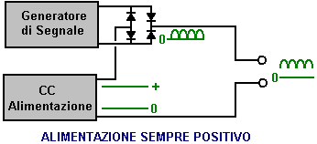

Qui, invece di lasciare l'onda sinusoidale raddrizzata ad alta frequenza (o segnale del generatore di rampa) raggiunge zero volt, e la corrente di alimentazione CC supplementare viene mantenuta, e mentre gli impulsi del generatore di segnale aggiungono alla tensione complessiva applicata al dispositivo, la tensione è mai permesso per arrivare a zero.

C'è forse un altro fattore che potrebbe contribuire al successo del dispositivo di Hubbard. A quel tempo, il filo unico isolato disponibile aveva isolante spessa e pesante. Ciò significa che spire adiacenti di filo nella bobina erano separati di una distanza pari al doppio dello spessore dell'isolante. Di conseguenza, il divario determinato una cancellazione di effetti magnetici prodotti da elettroni che scorrono nel filo. Poiché inerzia dipende dalla capacità di generare un campo magnetico, le proprietà inerziali degli elettroni sarebbe quasi annullati.

Vi è una distanza ottimale tra i fili che produrrebbero l'effetto massimo. Sembra probabile che l'isolamento di spessore sul filo di Hubbard ha prodotto questa distanza ottimale. Maggior parte del campo magnetico risultante era quella che circondava entrambi i fili e che sarebbe la parte più debole del campo. Ciò significa che una relativamente bassa EMF potrebbe accelerare un numero maggiore di elettroni ad una velocità elevata durante un breve periodo di tempo. Come gli elettroni lasciano la bobina inerzia ritorni. Ciò comporterebbe un backup di una elevata concentrazione di elettroni nella bobina. Poiché repulsione elettrostatica non è influenzato, elettroni verrebbero espulsi dalla bobina a una velocità elevata, nonostante la loro maggiore inerzia. Ciò produrrebbe un output di alta tensione e sia alto amperaggio.

Joseph Cater è la Versione del Generatore di Hubbard.
Quello che sembra essere una implementazione del sistema di bobine Hubbard, o forse un dispositivo molto strettamente legata è Joseph H. Cater è autosufficiente generatore elettrico. Come al solito, le informazioni su di esso è limitato e poco chiaro, in modo che il seguente è solo il mio tentativo di mettere insieme un po 'di informazioni provenienti da fonti diverse. Gran parte di queste informazioni provengono da un documento che ha il nome Geoff Egel su di esso e anche se sembra probabile che Geoff sta citando qualche altra fonte, il mio ringraziamento va a lui per condividere quello che abbiamo qui. I diagrammi di comunicare i nomi dei vari siti web minori, nessuno dei quali esistono più e quindi questi sono stati rimossi in quanto non hanno utilità più. Ecco un diagramma originale da queste informazioni:

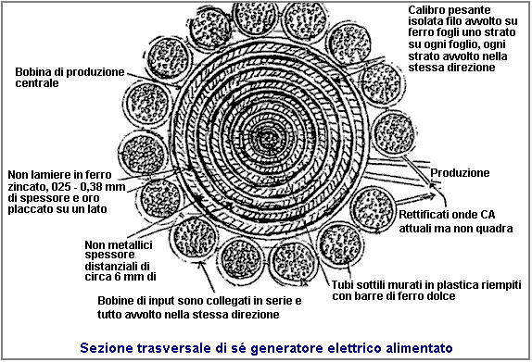

Per quanto mi sembra che ci siano molti dettagli contrastanti in queste informazioni, lo sto presentando qui in quasi la stessa forma in cui mi giunse.

Il Generatore Autoalimentato di André Coutier

Circa dodici anni dopo dimostrazione pubblica di Hubbard, il 12 gennaio 1933, André Coutier è stato assegnato il brevetto FR739458 intitolato Autogenerante Generatore Elettrico. Questo disegno è così simile al dispositivo Hubbard che sembra molto probabile che è il dispositivo di Hubbard sotto un nome diverso.

Descrizione
L'apparato è composto da un circuito magnetico chiuso (Fig.1)

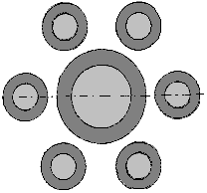

composto da una bobina di ferro morbido nucleo centrale, circondato da un numero di più piccole bobine di diametro animato di ferro dolce. Mentre il diagramma mostra sei bobine, che non è un numero fisso. Le bobine di diametro più piccole hanno lo stesso numero di giri di filo avvolto intorno a loro e così ognuno di tali bobine piccole produce la stessa corrente che fluisce nella bobina avvolge la grande bobina interna. Le zone di nucleo della sezione trasversale delle bobine satellitare è impostato per essere lo stesso come l'area della sezione trasversale del nucleo centrale della bobina.

Il design complessivo è molto semplice, come illustrato di seguito:

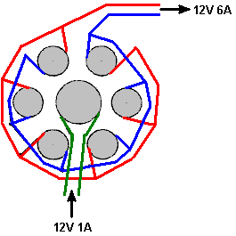

Secondo il brevetto, le bobine circostanti dispongono di un'uscita di corrente pari a quella della bobina centrale. Quindi, se una corrente di dire, 1 ampere, è alimentato alla bobina centrale, quindi ognuna delle sei bobine circostante avrà una corrente di uscita di 1 ampere. Come le bobine di sei uscita sono collegate in parallelo, la corrente in uscita deve essere 6 ampère, dando un valore COP di 6 o se si preferisce, un rendimento elettrico del 600%.

Nessun sistema è efficiente al 100%, come ci sono alcune perdite dalla resistenza del filo, il riscaldamento del filo, correnti parassite che scorre lateralmente in nuclei di ferro, ecc in ogni bobina. Così, l'efficienza complessiva sarà meno di 600%, ma il guadagno energetico complessivo sarà ancora notevole. La tensione rimane sostanzialmente invariata, ma si prega di ricordare che, come la corrente aumenta, così deve il diametro di legare al fine di trasportare corrente è aumentato.

COUTIER utilizza tre di questi insiemi di bobina come parte del suo arrangiamento e lui poi si toglie una quantità controllata dall'output per fornire l'input necessario per il sistema:

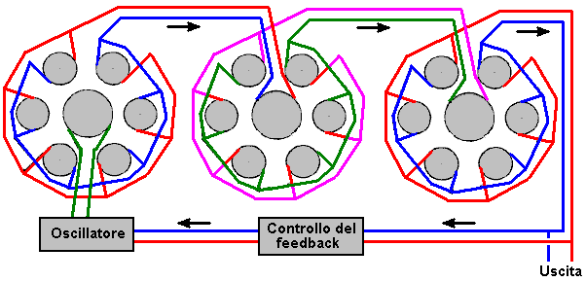

L'output è corrente alternata. Coutier sceglie di utilizzare un trasformatore di isolamento nel suo controllo di feedback che alimenta la corrente di input necessarie al suo circuito oscillatore. Egli utilizza anche un vibratore meccanico come suo oscillatore come nel lontano 1933 c' non erano nessun semiconduttori prontamente disponibili. Suo schema elettrico generale utilizza simboli dell'infinito per indicare la corrente alternata e assomiglia a questo:
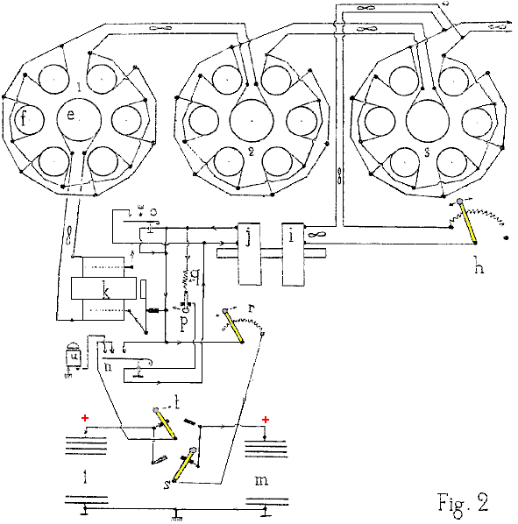

Una tentata traduzione del testo del brevetto è:

Il dispositivo è costituito da un circuito magnetico chiuso (Fig.1) costituito da un nucleo centrale di ferro dolce, a forma di un cilindro. Ci sono N simili satellitare anime, paralleli al nucleo centrale e collocati in un cerchio attorno al nucleo centrale. Il nucleo centrale è una bobina induttiva con il numero di giri necessari per raggiungere la saturazione del circuito magnetico con la corrente induttiva selezionata. Ognuna delle bobine satelliti ha lo stesso numero di giri, come ci sono nella bobina nucleo centrale.

Data la particolare disposizione del circuito magnetico, ognuna delle bobine satellitare è un trasformatore isolato e quindi la corrente indotta ognuno degli avvolgimenti satellitare ha la stessa potenza di corrente della bobina centrale. Così, l'unità produce una moltiplicazione di energia elettrica. Come l'energia di uscita supera l'energia in ingresso iniziale, vediamo immediatamente l'opportunità di utilizzare alcune dell'energia di uscita per fornire l'energia necessaria in ingresso su una base continua.

Il dispositivo utilizzato per il modello industriale del generatore di elettricità autoalimentato perpetual, stabilito per l'uso nell'industria, marittimo e fluviale e trazione sulle ferrovie, è rappresentato schematicamente in Fig.2.

Tre dispositivi di moltiplicatore (ci può essere un numero qualsiasi di questi dispositivi) sono combinati in serie, in modo che il nucleo e di un circuito è alimentato da energia elettrica dal combinato satellitare circuiti f, del precedente dispositivo. Le bobine di satellitare del set 1 alimentazione bobina centrale del set 2. Allo stesso modo, i circuiti di satellitare set 2 alimentazione bobina centrale di impostare 3.

Ogni unità con 6 satelliti (ci può essere qualsiasi numero di satelliti) determinare il fattore di amplificazione di potenza di ogni set, e in questo caso è 6. Con i set di tre bobina mostrati, l'amplificazione di potenza è 6 x 6 x 6 = 216 volte la potenza in ingresso.

È facile, utilizzando un rubinetto di potenza di uscita e la h di reostato, per fornire l'energia necessaria come la corrente di ingresso. La bobina che è magneticamente collegato alla bobina j, come sono montati nello stesso core e formano un trasformatore di rapporto 1 a 1. L'uscita della bobina j viene utilizzato per azionare un buzzer k cui uscita della bobina CA viene utilizzato per alimentare la centrale della bobina e del primo circuito moltiplicatore di potenza.

Il dispositivo include anche due batterie l e m - destinato a far fronte a qualsiasi eventualità. Una batteria può essere caricata mentre l'altro è disponibile per l'uso, se c'è una fermata accidentale del generatore.

Reclami
Moltiplicazione di energia elettrica effettuati tramite induzione di avvolgimenti satellitare, raggruppati in un cerchio intorno ad un avvolgimento induttivo centrale. La somma delle aree trasversali dei nuclei satellitare è uguale all'area della sezione trasversale del nucleo centrale. Auto-produzione di energia elettrica perpetua è ottenuta prendendo energia dall'ultimo moltiplicatore e utilizzarlo per fornire la corrente di ingresso.

Il Generatore Autoalimentato "VTA" di Floyd Sweet.
Un altro dispositivo in questa categoria di dispositivi pulsate che tocca energia esterna è stata prodotta da Sweet Floyd ("Sparky"). Il dispositivo è stato chiamato "Vuoto Triodo Amplificatore" o "VTA" da Tom Bearden. C'è molto poco pratiche informazioni disponibili su questo dispositivo, anche se c'è un video nell'operazione sul web, con una potenza di appena 0.31 milliwatt ingresso e un'uscita di alimentazione continua di più di 500 watt (112 volt CA a 60 Hz) che è un poliziotto di più di 1.612.000 che è spettacolarmente imponente.

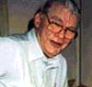

Il dispositivo è in grado di produrre più di 1 kW di potenza di uscita a 120 Volt, 60 Hz e può essere collegato in modo da essere alimentato. L'uscita è energia elettrica che assomiglia fatto di motori poteri, lampade, ecc ma la potenza aumenta attraverso qualsiasi carico vi è una caduta di temperatura anziché l'aumento di temperatura previsto, motivo per cui è chiamata elettricità "freddo".

Quando si è saputo che aveva prodotto il dispositivo è diventato il bersaglio di minacce gravi, alcuni dei quali sono stati consegnati faccia a faccia alla luce del sole. E 'del tutto possibile che la preoccupazione era dovuta al dispositivo di spillatura energia di punto zero, che, se fatto a correnti elevate apre un nuovo vaso di Pandora. Una delle caratteristiche osservate del dispositivo è che, quando la corrente è stata aumentata, il peso misurato dell'apparecchio ridotto di circa una libbra. Anche se questo non è certo nuova, suggerisce che lo spazio / tempo è stato di essere deformato. Gli scienziati tedeschi alla fine della seconda guerra mondiale era stato sperimentato con questo (e uccidendo le persone sfortunate che sono stati usati per testare il sistema) - se ha la perseveranza notevole, si può leggere su questo nel libro economico Nick Cook "The Hunt for Zero-Point "ISBN 0099414988.

Floyd trovato che il peso del suo dispositivo ridotto in proporzione alla quantità di energia prodotta. Ma si accorse che se il carico è stato aumentato a sufficienza, un punto in cui è stato raggiunto improvvisamente un suono forte come un turbine è stato prodotto, anche se non c'era movimento dell'aria. Il suono è stato ascoltato dalla moglie Rose, che era in un'altra stanza del loro appartamento e da altri al di fuori della casa. Floyd non ha aumentato ulteriormente il carico (che è altrettanto bene come avrebbe probabilmente ricevuto una dose letale di radiazioni se avesse avuto) e non ripetere il test. A mio parere, questo è un dispositivo potenzialmente pericoloso. Va notato che un altamente letali 20.000 Volt viene usato per 'condizione' i magneti ed i principi di funzionamento non sono compresi in questo momento. Inoltre, non vi sono informazioni sufficienti per consegnare a fornire consulenza realistica sui dettagli costruttivi pratici.

In una occasione, Floyd accidentalmente in corto circuito i cavi di uscita. Ci fu un lampo luminoso e i fili si coprì di brina. È stato osservato che, quando il carico di uscita di oltre 1 kW, i magneti e le bobine di alimentare il dispositivo divenne più freddo, raggiungendo una temperatura di 20 gradi centigradi sotto della temperatura ambiente. In una occasione, Floyd ricevuto una scossa dall'apparecchio con la corrente che scorre tra il pollice e il mignolo di una mano. Il risultato è stato un infortunio simile al congelamento, costringendolo notevole dolore per almeno due settimane.

Caratteristiche osservate del dispositivo sono:

1. La tensione di uscita non cambia quando la potenza di uscita è aumentata da 100W a 1 kW.
2. Il dispositivo richiede un carico continuo di almeno 25W.
3. L'uscita rientra nelle prime ore del mattino, ma recupera in seguito senza alcun intervento.
4. Un terremoto locale può arrestare il funzionamento del dispositivo.
5. Il dispositivo può essere avviato in modalità self-powered per breve tempo l'applicazione di 9 Volt alle bobine di trasmissione.
6. Il dispositivo può essere fermato interruzione momentanea della potenza alle bobine di alimentazione.
7. Strumenti convenzionali funzionare normalmente fino ad una potenza di 1 kW, ma smettere di lavorare di sopra di tale livello di uscita, con le loro letture mostrando zero o qualche altra lettura falsa.

Sembra che dispositivo Floyd era costituita da uno o due grandi magneti in ferrite permanenti (grado 8, dimensioni 150 mm x 100 mm x 25 mm) con bobine avvolte in tre piani tra loro perpendicolari tra loro (cioè in x, y e z assi). La magnetizzazione dei magneti in ferrite è modificato improvvisamente applicando 20.000 volt da un banco di condensatori (510 joule) o più di piastre su ogni lato di essa e contemporaneamente guidare una Amp 1 60 Hz (o 50 Hz) corrente alternata attraverso la bobina di eccitazione . La corrente alternata dovrebbe essere la frequenza necessaria per l'uscita. L'impulso di tensione alle piastre dovrebbe essere applicato nell'istante in cui la tensione 'A' bobina raggiunge un picco. Questo deve essere iniziato elettronicamente.

Si dice che l'alimentazione delle piastre fa sì che il materiale magnetico per risuonare per un periodo di circa quindici minuti, e che la tensione applicata alla bobina di eccitazione modifica del posizionamento dei poli di nuova formazione del magnete in modo che in futuro, risonanza a quella frequenza e tensione. È importante che la tensione applicata alla bobina di eccitazione in questo processo 'condizionata' essere una perfetta sinusoide. Shock, o influenza esterna può distruggere il 'condizionamento', ma può essere ripristinato ripetendo il processo di condizionamento. Occorre notare che il processo di condizionamento non può essere successo al primo tentativo, ma ripetendo il processo sul magnete stesso è di solito successo. Una volta condizionata è completato, i condensatori non sono più necessari. Il dispositivo quindi necessita solo di pochi milliwatt di 60 Hz applicata alla bobina di input per dare fino a 1,5 kW a 60 Hz alla bobina di uscita. La bobina di uscita può quindi fornire la bobina di ingresso a tempo indeterminato.

Il processo di condizionamento modifica la magnetizzazione della lastra ferrite. Prima del processo il polo nord è su una faccia del magnete e il polo sud sulla faccia opposta. Dopo il condizionamento, il polo sud non si ferma nel punto centrale, ma si estende ai bordi esterni della faccia polo Nord, che si estende all'interno dal bordo di circa 6 mm. Inoltre, vi è un magnetico 'bolla' creato a metà della faccia polo nord e la posizione di questa "bolla" muove quando un altro magnete viene portato vicino.

La lastra condizionata, dispone di tre avvolgimenti:

1. La bobina 'A' è avvolto prima intorno al perimetro esterno, ogni volta essendo 150 + 100 + 150 + 100 = 500 mm (più una piccola quantità causato dallo spessore del materiale di avvolgimento della bobina). Dispone di circa 600 giri di 28 AWG (0,3 mm) cavo.

2. La bobina di 'B' è avvolto attraverso le 100 facce mm, quindi un giro è di circa 100 + 25 + 100 + 25 = 250 mm (più una piccola quantità per lo spessore e la bobina di compensazione ex 'A'). Ha tra i 200 e 500 giri di 20 AWG (1 mm) filo.

3. La bobina di 'C' è avvolto lungo la parete 150 mm, quindi un giro è di 150 + 25 + 150 + 25 = 350 mm (più lo spessore prima, più spazio per la batteria 'A' e la bobina 'B'). Ha tra i 200 e 500 giri di 20 AWG (1 mm) cavo e deve corrispondere la resistenza di 'B' della bobina il più fedelmente possibile.

Bobina 'A' è la bobina di ingresso. 'B' della bobina è la bobina di uscita. bobina 'C' è utilizzato per il condizionamento e per la produzione di effetti gravitazionali.

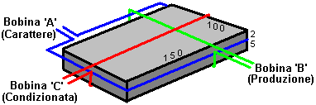

Al momento della scrittura, le informazioni e le fotografie del dispositivo originale si trova sul sito web:
http://www.intalek.com/Index/Projects/Research/Construction%20of%20the%20Floyd%20Sweet's%20VTA%20by%20Michael%20Watson.htm dove un libro di Michael Watson fornisce molte informazioni pratiche. Per esempio, egli afferma che un experimental set up che ha fatto, aveva:
La bobina 'A' con una resistenza di 70 ohm e un'induttanza di 63 mH,
La bobina 'B', avvolti con filo AWG 23 con una resistenza di 4,95 Ohm e un'induttanza di 1.735 mH, e
La bobina 'C', ferita anche con filo AWG 23, con una resistenza di 5,05 Ohm e un'induttanza di 1,78 mH.
Capitolo 3 ha ulteriori informazioni sul VTA.

Il COP=17 Riscaldatore di Rosemary Ainslie.
Rosemary Ainslie ha prodotto un sistema di riscaldamento ad impulsi che è stato misurato ad una prestazione di COP = 17. Si tratta di un progetto recente e, per quanto ne so, non è ancora stato replicato da altre persone. www.panacea-bocaf.org stanno lavorando con gli sviluppatori originali di Rosemary di produrre una implementazione indipendente del riscaldatore. A questo punto nel tempo, il riscaldatore è stato costruito per un prototipo di prova per l'esame di laboratorio e di misura e non è stato prodotto nel campo di kilowatt, che, si spera, arriverà in un secondo momento.

Panacea hanno prodotto un documento di 250 pagine che descrive la ricerca, la sperimentazione, la teoria, ecc e che può essere scaricato gratuitamente tramite questo link:
http://www.panaceauniversity.org/Rosemary%20Ainslie%20COP17%20Heater%20Technology.pdf

Poiché tale documento contiene le informazioni che gli scienziati hanno bisogno di vedere per i test seri e di sviluppo, può essere un po 'tecnico per alcune persone, in modo da Panacea hanno prodotto una versione semplificata finalizzata alla media casa-build investigatore e che può essere scaricato gratuitamente utilizzando questo collegamento:
http://www.panaceauniversity.org/Ainslie_heater_circuit_by_Patrick_Kelly.pdf

Nel quadro molto ampio, il circuito produce gli stessi molto brevi impulsi di tensione, molto taglienti che sono alla base di tanti "free-energy" dispositivi. Il circuito utilizzato sembra molto semplice, ma nonostante ciò, il modo in cui essa opera non è affatto semplice. Il circuito è mostrato sotto e ad una rapida occhiata, sembra un normale circuito temporizzatore 555 chip, utilizzato in molte applicazioni esistenti. Tuttavia, se il circuito funziona come un circuito di pulsazione 555, allora l'uscita non è COP> 1.

Guardando più da vicino, si nota che il collegamento tra l'uscita del circuito integrato 555 sul pin 3 e il pin porta di ingresso del Field-Effect Transistor, è insolito in quanto non è la solita partitore di tensione tra pin 3 e 0 volt terra linea. Invece, il cancello è direttamente accoppiato all'uscita 555 chip singolo, bassa resistenza resistore preset.

Normalmente, un NE555 chip di fatica a raggiungere le 50.000 cicli al secondo e un gran numero di 555 chip sul mercato non può nemmeno operare anche quella frequenza. Per circuito di Rosemary nella sua vita COP> 1 il funzionamento, la resistenza contrassegnata "GATE" viene regolata molto lentamente per trovare il punto in cui il circuito diventa instabile, over-cavalca il normale funzionamento del chip 555 e inizia ad oscillare alla frequenza di risonanza del circuito globale, costringendo il 555 chip per diventare un componente feedback. Il circuito produce poi i taglienti, punte brevi tensioni da più di dieci volte la velocità operativa del chip 555 e il pulsante 10-ohm resistenza marcata "LOAD" a circa 500.000 impulsi al secondo.

Tale tasso di operazione è chiaramente ben fuori prestazioni possibili di un chip NE555, oltre che, gli elementi di temporizzazione del chip dovrebbe produrre una frequenza molto più bassa, come in effetti fa prima "GATE" resistor adjustment causes the circuit to break out of its normal design-mode operation and start the high-speed spike generating, resonant performance. The circuit used is shown here:

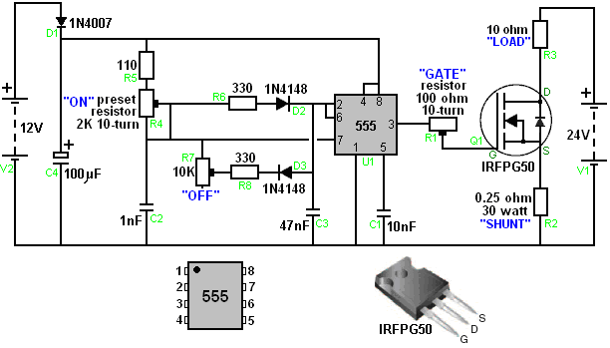

Come Panacea-bocaf stanno lavorando per testare e sviluppare ulteriormente questo circuito, sarebbe una buona idea per scaricare gratuitamente la documentazione sulla progettazione e tenere d'occhio i loro progressi in questo campo. I due documenti danno dettaglio molto marcato su tutto il lavoro che è già stato fatto, e, naturalmente, ci si può sperimentare con questo circuito e vedere quali risultati e regolazioni potete scoprire.

Il Generatore di Joseph H. Cater.
Joseph commenti: Gli esperimenti di Schauberger e altri hanno confermato le enormi quantità e quasi illimitata di energia elettrica ospitati in acqua. Il seguente è un metodo assurdamente semplice e pratico di estrarre questa energia. Impiega il "Coanda" o effetto "nuvola-buster".

Un tubo di plastica da 14 "a 16" (350 mm a 400 mm) di lunghezza e circa 2,5 "(65 mm) di diametro viene riempito con acqua distillata. A ciascuna estremità, esposti all'acqua, è un terminale di rame che viene utilizzato sia per l'ingresso e l'uscita elettrica. Ricaricabili pile a secco di tensione adatti sono collegati in serie con i terminali di ingresso. Quando i due terminali di uscita sono in cortocircuito o collegato ad un carico, elettricità inizia a fluire. Questa corrente è trascinata dalla corrente di ingresso. Quando viene applicata alta tensione, la tensione di uscita è quasi grande come la tensione di ingresso. Tuttavia, l'amperaggio è inadeguata. La risposta al problema è ultrasuoni. Si tratta di un fatto sperimentale che l'ecografia di 600.000 Hz focalizzato su un contenitore di acqua fa sì che l'acqua a bollire. Ciò significa che il suono di questa frequenza disintegra grandi quantità di "soft" elettroni nell'acqua. Il rilascio improvviso di "hard" elettroni produce tremenda agitazione termica delle molecole di acqua.

Un trasduttore ultrasonico CC collegato al tubo produrrebbe sufficienti elettroni liberi di essere trascinati per l'unità per avere un potenziale di uscita quasi illimitata. Le funzioni di tubo, come una cassa di risonanza. Cater onorevole è stata data una forte evidenza che due persone diverse che hanno ricevuto queste informazioni ottenuto risultati sensazionali dal generatore. Hanno avuto accesso a tale trasduttore. Hanno cercato di mettersi in affari, ma gli interessi acquisiti fece in modo che sono stati messi fuori dal mercato e convinto di rimanere in silenzio da allora.

Un socio del sig Cater costruito un pugno di dimensioni sirena che ha generato una frequenza di 600 kHz. Quando focalizzato su un piccolo contenitore d'acqua, l'acqua bollita. Ciò ha dimostrato che potrebbe essere usato al posto di uno stato solido trasduttore ultrasonico CC sul generatore di acqua. Un motore CC piccolo potrebbe funzionare la sirena. Sarebbe molto più efficace in quanto produce un suono molto più intensa. La costruzione è mostrata qui:

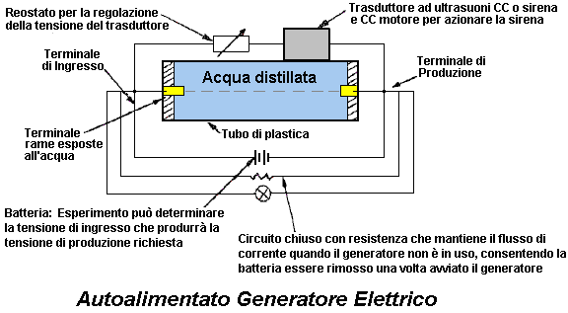

Il 1,5 Megawatt Autoalimentata Generatore di Dr Oleg Gritskevitch.
Dr. Oleg V. Gritskevitch di Vladivostok in Russia, il titolare di alcuni brevetti 70, progettato e testato un generatore elettrico lungo le stesse linee come Joseph Cater di dispositivo di cui sopra. Non usa carburante e ha dato una potenza di 220 Volt CC a 6.800 ampere (1,5 megawatt) per più di due anni. Come costruito dal dottor Gritskevitch, questo non è un progetto ideale di una casa-costruttore più massiccio ingresso elettrico è necessario per ottenere il dispositivo ha iniziato, ed il suo prototipo pesa 900 kg (circa 2.000 libbre). I dettagli sono riportati sul sito web RexResearch molto buono: http://www.rexresearch.com/gritskevich/gritskevich.htm ma a grandi linee, il dispositivo è un tubo toroidale circa due metri (6'-6 ") di diametro, rivestimento interno con titinate bario e riempiti di acqua ultra-pura distillata miscelata con 'acqua pesante'. All'interno del toroide sono bobine elettromagnetiche e circondano, tubi di rame che trasportano l'acqua di raffreddamento per mantenere la temperatura a 50 gradi centigradi. Inoltre inserito nel toroide ad intervalli attorno alla circonferenza sono contatti elettrici.

Il dispositivo si avvia dando l'acqua una massiccia scarica ad alta tensione di circa 100.000 volt a 50 mA per tre a cinque minuti. Questo ingresso alimentazione ottiene l'acqua ionizzata e circolante. La circolazione è mantenuto dalle bobine elettromagnetiche e la potenza di uscita è di circa COP = 100.

Oleg è morto senza mai ottenere i finanziamenti per il suo progetto (un metodo tipico di bloccare free-energy di raggiungere il mercato). Una descrizione più dettagliata del dispositivo e il suo funzionamento direttamente dal Oleg:

Questa è una descrizione della costruzione e gestione di Oleg V. Gritskevitch idro-magnetica dinamo, che è un esempio di un sistema molto potente nuova energia. Il prototipo in Armenia ha una media di circa 1.500 kilowatt di potenza per un periodo di diversi anni.

Oleg è nato il 14 agosto 1936 e cresciuto a Vladivostok, in Russia. Ha sposato e ha un figlio di Boris. Gritskevitch era un fisico di formazione. Ha lavorato in Estremo Oriente ramo dell'Accademia delle Scienze dell'URSS. Dal 1985 ha lavorato in modo indipendente come inventore. Ha più di 70 brevetti su invenzioni che vanno dalla progettazione casa fino alle alte tecnologie, che ha cercato di applicare nel nostro paese, anche se ha incontrato difficoltà in questo. Dopo numerosi tentativi di ottenere i brevetti, si convinse che l'informazione era diventato ampiamente noto. Perciò ha ricevuto i certificati di stato di know-how (un modo francese di brevetti), per tutte le sue invenzioni.

Introduzione
Durante il Simposio 1999 dell'Istituto per la Nuova Energia, ha tenuto conferenze sul suo idro-magnetica dinamo. Questa carta è il suo tentativo di spiegare la costruzione e l'esercizio della sua dinamo. Per proteggere i suoi segreti da investigatori, che, a volte, ha fornito informazioni fuorvianti. Ad esempio, il disegno che accompagna il brevetto russo di cui sotto, mostra un cilindro attraverso il toroide di fuorviare i lettori. La dinamo reale ha il toroide da solo, senza il cilindro. Anche il suo nome "idro-magnetica dinamo" è in qualche modo volutamente fuorviante.

Oleg ha dichiarato che aveva una certa familiarità con il campo di energia nuova. Quasi tutti i dispositivi di energia presunti nuovi generatori elettrici piuttosto piccoli. La dinamo può essere l'unico nuovo generatore elettrico che più si avvicina soddisfa tutti i requisiti di un ideale grande generatore elettrico. Oleg ha affermato che la sua dinamo è davvero la singola invenzione più importante che il mondo abbia mai conosciuto.

Alexander V. Frolov di San Pietroburgo consigliata Oleg per contattare il Dr. Patrick Bailey dell'Istituto per le Energie Nuove da Patrick ha un sacco di contatti che potrebbe aiutare con brevettare la sua invenzione di una nuova fonte di energia negli Stati Uniti.

Oleg ha lavorato sulla teoria e la creazione del generatore elettrostatico-converter il "Hydro-magnetica Dynamo" per circa 20 anni. Il primo equipaggiamento primitivo è stato creato quando Oleg ha lavorato presso l'Accademia delle Scienze. Durante questo tempo, varie modifiche sono state introdotte nel generatore e nella teoria di come funziona. Di conseguenza, è ora pronto per la produzione, l'installazione e applicazioni industriali.

Oleg fatto la prima relazione pubblica sul suo lavoro nel 1991 in un simposio in Volgodonsk città. La sua relazione ha ricevuto reazioni positive e recensioni da parte degli esperti del settore nucleare in URSS. Nello stesso anno, è stato accolto nella Società Internazionale nucleare. In questi anni ha offerto lo sviluppo di questa tecnologia per enti pubblici diversi e le imprese private. Ma la risposta da parte di tutti è stata "Si tratta di un progetto molto interessante e importante, ma non possiamo finanziare.

Alla fine, Oleg cercato di trasferire questa tecnologia negli Stati Uniti attraverso l'ambasciata a Mosca. L'ex ambasciatore in URSS, Dr. J. Matlock lo sa. Voleva incontrare Oleg, ma a quel tempo vi erano forze che si oppongono alla realizzazione dei suoi piani. Così ha iniziato a cercare altri possibili investitori. Era pronto a prendere in considerazione eventuali offerte di collaborazione, brevettazione congiunta, vendita di informazioni tecnologiche, la creazione di una joint venture, ecc ecc Oleg è stato assegnato circa 70 brevetti russi che coprono una vasta gamma di importanti argomenti tecnici.

Storia
Questo progetto è il risultato di un articolo nel numero di agosto di 1972 un popolare rivista russa Tehnika Molodiozhi. L'articolo scritto da A. Kaldamasov aveva diritto Ball Lightning in un liquido. L'articolo è venuto a conoscenza di Michail Razovsky e Oleg nel 1974. Oleg gruppo di volontari e appassionati alla ricerca di una nuova fonte di energia e quindi questo articolo servito come punto di partenza per la comprensione dei processi chimico-fisici che avvengono in acqua. Durante il periodo 1976-1978 un anno è stato speso nel laboratorio radiologico dell'ospedale Vladivostok città, tra cui Vladilen Bulgakov, medico radiologia, e Michail Razovsky, teorico nel campo della fisica del plasma e gli altri, l'assemblaggio di un dispositivo, che avrebbe dovuto separare l'acqua in ossigeno e idrogeno in modo più efficiente. Durante gli esperimenti, anziché i risultati attesi, si produce energia elettrica molto efficiente! La potenza in ingresso durante l'esperimento è stata una pompa dell'acqua 800-watt. L'uscita è 1400 watt (COP = 1.75). Questo dispositivo è stato assemblato utilizzando tubi in plastica con tubi collegati, dove l'acqua è stata circolanti in un ciclo. Questa, dunque, è nata l'idea di creare il secondo dispositivo come generatore-toroide.

Il secondo generatore è stato assemblato nel laboratorio di Ricerca Ocean Institute a Vladivostok (Direttore Accademico Viktor Ilichov), e nell'estate del 1990 è stato trasportato alla stazione di collaudo del Ministero dell'Industria Elettronica a Vladivostok. Questo laboratorio era ben attrezzata con tutti i set di strumenti necessari. Al tempo stesso, i documenti di brevetto sono state depositate in seno al Comitato di Stato dell'URSS delle invenzioni. Nella primavera del 1991, la Commissione di Stato, guidata da Jurij Lebedev, presidente del Consiglio Innovazione e Presidente della Federazione Russa, del Consiglio dei ministri, è arrivato a Vladivostok. Questa commissione è arrivato in città per due motivi: a raccomandare una richiesta di finanziamento per la produzione della dinamo, e di classificare questa fonte di energia come una "scoperta". (Documento # 14-451).

Dopo il prossimo cambio di governo russo il finanziamento per il progetto è stato chiuso. Il primo articolo sulla dinamo è stata pubblicata sulla rivista russa (Tehnika Molodyozhi 1990, # 3, numero di marzo, pagina 17, dal titolo "Idee dell'innovatore".

Diversi fisici armeni, dopo aver letto questo articolo, ha inviato una lettera chiedendo Oleg di incontrarlo a Vladivostok per i negoziati sulla dinamo. Sono arrivati ​​nel marzo 1991 e ha eseguito i test sul secondo generatore, che era operativo in quel momento. Oleg volato in Armenia, e il lavoro sul terzo generatore iniziata alla fine del 1991. E 'stato completato alla fine del 1992. E 'stato di funzionamento e la produzione di energia fino al gennaio 1997, quando fu distrutta durante la guerra. Alcune persone sono stati uccisi e altre persone si trasferì negli Stati Uniti. Questa versione di dinamo creato un uscita che in media 6.800 ampere a 220 volt CC (1,496 megawatt). Esso alimentazione d'ingresso era solo circa 1% della potenza di uscita.

Oleg è stato invited speaker della riunione del Alternative Energy Institute (Dr. Hal Fox) a Salt Lake City nel mese di agosto 1999. L'annuncio ufficiale del suo discorso aveva alcuni errori (ad esempio, il nome di Armenia è stato cambiato in Romania).

Dynamo Teoria
L'Hydro-Magnetic Dynamo è una grande scala, a emissioni zero generatore elettrico, che non richiede alimentazione esterna. La dinamo è in grado di alimentare i veicoli di trasporto di grandi dimensioni come autobus, camion, navi, locomotive e aeroplani. Il dubbio rimane su come rendere dinamo compatte abbastanza per alimentare le auto.

Mentre tre prototipi sperimentali sono stati costruiti con l'esperienza russa e armena e le attrezzature, un prototipo dimostrativo quarto ha bisogno di essere costruita con più moderna esperienza tecnica occidentale e attrezzature per la verifica delle domande di prestazioni la dinamo e di esplorare ulteriormente le capacità potenziali della dinamo.

La prestazione rivendicata è la seguente:
Dynamos sono scalabili da 100 kW a 1.000 megawatt. Un 1000-megawatt dinamo è delle dimensioni di un garage per due auto. Per fare un confronto, Hoover Dam i 17 generatori hanno una potenza complessiva di 2.000 megawatt. Una dinamo in modo affidabile funzionare continuamente per 25 anni o più con poca o nessuna manutenzione, nessuna fonte di energia esterna, e nessun inquinamento. Se l'uscita di una dinamo è 1.000.000 watt, alla tensione di ingresso totale è di circa 10.000 watt e così l'efficienza energetica della dinamo è di circa 10.000%.

La sorgente dell'uscita enorme elettrica della dinamo è una reazione nucleare, che non è generalmente noto per la scienza tradizionale. Tuttavia, è noto che la dinamo produce particelle alfa, che sono nuclei di elio, a base di deuterio fuso, un isotopo di idrogeno con un protone e un neutrone. Gli elettroni mancanti dai nuclei di elio sono ciò che sembrano fornire una copiosa 'sink' di energia elettrica, e che è il segreto della capacità della dinamo di generare un importo estremamente elevato di energia elettrica. È anche noto che la dinamo utilizza cluster ad alta densità di carica. Ad alta densità di carica cluster sono ritenuti da alcuni teorici, a costituire la base della trasmutazione plasma iniettato di elementi e la neutralizzazione di materiali radioattivi. A differenza di fusione calda e reattori a fissione, la dinamo non si accumula i componenti radioattivi.

Il risultato di processi della dinamo è la conversione di campi elettrostatici in corrente. Va notato che una chiara comprensione di termini come "conversione Coulomb" e "liquido Van de Graff generatore" è molto importante.

Schematicamente, la dinamo è un trasformatore elettrostatica, o in altre parole un moltiplicatore di tensione elettrostatica. Una versione della dinamo utilizza il laser per l'avvio. Ci sono stati costruiti tre prototipi dinamo. I primi due prototipi di piccole dimensioni sperimentali sono stati costruiti a Vladivostok, in Russia. Il prototipo terzo e ultimo prodotto elettricità continuamente, (tranne quando è spento di integrare i miglioramenti), dal 1992 al gennaio 1997, in Armenia.

Come menzionato sopra, il prototipo armeno generata una corrente di 6800 ampere a 220 volt che è circa 1,5 megawatt. Potenza minima è stata 500.000 watt, e la potenza massima è stata 2.500.000 watt durante gli esperimenti invernali a causa di un migliore raffreddamento. Toroide La dinamo prototipo armeno pesava 900 kg e aveva un diametro di circa 2 metri. L'acqua di raffreddamento viene fatta circolare attraverso tubi di rame avvolto intorno al toroide. Il calore viene espulso dall'acqua di raffreddamento con scambiatore di calore. La temperatura di esercizio è di solito 36 gradi Centigradi.

Dopo una dinamo è montato, l'acqua è letteralmente 'jump-iniziato' (scaricando una grande banca di condensatori) per farlo circolare all'interno del toroide. La pressione impulso iniziale è alto come 400 atmosfere. I controlli del dinamo sono temporaneamente a generare una modesta quantità di energia elettrica sufficiente a sostenere se stessa, forse anche durante il trasporto dalla fabbrica al luogo del suo funzionamento futuro. I circuiti di controllo sono semplici da solo sensori e un computer di controllo sono utilizzati. Non abbiamo bisogno di alcun tecnico-personale addetto alla manutenzione.

Per la dinamo prototipo armena, due 10-Farad condensatore batterie sono state utilizzate per fornire il moto iniziale dell'acqua (accelerazione ed eccitazione di acqua). I condensatori sono stati 20 kg ciascuno, con un diametro di 50 centimetri, e sono stati presi in prestito da stazioni radar militari russe. Utilizzando un totale di 20.000 Joules, 100.000 Volts a 0,05 ampere di corrente sono stati applicati alla dinamo armeno per 3 a 5 minuti per ionizzano e polarizzare l'acqua, che poi iniziato la generazione di energia elettrica.

La ragione per la tensione molto alta fornita dai condensatori grandi radar russi, all'avvio del generatore, appare per polarizzare i cristalli di titanato di bario. Un confronto è con l'accensione elettronica su un fornello a gas. Una volta che i cristalli di titanato di bario sono polarizzati, il generatore è in funzione.

Dopo questi condensatori era stato utilizzato per 'far ripartire' la dinamo armeno prototipo, un banco di batterie tampone sostenuta funzionamento continuo quando il movimento dell'acqua e cominciò ionizzanti. Questa banca batteria contenuta 8 potente da 12 volt, 150 ampere batterie al piombo. Potenza di ingresso sostenere la dinamo armena era 14.400 watt. La potenza nominale di uscita massima è circa 1.500.000 watt. In un'occasione, la corrente di uscita è stato accidentalmente aumentato a 40.000 ampere per quasi un minuto. Per fortuna, il potere è stato ridotto a un livello di sicurezza prima che l'acqua ha iniziato a bollire. Bobine interne (avvolgimenti) forniscono il controllo della velocità dell'acqua e quindi dinamo potere di controllo. Il più veloce l'acqua è in movimento, l'energia elettrica più la dinamo genera. Una volta che l'acqua si ferma che circola intorno al toroide, la dinamo deve essere 'jump-iniziato' di nuovo a un livello di potenza minimo prima di poter sostenere la sua produzione di energia elettrica usando il suo potere di uscita.

Quello che segue è un riassunto condensato, con un po 'di editing e commento ulteriore, della "Descrizione" della dinamo di brevetto russo IPC H 02 K "Metodo per ricavare energia elettrica e Realizzazione di Gritskevich di MHD-Generator" 44/00: La dinamo è un toroide in polistirene sigillato pieno di ultra-pura acqua distillata con acqua pesante (ossido di deuterio), ha aggiunto. Il movimento di acqua all'interno del circuito chiuso e l'uso delle proprietà uniche di acqua come liquido polare, causano un rilascio di energia elettrica come risultato di una rottura dei legami idrogeno. Addizionale energia elettrica è tratto da reazioni nucleari e micro-cavità processi. Il liquido è ionizzato, polarizzata, e muovendosi sulla toroide all'avvio tempo da un campo magnetico in esecuzione con l'aiuto di stimolare avvolgimenti elettromagnetici.

Elettrostatico generatore-trasformatore "Hydro-magnetico dinamo". ("GT HMD") funziona a causa del processo di amplificazione e di manutenzione di una stazionaria (oscillante in particolare) campo elettromagnetico da movimenti idrodinamiche del mezzo conduttivo. Lo statore (cioè il toroide) è fatto di materiali con costante dielettrica alta. Rotore Liquid è un'acqua ricombinato (acqua 'pura' di alta molecolari composti), che si muove a causa delle scariche ad alta tensione ed il campo elettromagnetico in funzione.

I principali processi di GT HMD sono:
Un principio di generatore elettrostatico Van-der-Graff, dove è stato cambiato il nastro isolante solido per quella liquida. Un washout perpetua degli elettroni di superficie dallo strato distanziatore si svolge; Trasformazioni di Coulomb si svolgono; un singolo giro bassa frequenza generatore funziona come una svolta coassiale con 4 punti di risonanza e sostanza energia utilizzabile all'interno di esso che ha proprietà di risonanza molto elevate;
Le ripartizioni elettrostatiche di cavitazione di vuoto strutture in acqua si svolgono. Il liquido polare (acqua pura) consiste di dipoli solo, cioè molecole strettamente orientati cariche. Durante l'interazione di acqua deionizzata pura con lo strato BaTiO₃ campo elettrostatico di sopra di 10 milioni di volt / cm è formato. Durante questo processo la ripartizione del vuoto fisico avviene.

Il campo elettrostatico, accoppiato con l'azione dello strato BaTiO₃ (se applichiamo elettrica presentata al BaTiO₃, allora questo strato crea le vibrazioni sonore di circa 25.000 Hz, questa vibrazione aiuta ad abbattere le molecole di acqua) e facilita l'ulteriore abbattere di le strutture molecolari, atomiche di acqua. Inoltre, a causa delle scariche elettrostatiche perpetue, la ripartizione dei cavitazione vuoto strutture si verifica e la reazione di fusione nucleare fredda continua. Con questa fusione l'energia di 500 kJ / mole è liberato in un vuoto e una energia di 6 kJ / mole è liberato in acqua. Così, formare legami idrogeno nuovi nel vuoto con la liberazione di energia di circa 20 kJ / mole. A causa di questo processo l'accelerazione di ionizzazione di liquido polare avviene. Inoltre, la costante 'lavando' dei binding incompleti elettroni dallo strato di titanato di bario e si forma libera elettroni. A causa di questo processo, il liquido polare trasforma in un flusso ordinato di elettroni e ioni negativi, che possono essere descritti molto semplicemente, come ionico-corrente elettrica.

I lavori per la costruzione del generatore sperimentale iniziato nel settembre del 1991 in Armenia e si è conclusa nel marzo 1992. Il peso attiva di lavoro del prototipo della dinamo (toro + acqua) è stata di circa 900 Kg. Il diametro del toro era di circa 2 metri. Il toro è stato fatto da antiurto polysterol ottica. Questo toro consisteva in due metà, che sono stati attivati ​​sul merry-go-round macchina.

Il monocrystallic BaTiO₃ titanato di bario è stato spruzzato sulla superficie interna del toro, la sua costante dielettrica erano 6000. Lo spessore dello strato è di circa 1 micron. L'acqua è stata purificata per la resistenza specifica 18.000.000 Ohm / cm.

Come abbiamo accennato sopra, per avviare i due vasetti dinamo condensatore di 10 Farad sono stati utilizzati ciascuno. L'energia di una batteria di avviamento costituito 20.000 Joule, la tensione era 100.000 Volt e la corrente era 0,05 Ampere per fornire il movimento iniziale di acqua (accelerazione e disturbi).

Gli elettrodi sono stati realizzati in tubi metallici con diametro di circa 5 mm. La dinamo è iniziato a utilizzare questi elettrodi. Un totale di 32 di questi elettrodi sono stati installati uniformemente distanziati attorno alla circonferenza del toroide.

Sistema di raffreddamento del toroide è formato un circuito chiuso di tubazioni in rame con acqua purificata circolare attraverso esso. I tubi di rame utilizzati in questo sistema sono stati ricoperti di vetro isolante. Essi sono stati anche i giri di avvolgimento di carico. La temperatura del toroide è mantenuta non superiore a 50 gradi Celsius.

Potenza di uscita media è stata di 220 volt x ampere = 6.800 1.490 kilowatt. La corrente è CC. Periodicamente la potenza può essere aumentata a 2.500 Kw quando un raffreddamento sufficiente del generatore può essere fornito. La potenza supplementare è stato prelevato da quattro avvolgimenti risonanti. Questa corrente alternata, dopo la rettifica, è stato utilizzato per caricare la batteria di back-up. Così, la potenza totale in uscita è pari a più di 1.500.000 watt. La tensione a bassa frequenza è stato ottenuto da avvolgimenti di carico e la corrente è stata ottenuta dalla camera di stabilizzazione.

Va notato che le scariche ad alta tensione dei 32 elettrodi, ionizzare l'acqua parzialmente pre-ionizzata ulteriormente. Mediante avvolgimenti stimolazione, un campo magnetico è creato circolante che muove l'acqua in una direzione all'interno del toroide. Una forza elettromotrice è creata dalla induzione elettromagnetica in un insieme separato di avvolgimenti. Come abbiamo già detto, durante il movimento della corrente di acqua, elettroni liberi sono creati, e una energia aggiuntiva viene emessa a causa dell'attrito dell'acqua contro lo strato di rivestimento sulla superficie interna del toroide, a causa di guasti elettrostatiche di cavità-vuoto strutture , ed a causa della reazione nucleare in corso.

Se l'uscita della dinamo è di 1.000.000 watt, è potenza di ingresso totale è di circa 10.000 watt. Così dunque l'efficienza energetica la dinamo è di circa 10.000%.

Oltre al titanato di bario depositato sul teflonata superficie interna del toroide polistirene, l'acqua stessa contiene minuscoli cristalli di titanato di bario che sono sospesi in acqua. Ecografia a 25.000 cicli al secondo si propaga attraverso l'acqua per formare microbolle sulle superfici dei cristalli sospesi titanato di bario. Sempre a causa dell'azione del piezoelettrico titanato di bario, il campo elettrostatico molto elevati sono sviluppati anche all'interno delle micro-bolle sulla superficie dei cristalli. Gli elettroni dalla reazione nucleare vengono aggiunti gli elettroni generati sulla superficie interna del toroide. La quantità totale di mono-cristallino titanato di bario nella dinamo armeno era di quasi 1000 grammi. Satelliti, locomotive, autocarri pesanti, aerei e navi sono ovvie applicazioni di trasporto.

Dynamo Economia
Costi di produzione La dinamo è stimato a $ 500 per ogni kilowatt che è molto competitivo rispetto ai costi di capitale di potenza nucleare di 5.000 dollari per kilowatt, costi di capitale mulino a vento di $ 4,000 per chilowatt, ecc Un ben gestito centrale nucleare in grado di generare energia per 1,5 centesimi per kilowatt-ora, carbone 1,8 centesimi, gas naturale, 3,4 centesimi e 4,1 centesimi di olio, in media. Costi operativi La dinamo sarebbe di circa 0,1 centesimi per chilowattora senza combustibile esterno necessario e senza alcun inquinamento in fase di creazione.

Queste dinamo potrebbe sostituire tutte le centrali nucleari, impianti solari, forni a legna, idro-elettrica, ecc Un recente articolo IEEE Spectrum ha dichiarato che la domanda mondiale di energia elettrica aumenta di circa 500 megawatt ogni giorno. Per mettere questo in prospettiva, che è l'equivalente di costruire un'altra diga di Hoover ogni quattro giorni per tenere il passo con la domanda crescente di energia elettrica del mondo. In alternativa, una società di produzione dinamo avrebbe dovuto costruire un altro da 500 megawatt dinamo ogni giorno per tenere il passo con l'aumento della domanda mondiale di elettricità (oltre a sostituire tutti i generatori esistenti alimentati da energia idroelettrica, nucleare e combustibili fossili.)

Il testo della domanda di brevetto di cui sopra non è in inglese, anche se l'abstract del brevetto numero WO 01/15305 A1 è stato tradotto in inglese:

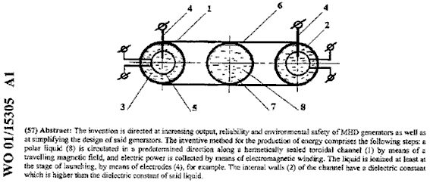

Patrick Kelly
www.free-energy-info.com
www.free-energy-info.co.ukl
www.free-energy-info.tuks.nl
www.free-energy-devices.com

